1.2Геоботаника пӘнінің мақсаты және ғалымдар жүйесіндегі орны, дамуының негізгі кезеңдері және зерттеу обьектілері.
1.Геоботаника пәні оның мақсаттары және ғылымдар жүйесіндегі орны.
2. Геоботаниканың дамуының негізгі кезеңдері
3.Геоботаникалық негізгі ғылыми мектептер, дәстүрлер және бағыттар.
4. Фитоценоз, биоценоз, биогеоценоз және экосистема туралы түсініктер.
1. Геоботаника (гректің geo-жер және botanicos-өсімдіктерге қатысты) - жер бетіндегі өсімдіктер және олардың қауымының құрамы, құрылысы, өнімділігі, пайдаланылуы, өзгеруі туралы ғылым. Бұл пәннің негізгі мақсаты өсімдік қауымдарының құрылысын, олардың табиғат және адам әрекеттеріне байланысты факторлардың әсерінен белгілі уақыт аралығында кеңістіктегі өзгеруін зерттеу. "Геоботаника" деген терминді ғылымға 1866 жылы бір-біріне байланыссыз Ф.Н.Рупрехт (Россия) және А.Гризебах (Германия) енгізген. Ф.Н. Рупренхтің түсінігі бойынша геоботаника өсімдік жабынының физико-географиялық ортамен, ең алдымен топырақпен қарым-қатынасы туралы ғылым.
Геоботаниканың негізгі зерттеу обьектілері фитоценоздар және олардан құрылған жер бетіндегі өсімдік топтары. Геоботаника фитоценоздардың структурасын, олардың ішіндегі биотикалық қарым-қатынастарын, фитоценоздардың ішкі ортасының ерекшеліктерін /синэкология/, даму тарихын /ценогени/ зерттейді және фитоценоздарды классификациялаумен айналысады. Геоботаника өсімдіктер және жануарлар экологиясымен, топырақтану және климатологиясымен /ауа райын зерттейтін ғылым/; өсімдіктер және жануарлар географиясымен, геоморфологиясымен/ жер бетінің көрінісін, оның жаратылыс тегін, өзгерісін тексеретін ғылым/ және тағы басқа ғылым тармақтарымен тығыз байланысты / сурет 1/.
Жер бетіндегі өсімдіктер жабыны әр алуан өсімдік түрлерінен және олардың бірлеусінен түзілетін өсімдік қауымдарынан құралады. Өсімдіктер жабынын зерттегенде оны “флора” және “өсімдіктер” деген екі түрлі ұғымға бөледі. Әдетте бұл екі ұғымды жиі шатастырады.

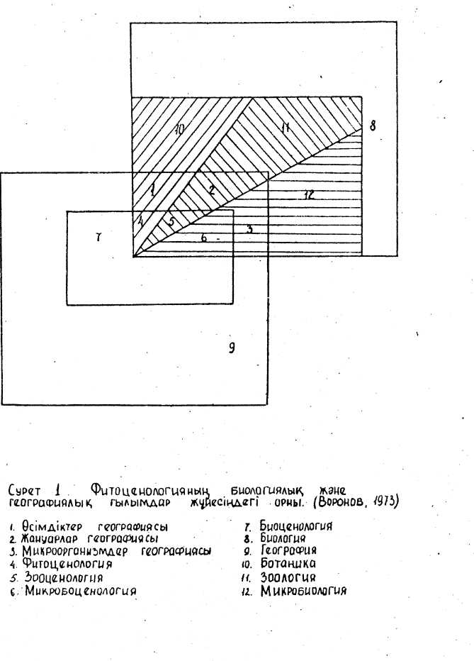

Флора дегеніміз, ол белгілі бір аймақта, өлкеде, ауданда, жерде тіршілік орындарының барлық типтеріне орналасып, сол жерге тән барлық өсімдік қауымдарын құратын өсімдік түрлерінің жиынтығы / Томочев, 1974/ Әр флораның негізгі белгісі - ол оның түрлік құрамы. Белгілі бір территорияда өсетін өсімдіктердің түрлерін есепке алу, демек флоралық инвентаризация жасау – ол әр бір флоралық зерттеу жұмыстарының негізі болып саналады. Флорадағы түрлердің құрамын есепке алу олардың жалпы саны туралы және олардың қандай туыстарға, тұқымдастарға жататындықтары туралы түсінік береді. Флораны құратын түрлердің саны оның байлығын тікелей көрсетеді. “Өсімдіктер” /растительность/ немесе өсімдіктер жабыны /растительный покров/ дегеніміз- орман, батпақ, дала, шөл, тундра сияқты жерлерде қалыптасқан әртүрлі өсімдік қауымдарының жиынтығы. Ол типтердің әрқайсысы көптеген өсімдік түрлерінен тұрады, сондықтан оларды зерттеу кезінде, ең алдымен олардың флорасын/ түр құрамын/ білген жөн.
Геоботаниканың жеке бөлімдері өсімдіктердің негізгі типтерін зерттейді / ормантану, шалғынтану, батпақтану, шөл және далатану және т.б./
2. Геоботаниканың пайда болған кезінен бастап осы күнге дейін дамуының тарихын кең түрде беретін тарихи шығарманың авторы ХХ Трасс /1976/ оны алты кезеңге бөлді.
Бірінші – дайындық кезеңі. Бұл алғашқы кезеңде ботаника-географиялық зерттеулер тек геоботаника элементтерін пайдалану арқылы ғана жүргізілген. Бұл кезең ХΥΙ ғасырда басталып ΧΙΧ ғасырдың басына дейін созылады. Бұл кезеңде ботаниктердің кейбір мәселелерге арналған ғылыми еңбектерінде геоботаника элементтерінің пайда бола бастағанын байқауға болады.
Екінші қалыптасу кезеңі. ΧΙΧ ғасырды қамтиды. Бұл кезеңде өсімдік қауымы туралы алғашқы пікір /ой/ пайда болды, өсімдік қауымын бұл кезеңдегі авторлар әртүрлі атады/ формация, топ, т.б. Геоботаника теориясы, терминалогиясы және методикасы ғылымның алғашқы “аналық” салаларында дамиды. (Ботаникалық географияда, өсімдіктер географиясында, экологияда, ормантануда, топырақтануды).
Осы кезеңнің ортасында “Геоботаника” деген түсінік енгізілді /Рупрехт, Гризебах/. Мәні жағынан геоботаникалық зерттеу жұмыстары жүргізілді, бірақ оларды ботаника-географиялық немесе фитогеографиялық жұмыстар деп атады.
Үшінші – пісіп жетілу кезеңі. XIX ғасырдың соңынан XX ғасырдың 20-шы жылдарына дейін созылады. Бұл кезеңде геоботаниканың тәуелсіз, дербес ғылым екендігі, оның өзінің зерттеу обьектілері бар екендігі /өсімдік жабыны, өсімдіктер қауымы/, методикасы және теориясы бар екендігі дәлелденілді.
Төртінші - өсімдіктер қауымын белсенді кең және терең зерттеу кезеңі. Бұл кезең 1920 жылдан 1940 жылдарға дейін созылды. Геоботаника өзінің тәуелсіз, дербес ғылым екендігін мойындатты. Сонымен бірге геоботаника өзіне жақын, туыс ғылым /экология, экологиялық ландшафт тану/ салаларына бөліне бастады. Кейбір геоботаникалық ғылыми мектептерде геоботаникамен/ өсімдік жабыны туралы ғылым
Бесінші- қайта бағалау және жаңа әдістерді /методтарды/ енгізу кезеңі. 1940 жылдардан 1950 жылдарға дейін созылады. Бұл кезеңде ординация /латын сөзі Ordinata- ретке, жөнге келтіру/ және градиенттік/ гректің gradientis – адымдаушы /шагающих// анализ әдістері кеңінен тарап, континиум /латын continium- үздіксіз/ теориясы одан әрі жетілдірілді. Сандық экологиясы мен статистикалық геоботаника туралы жұмыстар ерекше кең дамыды. Геоботаникалық зерттеу жұмыстарында математикалық әдістер кеңінен пайдаланыла бастады. Браун-Бланке /Франция/ құраған мектептің әсері күшейе бастады.
Англияда статистикалық геоботаника /Грей-Смит, 1957/, ССРО-да биогеоценологиялық /Сукачев, 1942/ т.б. жаңа мектептер пайда болды.
Алтыншы – осы заманғы, синтездік кезең. 1960 жылдардан басталады. Бұл кезеңнің бесінші кезеңнен онша айрымашылығы жоқ, дегенмен өзіндік елеулі белгілері бар. Өсімдік жабынын зерттеудің жаңа тәсілдерін қолдану басталды /биокбернетикалық, системалық анализ/. Фитоценозды күрделі көп өлшемді экологиялық зерттеу жұмыстарының дамуына халықаралық биологиялық программа себепші болды.
3. Қазіргі кезде біздің ТМД-да негізінде үш геоботаникалық ғылыми мектептер бар.
1)Биогеоценологиялық мектеп /немесе академик В.Н. Сукачевтің мектебі/. Бұл мектеп ғалымдардың әртүрлі ғылыми орталықтарда жұмыс істеп жүрген үлкен тобын қамтиды.
2)Ландшафтық-филоценогенетикалық /ландшафт-жер бедерінің жалпы көрінісі; филогенез- геректің file- ценоз-өсімдіктің табиғи тобы және генезис –шығу, даму процесі /мектеп/ немесе академик В.В. Сочованың мектебі.
В.Б. Сочава 1930 жылдары өз жұмыстарымен геоботаникада жаңа бағыттың негізін салды. В.Б. Сочава жұмыстарының Ленинград және Москва мектептерінен айырмашылығы ол өсімдіктер қауымын табиғаттығы географиялық / аймақтық, топографиялық/ құбылыс деп қарады. Кейіннен 1960 жылдары академик В.Б. Сочава өзінің оқушыларымен бірге аймаққа бөлудің проблемасымен терең айналысып геотопологиялық ілімді одан әрі жетілдіре түсті.
3) Экологиялық ординация мектебі /немесе Л.Г. Раменский мектебі/. 1920-1930 жылдары Л.Г. Раменский экологияда және геоботаникада пайдаланылатын жердің типологиясында, түрдің экологиялық дербес ерекшеліктеріне, өсімдік жабынының үздіксіздігіне және тікелей ординация методтары туралы іліміне негізделген арнайы, өзіндік ерекшелігі бар бағыттың негізін салды.
Қазіргі кезде АҚШ –та екі негізгі геоботаникалық мектеп бар.
1)Американдық градиенттік анализ және өсімдіктер ординациясының мектебі / немесе Кертис-Виттекер мектебі/. Бұл мектептің дүние жүзілік геоботаникаға әсері бірте-бірте ұлғайып келе жатыр. Бұл мектептің жұмыстары теориялық негіздері, методтары европа елдерінде экологияда және геоботаникада қолданылып жүр.
2)Өсімдіктерді картаға түсірудің Американдық мектебі / немесе А.В. Кюхлер мектебі/ геоботаникалық картаға түсірудің өзіндік соны методтарымен теориясын дайындап шығарды. Европа елдеріндегі ең ықпалы күшті ол флора-экологиялық мектеп немесе сигматизм мектебі /И. Браун- Бланке және Р. Тюксе/.
Бұл мектептің ықпалы қазіргі кезде АҚШ-қа , Японияға біздің ТМД-да және басқа елдерде тарап жатыр. Жағарыда аталған мектептен басқа Европа елдеріндегі мына төмендегі мектептерді атап кетуге болады.
1) Экологиялық топтарды зерттеу мектебі / немесе Х. Элленберг мектебі/. Бұл мектептің идеялары, методтары ФРГ-даШвецарияда және Австрияда одан әрі дамып жетілуде.
2)Англиядағы сандық геоботаника мектебі /П. Греиг-Смиттің жұмыстары/. Бұл мектеп өсімдіктерге сандық анализ жасаудың мүмкіншіліктерін арттырып кең жағдай жасады. Франциядағы өсімдіктерді картаға түсіру мектебі/ немесе П.Госсен мектептерімен бірге геоботаникалық картаға түсірудің ары дамуына дүние жүзі масштабында әсер етіп отыр.

4. В.Н. Сукачев /1935/ фитоценозды бір-бірімен және ортамен /организмді қоршаған топырақ, ауа, жарық, температура тағы с.с. /әрекеттесетін өсімдіктер жиынтығы деп түсіндіреді. Демек В.Н.Сукачевтің түсінігі бойынша фитоценоздардың негізгі белгілері ол: 1. Өсімдіктердің бір-бірімен әрекеттесуі; 2. Өсімдіктермен орта арасындағы әрекеттесудің болуы.
Б.А. Быков /1978/ фитоценозға мынандай анықтама береді:
“ Фитоценоз - бұл өздері жасаған ортаның жағдайында тұрақты, өзін-өзі жөнге салатын организмдердің бірлесіп өмір сүру формасы”. Қысқаша айтқанда организмдердің тұрақты бірлесіп өмір сүру формасы.
Б.М Миркиннің /1986/ түсінігі бойынша фитоценоз- ортаның жағдайына қатынасы ұқсастығына байланысты автотрофты өсімдіктердің популяциясының жиынтығы. Фитоценоз ашық жүйе, ол өзінен жоғары реттегі жүйелерге оның бір тармағы есебінде қатыса алады. Фитоценоз зооценоз және микробиоценозбен бірге биоценоз құрады. Биоценоз /геректің био-өмір, койносм-жалпы дегеніміз тіршілік жағдайлары азды-көпті біркелкі болып келетін учаскеде мекендейтін жануарлар, өсімдіктер, микроорганизмдер бірлестігі. “Биоценоз” термині 1877 жылы Кильск университетінің профессоры К.Мебиустың жұмысында бірінші рет қолданылды / Федоров, Остроумов, 1984/.
Биоценоз абиотикалық немесе сыртқы ортадағы бейорганикалық компоненттермен /жер бедері, температура, ылғалдылық, атмосфералық, ауа қысымы, топырақтың физико-химиялық құрамы және т.б./ бірге биогеоценоз құрады. Бейорганикалық немесе өлі компоненттерді бір сөзбен экотоп депте атауға болады. Биогеоценоз /гректің био-өмір, де-жер және ценоз –жалпы/ дегеніміз зат алмасуы жәнемэнергия алмасуы негізінде тірі организмдер мен өлі компоненттерді біріктіретін күрделі табиғи жүйе.
Биогеоценоз туралы түсінікті ғылымға енгізген В.Н. Сукачев /1940/. Биогеоценоз экотоптан және биоценоздан тұрады. /сурет2/. Экотоптың өзі климатопқа /аэротоп/ және эдафотопқа / жердің қатты қабығындағы жағдай/ бөлінеді. Биоценоз жоғарыда айтылғандай фитоценоздардан, зооценоздардан және микробиоценоздан тұрады. Биогеоценоздың шекарасы фитоценоздың шекарасымен анықталады. Биоценозда организмдердің арасындағы әрекеттестік өсімдіктердің, жануарлардың микроорганизмдердің деңгейінде емес, особь немесе түрлер популяциясы деңгейінде болады.
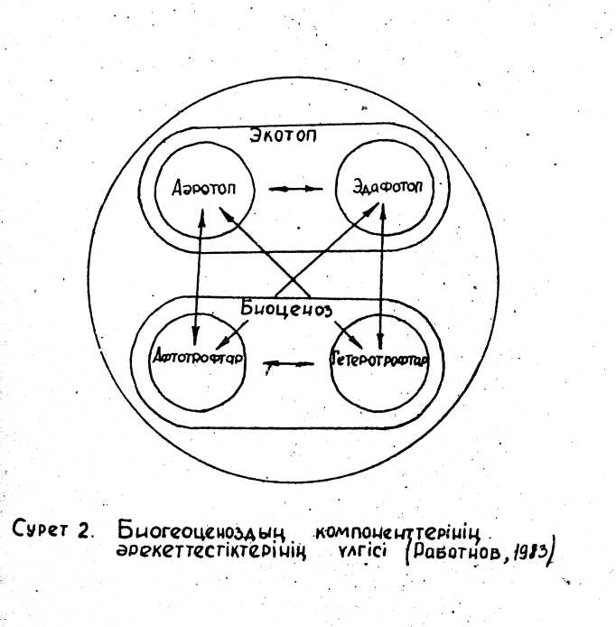

Экосистема /геректің Oikos-үй, орын және система-жүйе/ -тірі организмсдердің бірлестігінен және олардың тіршілік ортасынан тұратын функциональдық жүйе. Бір фитоценоз ішінде /шекарасында/ экосистемамен биогеоценоз бір-бірімен дәл келеді. Фитоценоздың шекарасынан жоғары не төмен болса онда биогеоценоз және экосистема бір-біріне дәл келмейді. Ал жер бетіндегі биогеоценоздың компоненттері арасындағы өзара байланысының үлгісі 3-ші суретте көрсетілген.

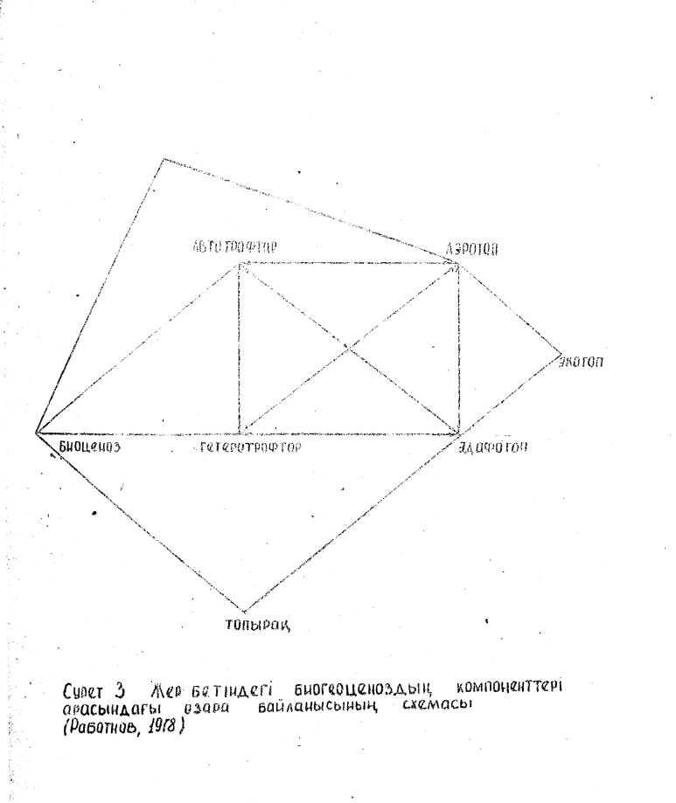
Практика жүзінде экосистема термині масштабы жағынан өте кішкентай мысалы, аквариум, немесе космос кораблі және үлкен /мысалы Каспий теңізі/ обьектілерге қатысты қолданыла береді. Экосистема терминінің авторы ағылшын экологы А.Тэнсли /1935/.
Барлық экосистемаларды үш топқа бөлуга болады:
- бөлектенген жүйелер қоршаған ортамен энергияда, материяда алмаспайды /жасанды экспериментальдық экоситемалар/;
- жабық жүйелер, қоршаған ортамен тек энергия айырбастайды
/ мысалы, космос корабльдері және станциялар экосистемасы/;
- ашық экосистемалар қоршаған ортамен энергия және зат айырбастайды. Ашық экоситемалар классификациясы толық жасалып бітті деп айтуға әлі ерте. Б.А. Быковтың /1988/ пікірі бойынша ашық экосистемалардың ең басты элементі биотаны автотрофтық бөлігі болып табылады, сондықтан экоситемалар классификациясын өсімдіктер классиикациясын негізгеалып жасау керек.

№3.4 .
ФИТОЦЕНОЗДАРДЫҢ ҚАЛЫПТАСУЫ ЖӘНЕ ОНЫҢ КОМПОНЕНТТЕРІНІҢ ҚАРЫМ-ҚАТЫНАСЫ
  - Фитоценоздардың қалыптасуының ерекшеліктері
  - Фитоценоздағы өсімдіктердің бір-біріне әсер ету жолдары
  - Өсімдіктердің бір-біріне әсер етуінің нәтижесінде негізделген классификациясы
  - Түрдің экологиялық және фитоценотикалық оптиумы
1. Фитоценоздардың қалыптасуы туралы ұғымды филогенетикалық және онтогентикалық тұрғыдан қарауға болады. Егерде қазіргі кездегі бар, нақты фитоценоздардың жаңа субстраттарда пайда болып қалыптасу процесін қарастыратын болсақ онда, ол онтогенетикалық тұрғыдан қарау болып табылады. Субстраттар бірінші және екінші болып бөлінеді. Біріншіге бұрын еш уақытта өсімдіктер болмаған /мысалы тасты шөгінділер, өзен бойындағы құм үйінділері/, ал, екіншіге- өсімдіктері ортаның күшті әсерінен /жырту, өрт, т.б. себептер/ жойылып кеткен субстраттар жатады.
Екінші субстраттарда кейде жойылған фитоценоздың вегетативтік мүшелерінің қалдықтары және тұқымдары сақталуы мүмкін, ал бірінші де- өсімдіктің бастамасы тек айналадағы фитоценоздан келіп түседі. Фитоценоздың қалыптасу заңдылықтарын бейнелейтін ғылымыи әдебиетте кең тараған екі үлгіге тоқталуға болады. Ол үлгілердің авторлары орыс Геоботанигі А.Б. Шенников /1964/ американ ғалымы Клементс. А.П. Шенников /1964/ фитоценоздың қалыптасу процесін үш сатыға бөледі: 1. Пионерлік топталушылық. Көрші өсімдіктер арасында бір-біріне елеулі әсер ету байқалмайды. Бірінші субстратты шөп басу процесі, ол жерде алғашқы жекеленген өсімдіктердің-пионерлік пайда болуынан басталады. Өсімдіктердің қандай түрлерінің пайда болуы көп себептерге байланысты: біріншіден экотопқа /климатқа, субстраттың қасиетіне/; екіншіден экотопты қоршаған учаскелердің флорасына /олардан жел, су, жануарлар және адам арқылы тұқымдар, споралар және басқада өсімдік бастамалары келіп түседі/; үшіншіден қоршаған учаскелердің флорасының тарихына /егер бұрын мәдени өсімдіктер егілен учаскелер болса онда арамшөптер топырақта өздерінің тұқымын қалдырып кетуі мүмкін/.
2)Топтала- теңбілденген /группаво-пятнистый/ қауым.
Субстраттағы -өсімдіктер особьтарының санының көбеюі бірте-бірте олардың жақындасуына, тамырларының немесе бұтақтарының және жапырақтарының тығыз тұтасып кетуіне мүмкіншілік туғызады. Фитоценоздың қалыптасу процесінде экотоп бірте-бірте биотопқа айналады. Биотоп /гректің биос-өмір, топос-орын/ -жануарлар, өсімдіктер және микроорганизмдердің тіршілік орны.Сонымен, фитоценоздың және оған тән биотоптың қалыптасуы қатар жүреді.
3)Диффузиялы қауым.
Диффузиялы қауымның алғашқыларындан айырмашылығы ол популяциялардың /ең бомағанда үстем түрлердің/ азды көпті біркелкі таралуы. Фитоценоздың және битоптың қалыптасуы кезінде биотоптық немесе фитоценотикалық іріктеу басталады. Фитоценотикалық /биотоптық/ іріктеу экотоптық іріктеуден көп жағдайда қаталдау болады. Фитоценоздың қалыптасуымен қатар биоценоз қалыптасып биогеоценоз дербестенеді. Клементс /Миркин, Розенберг бойынша, 1983/ фитоценоздың қалыптасуында мынадай фазаларды ажыратты:
- Өсімдіктер бастамаларының бос субстратқа миграциясы;
- Эцезис, немесе мигранттардың өніп, тамырланып жаңа жерде орнығуы;
- Агрегация, немесе мигранттардың аналық особьтарының айналасында ұрпақ топтарының пайда болуы;
- Инвазия, немесе мигранттардың бір тобының екінші топтарға араласып енуі;
- Стабилизация, немесе өзін реттеуге қабілетті, тұрақты структура жасау.
Бұл процестердің барлығыда ортаның өсімдікке және өсімдіктің ортаға әсер етуімен, ал агрегация ортаның өсімдікке және өсімдіктің ортаға әсер етуімен, ал агрегация және инвазия фазаларында өсімдіктердің бір-біріне әсер етуімен қатар жүріп отырады.
Қолдан өсірілген мәдени өсімдіктердің фитоценоздары туралы, Клементс былай деп түсінік береді. Адам миграцияны өзі жасайды, эцезисті реттейді, инвазияға кедергі жасайды, сонықтан мұндай жағдайда фитоценозды тұрақтандыру мүмкін емес. Дәл осы қасиетімен агрофитоценгоздар орман, шалғындық шөл және дала қауымдарынан ерекшеленелді. Сондықтан Клементстің ойы бойынша, агрофитоценоздарды фитоценоздардың ерекше тобы деп қараған дұрыс.

2. ФИТОЦЕНОЗДАҒЫ ӨСіМДІКТЕРДІҢ БІР-БІРІНЕ ӘСЕР ЕТУ ЖОЛДАРЫ.
Өсімдіктердің бір-біріне әсер ету жолдарының толық класификациясын В.Н. Сукачев /1974/ жасады /сурет4/.
Суретте көрсетілгендей фитоценозда бірге өмір сүретін өсімдіктердің бір-біріне әсер етуінің негізгі үш формасы бар:
- тікелей немесе түйіскен /контактные/;
- трансабиотикалық немесе жанама /орта арқылы, жанама/;
- трансбиотикалық.
Енді осы өсімдіктердің бір-біріне әсер етуінің үш формасына қысқаша тоқталып өтелік.
Тікелей/түйіскен/ әсер ету. Тікелей әсер етудің механикалық және физиологиялық деп екіге бөледі. Механикалық тікелей /түйіскен/ әрекеттестікке /екі жақтың өзара қатынасы/ - жәй жанасудың әсері, үйкелу, қысым және орынның бос еместігінің салдары жатады. Әр өсімдік фитоценозда орын алғанда, ол басқа өсімдіктердің осы жерге келіп орналасуына механикалық кедергі жасайды. Шынында орманда ағаштардың бір-біріне қысым жасайтынын байқауға болады. Соның нәтижесінде ағаштардың діңінің /ствол/ формасы өзгерп кейде тіпті олар үстір бірігіп кетеді. Тамырлар түйіскен кезде олардың бір-біріне және кейбір астық тұқымдас өсімдіктердің түптері өскенде көрші өсімдіктерге қысым туғызатынын атап айтуға болады.
Физиологиялық тікелей әрекеттестікке-бі өсімдіктің екінші бір өсімдік ұлпасына еніп кетуі немесе олардың өткізгіш ұлпаларының бірігіп өсуі жатады. Физиологиялық тікелей әрекеттесуге паразитизмді, симбиозды және өсімдікпен оның үстінде өмір сүретін эпифиттер арасындағы қарым-қатынасты жатқызуға болады.
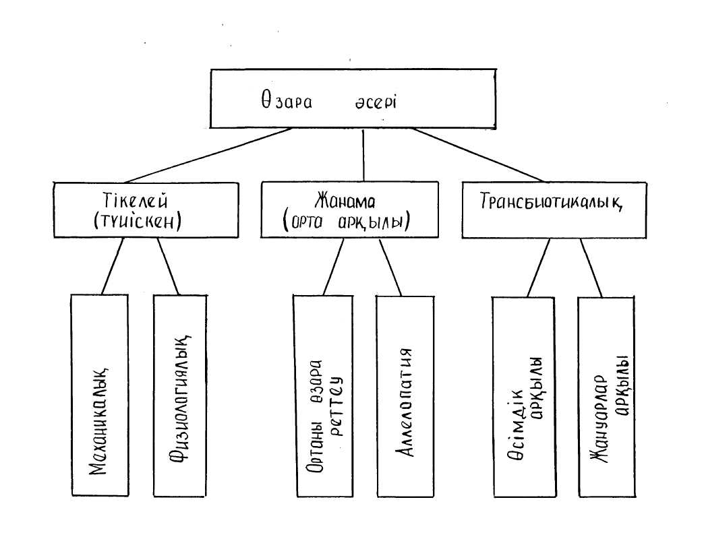
Сурет 4 Өсімдіктер қауымдағы түрлердің өзара әсерінің үлгісі

2) Трансабиотикалық әсер ету.
Транасбиотикалық немесе жанама /орта арқылы/ әсер етудің /сурет4/ екі формасы бар: 1. өсімдіктердің бір-біріне биогенді орта арқылы әсері; 2. аллелопатия. Өсімдіктердің бір-біріне биогенді орта арқылы әсері. Фитоценоздағы күрделі және қарапайым өсімдіктер ортамен зат алмасуының арасында фитоценоздың ішкі ортасына-фитоортасына әсер етіп оны өзгертеді. Ал өсімдіктердің өздеріде өзгерген ортаның-фитоортаның әсеріне душар болады. Сонымен фитоценоздағы өсімдіктердің бір-біріне әсері олардың тікелей түйісуі арқылы емес, ал өзгерген орта арқылы болады.
Өсімдіктер өздерінің жер үстіндегі мүшелері арқылы көршілес орналасқан өсімдіктерге көлеңкесін түсіреді. Бұл құбылысты әсіресе орманда жақсы байқауға Көлеңкесі түсіру арқылы бір өсімдік екінші өсімдіктің жарық, су, жылу режимдеріне және қоректік заттармен қамтамасыз етілуіне өзгерістер енгізіледі.
Өсімдіктердің тамыр жүйелері топырақ қабапттарын тесіп өтіп оның физикалық және химиялық қасиеттеріне өзгертеді, оның қаттылығын, су, ауа, және жылу өткізгіштігін өзгертеді. Тамырлары арқылы өсімдік топырақтағы судың, ауаның, тұздардың белгілі бір мөлшерін пайдаланып басқа өсімдіктер үшін олардың ресурсына әсерін тигізеді. Тамыры тереңге бармайтын өсімдіктер тамырлары топырақтиың терең қабаттарына дейін кіретін өсімдіктермен бірге өседі./сурет5/.
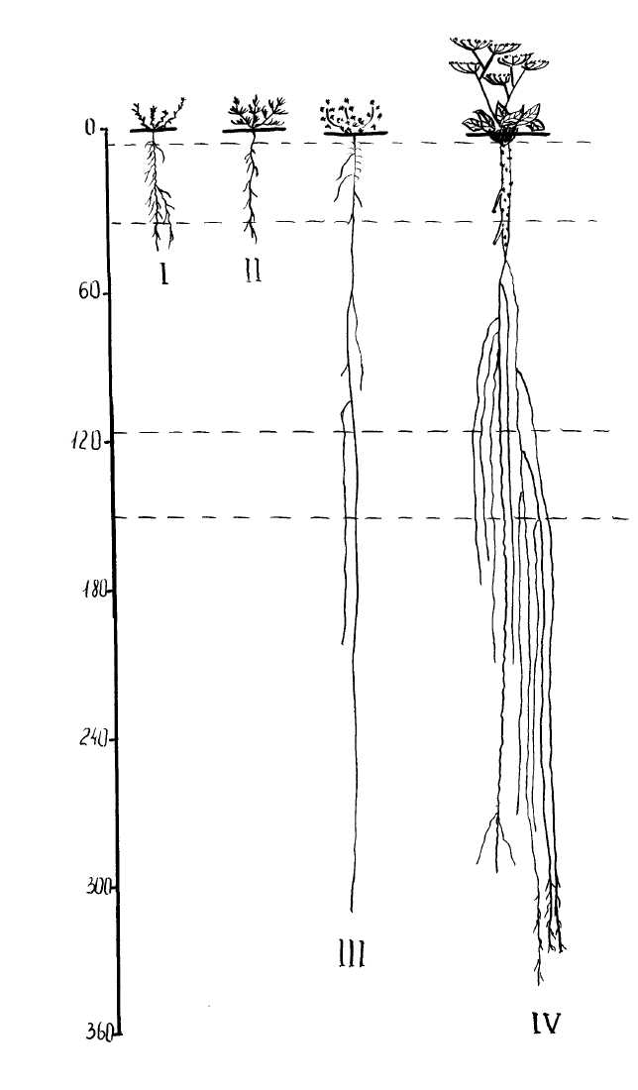

Сурет5. Шалғындағы, қабыршақты-сортаңдау кебірдегі қараматаулы-кермек қауымының вертикал көрінісі. 1. Artemisia semiarida (Krasch et Lavr) Filat ΙΙ. Peyzosimonia brachiata (Pall) Bge. ΙΙΙ. Camphozosma monspeliacum L. . ΙΥ/ Limonium Gmelinii (Willd) Ktze (Мухитдинов, 1980)
Соның нәтижесінде тамыры тереңге бармайтын өсімдіктер шық, ылғал және жауын-шашынның нәтижесінде жиналып топырақтың төменгі қабаттарына сіңіп бара жатқан суды пайдаланып тамыр тереңге тарайды.
Аллелопатия. Аллелопатия /гректің Allelon-өзара және pathes-азап шегу, сынаушы әсер/ -түрлердің тіршілік әрекеті өнімдері /фитонцидтер, колиндер, антибиотиктер тағы с.с/ болуы арқылы бір-біріне ықпал етуі. Бұл термин 1937 жылы Молиш ұсынды/ Работнов бойынша, 1978/. Кейде аллелопатияны бір өсімдіктердің басқа өсімдіктерге зиянды әсері деп, ал кеңірек алып қарағанда өсімдіктердің әртүрлі ұшпа химиялық заттар болуы арқылы бір-біріне пайдалы немесе зиянды әсер етуі деп түсіндіреді.
Г.Грюммер /1957/ үшпа заттардың класификациясын берді. Ол оларды коллиндер /күрделі өсімдіктердің бір-біріне әсері/ фитонцидтер/ күрделі өсімдіктердің қарапайым өсімдіктерге әсері./, антибиотиктерге /қарапайым өсімдіктердің бір-біріне әсері/, маразминдер/ қарапайым өсімдіктерідң күрделі өсімдіктерге әсері деп бөлді.
3)Бір-біріне трансбиотикалық әсер ету.
Трансбиотикалық әсер ету деп өсімдіктің бір түрлерінің басқа түрлеріне басқа бар организмдер арқылы ықпал жасауын айтады. Мысалы бірге мекендейтін өсімдіктің А, Б, В, түрлері болса А түрінің әсерінен В түрінің тіршілік ету жағдайы өзгерсе бұл Б түріне әсерін тигізеді. Басқаша айтқанда екі түрдің бір-біріне трансбиотикалық әсері айнымалы жолмен, үшінші бір түрге әсер ету арқылы болады. Мысалы, фитоценоздағы күрделі өсімдіктің біреуінің паразитті саңырауқұлақтың зақымынан нашарлап тіпті өліп кетуі мүмкін, мұны көршілес өсімдік пайдаланып босаған орынға орналасып алады.
3. ӨСІМДІКТЕРДІҢ БІР-БІРІНЕ ӘСЕР ЕТУІНІҢ НӘТИЖЕСІНЕ НЕГІЗДЕЛГЕН КЛАССИФИКАЦИЯСЫ

Екі организмнің бір-біріне әсер етуінің нәтижесіне негізделген классификацияны Г.Кларк /Воронин бойынша, 1973/ ұсынды /таб№1/
Кесте №1.
Организмдер арасындағы қарым-қатынастар классификациясы

Түр А | ТүрБ | Қарым-қатынас
+ | + | Мутализм  Симбиоз  Комменсализм
+ | 0 | Мутализм  Симбиоз  Комменсализм
0 | 0 | Бейтараптылық, төзімділік
0 | - | Антибиоз
+ | - | Пайдалану/паразитизм мен жыртқыштықты  қоса  Антоганизм  Конкуренция
- | -
Шартты белгілер “+” қарым қатынас нәтижесі пайдалы , “-“ зиян, 0- айқын әсердің жоқтығы.
4. ТҮРДІҢ ЭКОЛОГИЯЛЫҚ ЖӘНЕ ФИТОЦЕНОТИКАЛЫҚ ОПТИМУМЫ
Ортаның алғашқы климаттық және эдафикалық факторлар комплексі фитоценоз компоненттерінің әсерінен өзгеріп фитоценоз қалыптасуы процесінде экотоп биотопқа айналады. Бұл өзгерістер өте нашар және өте күшті болуы мүмкін, ол фитоценозды құратын өсімдіктердің әлсіздігі /мысалы шабындық өсімдіктері/ не күштілігіне /мысалы шырша немесе сфагнум мүгі/ байланысты. Өсімдіктер қауымында түрлер арасындағы қарым-қатынас негізі бәсеке болғандықтан фитоценоздағы өмір жағдайы ашық өсімдіктер топтарына қарағанда күрделірек. Бұл туралы өткен ғасырдың соңында / Ф. Штеблер және К.Шретер /1891/ жазған болатын. Сол кезден бастап геоботаниктер әр бір өсімдік түрі үшін экологиялық және фитоценотикалық оптимумдарын ажырата бастады.
Экологиялық оптимум дегеніміз өсімдіктің түріне конкуренция жоқ жерде /мысалы, пионерлік топта/ ең көп масса беруіне жағдай жасайтын ортаның факторларының қолайлы үйлестірілуі.
Фитоценотикалық оптимум дегеніміз фитоценоз компоненттері арасында қатты конкуренция бар жағдайда өсімдік түрінің жақсы өркендеп өсе алатын ортаның жағдайы.
Түрдің экологиялық және фитоценотикалық оптимумы туралы сұраққа А.В. Прозоровский /1940/ ғылыми тәжірибе тұрғысынан жауап берді. Прозоровский далада өсетін өсімдік түрлерінің бәсеке /конкуренция/ жоқ болса шабындық ылғалдылығы жағдайында барынша көп масса бере алатындығын көрсетті. А.П. Шенников /1942/ оларды құрғақ сүйгіштер емес құрғаққа төзгіштер деп атады. Дала жағдайында өсетін өсімдіктер ылғалдың жетіспеушілігіне бейімделген /мысалы, шымды астық тұқымдастар/, сондықтан дала жағдайында олардың конкуренцияға түсуге күшті қабілеттігі бар. Ал шабындықта ортаның жеткілікті ылғалдылығы жағдайында таза фитоценотикалық себептерге байланысты олар /дала өсімдіктері/ өсіп жетіле алмайды. Әрбір өсімдік түрі үшін екі оптимумның бар екендігі ғылыми тәжрибе негізінде дәлелденген. Бұл түсініктерге көп көңіл бөліп анализ жасаған Т.А. Работнов /1966/ ең қолайлы деп “аутоэкологилық” /экологиялық/ және “синэкологиялық” /фитоценотикалық/ оптимум терминдерін ұсынды /оптимумдар туралы толығырақ фитоценоздар экология тарауында беріледі.

№5,6 ДӘРІСТЕР.
ФИТОЦЕНОЗДАРДЫҢ ҚҰРАМЫ.
- Фитоценоздардың флоралық құрамы және оны зерттеу әдістері.
- Фитоценоздың экобиоморфтық құрамы
- Түрлердің ценотикалық маңыздылығы жағынан айырмашылығы
- Фитоценоздарды құрайтын түрлердің ценопопуляцияларының қасиеттері.
- Өсімдіктердің жеке дамуының кезеңдері мен тіршілік күйлері.
6. Ценопопуляция құрамының әртүрлілігінің маңызы
7. Ценотикалық популяцияның жағдайы және типтері
Фитоценоздың құрамын оның мынадай элементтері және белгілері сипаттайды: 1/ флоралық құрамы; 2/ экобиоморфтық құрамы; 3/ түрлердің ценотикалық маңыздылығы жағынан айырмашылығы; 4/ фитоценозды құратын түрлердің ценопопуляцияларының қасиеттері;

- ФИТОЦЕНОЗДЫҢ ФЛОРАЛЫҚ ҚҰРАМЫ ЖӘНЕ ОНЫ ЗЕРТТЕУ ӘДІСТЕРІ
Белгілі бір ауданның өсімдіктерін зерттегенде оның флорасымен жалпы танысып қана қоймай, әрбір фитоценоздың және әрбір ассоциацияның флоралық құрамына баса көңіл аудару керек. Ассоциация /лат associatio- қосылу, қосылған/ - өсімдіктер қауымдарын жіктеу жүйесінің негізгі өлшемі. Ассоциация дегеніміз – белгілі орында табиғи пайда болған, белгілі құрамды , тіршілік жағдайы біркелкі қауым.
Фитоценозды зерттеуді оның флоралық құрамын анықтап, өсімдік түрлерінің тізімін жасаудан бастау керек. Флоралық құрам - фитоценоздың маңызды белгісі. Көп жағдайда оған сипаттама бергенде тек қана күрделі өсімдіктерге және қыналарға көңіл бөледі. Олармен бірге қауым құрамына балдырлар, саңырауқұлақтар, бактериялар және актиномицеттер кіретінінде ескерген жөн. /таб №2/.
Өсімдіктер қауымдарына терең талдау жасау үшін және әртүрлі қауымдарды бір-бірімен салыстыру үшін олардың флоралық құрамын, флоралық байлығын және флоралық толықтығын білу өте қажет.

ФЛОРАЛЫҚ ҚҰРАМ
Фитоценоздың флоралық құрамы деп онда өсетін барлық өсімдік түрлерінің жиынтығын айтамыз. Фитоценозға кіретін әрбір түр биотопты жасауға өзінше ат салысады. Кейбір түрлер орта жағдайының индикаторы бола алады. Сондықтан қауым туралы толық малғұмат алу оның флоралық құрамын, экологиялық жағдайын және тіршілік ортасын жете білуді қажет етеді. Сонымен қатар толық жетілген және жас өсімдіктерді, өскіндерді есепке алу керек.
Көптеген өсімдіктер қауымдарында, әсіресе еліміздің оңтүстік аудандарында /дала, шөл тағы с.с./, өсімдік түрлерінің дамып жетілуі, вегетациялық кезеңдері бір мезгілде өте бермейді. Соған байланысты қауымның флоралық құрамын толық анықтау үшін, ондағы түрлерді тізімге алу /инвентаризация/ жұмысын өсімдіктердің вегетациялық кезеңі ішінде екі / көктемде, жазда/ немесе үш /көктемде, жазда, күзде/ рет жүргізілген дұрыс. Тек сонда ғана вегетациялық кезеңі ұзақ және қысқа /көктемгі және күзгі эфемерлер және эфемероидтар өсімдік түрлерін толық қамтуға болады.

Кесте №2
Қазақстанның шөлейт дала зона тармағындағы қауымдардың түрлік құрамы /биокомплекстные исследования в Казахстане, ч.3, 1976/
Өсімдіктер тобы | Жіңішке- жусанды- бетегелі-қау- қауым /ақшыл-сарғылт топырақта |  | Жіңішке- жусанды- бетегелі-қау- қауым /ақшыл-сарғылт топырақта |  | Сирекбас жусанды-көкпек қауымы /сортаңдау кебірде/ |  |  |  | Сирекбас жусан қауымында /кебірлі сортаңда/
Өсімдіктер тобы | Түрлер саны  % | Жалпы санынан  % | Түрлер саны  % | Жалпы санынан% | Түрлер саны  % |  | Жалпы санынан  % |  | Түрлер саны  % | Жалпы санынан  %
Гүлді өсімдіктер | 33 | 12,5 | 26 | 10,5 | 22 |  | 10,5 |  | 22 | 12,0
Мүктер | 2 | 0,8 | 0 | - | 1 |  | 0,5 |  | 0 | -
Қыналар | 12 | 4,6 | 15 | 6,0 | 19 |  | 9,0 |  | 14 | 7,0
Балдырлар | 26 | 9,9 | 42 | 17.0 | 24 |  | 11,5 |  | 8 | 4,0
Микроскопиялық саңырауқұлақтар | 85 | 32,3 | 85 | 34,5 | 71 |  | 34,0 |  | 74 | 39,0
Бактериялар және актиномицеттер | 105 | 39,9 | 80 | 32,0 | 72 |  | 34,5 |  | 72 | 38,0
Барлығы | 263 | 100,0 | 248 | 100,0 | 209 |  | 100,0 |  | 190 | 100,0
Соның ішінде
Автотрофтар | 73 | 27,8 | 83 | 33,5 |  | 66 | 31,5 | 44 |  | 23,0
Гетеротрофтар | 190 | 72,2 | 165 | 66,5 |  | 143 | 68,5 | 146 |  | 77,0

Бірақ өсімдіктерді тізімге алған кезде, осы жерде кездесетін өсімдіктердің кейбір түрлерінің болмай қалуы мүмкін. Өйткені қауымның флоралық құрамының тізімін жасаған кезде олар тек дән /тұқым/ түрінде топырақ бетінде кездесуі мүмкін. Сондықтан оларды жиып анықтап есепке алу керек. Жинаған өсімдік дәнін өсіріп көріп тек қана осы жағдайда өмір сүруге икемі барларын ғана тізімге кіргізу қажет.
Құрамындағы түрлердің санына қарай кедей флоралы /егер түр саны аз болса/ және бай флоралы/ егер түр саны көп болса / фитоценоздар болады. Нақтылы фитоценоздардың флоралық құрамы оларға диаспоралардың /гректің diaspora- таралу деген -өсімдіктің таралуға арналған кез-келген бөлігі/ келіп түсуіне және олардың осы жағдайда өніп өсе алатындығына байланысты анықталады.
ФЛОРАЛЫҚ БАЙЛЫҒЫ
Флоралық байлық дегеніміз белгілі бір фитоценоздың немесе ассоциацияның құрамында өсіп жетілетін түрлердің сандық көрсеткіші. Флоралық байлыққа терең талдау жасау үшін әрбір систематикалық топтар /қыналар, мүктер, папоротниктер, жалаңаш тұқымдылар, жабық тұқымдылар / бойынша түрлердің жай флора және күрделі флоралы фитоценоздар болады: жай флоралы және күрделі флоралы фитоценоздар болады: жай флоралы фитоценоз –бір немесе бірнеше түрлерден, ал күрделі флоралы фитоценоз –көптеген түрлерден тұрады.
Фитоценоздың барлық компоненттері сол жерде бар ресурсты дерлік бірдей пайдаланатын жағдайда өсімдіктердің бірде-бір түрі доминант бола алмайды. Тек осындай жағдайда ғана фитоценоз флоралық құрамы жағынан өте бай болуы мүмкін. Мұндай жағдайлар ылғалды тропикалық ормандарда кездеседі /таб№3/.
Л.Г. Раменский /1924/ флоралық мүшелері толық және мүшелері толық емес фитоценоздар деген түсінік кіргізді. Егер фитоценоз құрамына онда өмір сүруге қабілеті бар өсімдік түрлерінің кейбіреулері кірмей қалған болса оны Раменский мүшелері толық емес фитоценозға жатқызады. Фитоценоздың флоралық мүшелері толық немесе мүшелері толық емес екендігі эксперимент жолымен оларға қосымша тұқымдар сеуіп қана анықтауға болады.
Кесте №3.
Кейбір өсімдіктер жабыны типтеріндегі түрлердің саны /Корчагин, 1964/
Өсімдік  тер типі | Географиялық аудан | Ассоциация немесе формация | Түрлер саны |  |  |  |  |  |  | Әдеби  деректің көзі
Өсімдік  тер типі | Географиялық аудан | Ассоциация немесе формация | Барлы | Ағаштар | бұталар | бұташықтар | Шөптер | мүктер | Қыналар | Әдеби  деректің көзі
Тундра | Жаңа жер  Новая Земля | Cladinetum  Luzulosum | 29 | - | - | 1 | 10 | 5 | 13 | Алексан  дрова, 1956
Орман | Курс облысы | Quercetum  Aegopodio  sum | 31 | 7 | 3 | - | 21 | - | - | Максимов, 1939
Дала | Солтүстік Қазақстан | Stipa lessingianat  Festuca Sulcata | 38 | - | - | 2 | 36 | - | - | Исаченко, Рачковская 1960
Шөл | Түркмеия | Haloxylon aphyllum | 7-11 | - | - | 2-5 | - | - |  | Родин, 1963
Тропикалық орман | Бразилия | Ылғалды тропикалық орман | 3000 | - | - | - | - | - | - | 1812

Мысалы, шабындықтардағы бұршақ тұқымдастардың дәндерін қосымша себу жұмыстары. Әрбір фитоценозда өте мол, көп кездесетін және өте аз кездесетін өсімдік түрлері болады. Көп кездесетін өсімдік түрлерін көлемі кішкентай ауданнан да табуға болады, ал сирек кездесетін өсімдік түрлерін табу үшін көлемі үлкен ауданды қарау керек. Фитоценоздың флоралық байлығын анықтау үшін алынған ауданның көлемі үлкен болған сайын ондағы өсімдік түрлерінің саны көбейе береді /әрине белгілі бір шекке дейін/(сурет 6)
Сурет 6. Аудан мөлшерімен онда кездесетін түрлер санының ара қатынасы. Ι- acc. Festucetum. Halleri; ΙΙ-acc. Curyuletum tupicum; Braun-Blanguet u Jenny 1926 (Корчачин бойынша , 1964)
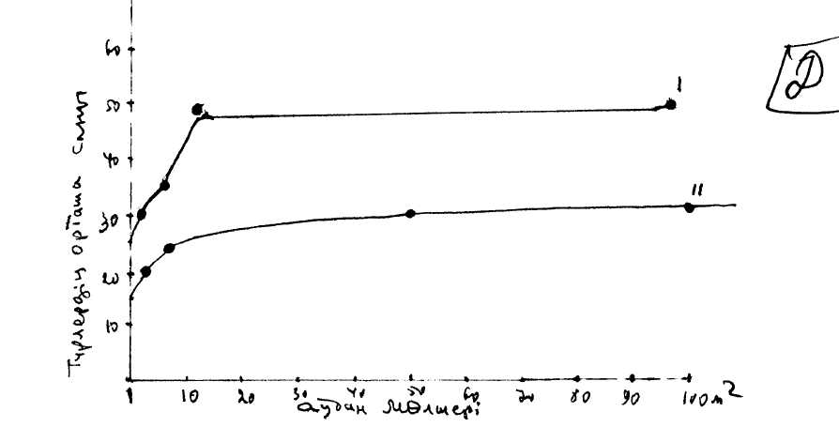

ФЛОРАЛЫҚ ТОЛЫҚТЫҒЫ
Қауымның флоралық толықтығын анықтағанда түрлерді санау оның барлық ауданында немесе оның бір бөлігінде жүргізіледі, бірақ ол ауданның мөлшері флоралық байлықты табу ауданының мөлшері өсімдіктердің типтеріне байланысты әртүрлі, біршама шаршы метрден бірнеше мың метрге дейін болуы мүмкін. Флоралық байлығынан басқа қауымның флоралық толықтығын анықтау керек. Қауымның флоралық толықтығы дегеніміз ол белгілі бір аудан көлемінде өсетін түрлердің саны мысалы бір шаршы метрдегі немесе 100 шаршы метрдегі тағы с.с. Бұл да қауымның флоралық байлығы , бірақ белгілі бір аудан мөлшерінде анықталған.
Қауымның флоралық толықтығын шабындықтарда, далада 1,4 немесе өте сирек 100 шаршы метрде анықтайды.
Далалық жерлердегі қауымдардың флоралық байлығы бір шаршы метрдің көлемінде 12-ден құрғақ дала /50-60 қа/ бозды дала, кейде тіпті 80-ге шалғынды далаға дейін өзгеріп отырады. /Келлер, 1931, Алехин, 1936/.
Ассоциацияда кездесетін әрбір түрдің маңызды белгісі ол оның тұрақтылығы /константа/. Ассоциацияны сипаттағанда ондағы керекті түрлердің тұрақтылығы процент шамасымен көрсетіледі. Тұрақтылық дәрежесі 10 балдық шкаламен беліленеді: 1-0-10%, II-II-20 %, III-21-30%, IV-31-40%, V-41-50%, VI-51-60%, VII-61-70%, VIII-71-80%, IX-81-90%, X-90-100%

2.ФИТОЦЕНОЗДАРДЫҢ ЭКОБИОМОРФТЫҚ ҚҰРАМЫ

Экобиоморфа /экоморфа және биоморфадан: Быков; 1988/ -белгілі бір сыртқы және биоценотикалық ортаның жағдайында табиғи сұрыптау нәтижесі өсу формалары, биологиялық ритмдер және экофизиологиялық Экоморфа /гректің oikos – үй, орын және morpho- форма/ - сыртқы ортаның жағдайымен қарым-қатынасына байланысты тіршілік формасы. Мысалы, жер бетіндегі өсімдіктер үшін ең алдымен бұл ылғалдық. Ылғалдыққа қатысы жөнінде өсімдіктер мысалы, гидрофиттер, гигрофиттер, мезофиттер және ксерофиттер болып бөлінеді. Сол сияқты жылуға, сортаңдыққа және субстратқа қатысты да өсімдіктер тіршілік формаларына бөлінеді.
Фитоценоздар әдетте әртүрлі экобиоморфтарға жататын түрлерден тұрады. Бұл фитоценоздың құрылуының маңызды белгілерінің бір болып табылады. Фитоценоздардың экобиоморфтық құрамының біркелкі еместігі ормандарда айқын көрінеді. Өйткені орман фитоценоздарының құрамына ағаштардан басқа бұталар, бұташалар, шөптер, мүктер, қыналар және балдырлар кіреді. Сонымен бірге көптеген орман типтерінде жоғарыда аты аталған тіршілік формаларының әрқайсысы өз кезегінде бірнеше экобиоморфалардан тұрады /мәңгі жасыл қылқанжапырақтылар, жапырағы түсетін ағаштар және тағы с.с./.
Шөптесін фитоценоздарды шабындық, дала және тағы с.с./ алсақ олардың да экобиоморфтық құрамы әртүрлі болады. Бұлардың құрамына кіретін өсімдіктердің өсу формаларына, тамырының тереңдігіне, көбею жолына, маусымдық вегетациясының ритміне қарай бір-бірінен үлкен айырмашылықтар болады. Олар өскен ортасының ылғалдығына, сортаңдығына және тағы с.с. байланысты әртүрлі болып келеді.
3.ТҮРЛЕРДІҢ ЦЕНОТИКАЛЫҚ МАҢЫЗДЫЛЫҒЫ ЖАҒЫНАН АЙЫРМАШАЛЫҒЫ
Фитоценоздардың флоралық құрамынан басқа елеулі белгісінің бірі ол – оның құрамына кіретін түрлердің сандық ара қатынасы. Әдетте бір түр немесе бірнеше түрлер фитоценоздардың қасиетін анықтауда басымдылық көрсетеді де, ал қалған түрлердің бұған онша қатысы болмайды. Түрлердің бұл екі тобының арасында ауыспалы түрлер жиі кездеседі. Түрдің фитоценоздағы роліне баға беру үшін оның мүшелерінің массасында білген жөн. Ағашты алып қарайтын болсақ оның жер үстіндегі мүшелерінің массасы жер астындағы мүшелерінің массасынан көп артық болады. Шөптесін өсімдіктерде керісінше өсімдіктердің жер астындағы мүшелерінің массасы жер үстіндегі мүшелері салмағынан көп жағдайда бірнеше есе артық болады. /таб№4/
Өсімдіктер әр түрінің ортаны өзгертуде өзінше ерекшеліктері бар. Сонымен қатар түрлердің ортаны жасауға әсері олардың фитоценоздағы санына және консортивтік байланысына тәуелді. Тіршілік ететін ортаның жағдайына байланысты фитоценоздардың барлық компоненттерінің әсері нәтижесінде әрбір фитоценозға тән биотоп құрады.

Кесте №4
Іле Алатауының бұталы - алуаншөпті белдеуіндегі фитоценоздардың фитомассасының структурасы, г/м 2
/Мухитдинов, Қалматаев/

Ассоциация | Жер үсті бөлігі |  |  | Жер асты бөлігі |  |  | жинағы
Ассоциация | Тірі гүлді өсімдіктер | өлі жабын | барлығы | тірі | өлі | барлығы | жинағы
Алуан шөптер | 126,5 | 36,2 | 162,7 | 279,2 | 1120,0 | 1399,2 | 1561,9
Қияқты алуан шөптер | 153,9 | 41,2 | 195,1 | 481,6 | 644,0 | 1125,6 | 1320,7
Қалқан – аяниялы- қоңырбасты алуаншөптер | 166,5 | 500,0 | 666,5 | 566,4 | 2896,0 | 3462,4 | 4128,9
Жусанды-алуан шөптер | 166,5 | 145,5 | 312,0 | 424,0 | 1648,0 | 2072,0 | 2384,0
Шырышты- алун шөптер | 156,5 | 115,5 | 272,0 | 372,0 | 830,8 | 1202,8 | 1474,8

Фитоценоздардағы ценотикалық маңыздылығы әртүрлі түрлер тобын фитоценотиптер деп атайды. Фитоценотиптер дегеніміз биоценоздағы тұрақты орын алуға биологиялық мүмкіншіліктері бірдей түрлер жиынтығы. Фитоценотиптердің әртүрлі классификациялары /жіктеулері /бар Олардың ішінде кең тарап белгілі болғандар В.Н. Сукачев /1924/, Л.Г. Раменскийдің /1938/ және Б.А. Быковтің /1966/ ұсынған классификациялары /жіктеулері/. Енді фитоценотиптердің әртүрлі жіктеулеріне қысқаша тоқталып өтейік. В.Н. Сукачев /1928/ фитоценеотиптердің екі негізгі тобын ажыратады. 1. эдификаторлар –қауымды жасаушылар, құрушылар; ассектаторлар- қауымды жасауға қатысушылар, фитоортаны құруға әсері шамалы. Эдификаторлар өз кезегінде екіге бөлінеді: 1. аутохтондылар – табиғи / демек адамның және жануарлардың әсерінен бұзылған қауымдарды құрушылар. Ассактоторлар –эдикаторофильдерге /эдификаторлардың қалың ортасына орналаса беретіндер/ және /эдификаторлардың қалың ортасынан орналаса беретіндер/ және /эдификаторофобтарға эдификаторлардың қалың ортасынан орналаспайтындар/ бөлінеді.
Л.Г. Раменский /1938/ түрлерге сәйкес популяцияларды үш түрлі фитоценотиптерге бөлуді ұсынды: 1. виоленттер / латынның violent-қаһарлы күштілер/; 2. патиеттер/ латынның Patiens- төзімділер, шыдамдылар/; 3. эксплеренттер /латынның explere- орындаушылар/. Ол виоленттерді –арыстанға, патиенттерді-түйеге, эксплеренттерді – шие бөріге ұқсас деп санады. Виоленттер арыстан сияқты күшті, олар территорияны басып алып басқа компоненттерді өздеріне бағындыра алады. Патиенттер түйе сияқты өте шыдамды, төзімді, олар виоленттер жасаған ортаның жағдайында өмір сүре алады. Эксплеренттер шие бөрілер сияқты, олар арыстаннан шамалы босап олардың әсері нашарлаған жерлерге аз уақытқа болсада орналасып алады. Л.Г. Раменскийдің классификациясы түрлердің фитоценоздарда бірге өсуге бейімделу қабілеттіліктерін айырмашылықтарына негізделген. Л.Г. Раменский классификациясы мәні ол түрлердің тіршілік стратегиясының ерекшеліктерін бейнелейді. Л.Г. Раменскийдің ценотиптеріне Т.А. Рабатновтың /1978/ пікірінше, динамикалық мағана беру керек. Үйткені өсімдіктердің кейбір түрлері бір фитоценоздарда өзін виолент сияқты, ал басқа бір фитоценоздарда патиент сияқты көрсетеді. Мысалы, қамысты Л.Г. Раменский нағыз патиенттерге жатқызады, бұл көп фитоценоздар үшін дұрыста. Бірақ кейбір қамыстың өсуіне жағдай қолайлы фитоценоздарда қамыс күшті өсіп бірнеше метрге дейін жетіп виолент сияқты басым болып кетеді. Фитоценоздардың өскен жағдайына байланысты түрлердің ценотикалық маңызы өзгеріп отыруы мүмкін. Бір фитоценоздың өзінде кейбір түрлердің ценотикалық маңызы олардың тіршілік циклдарының ерекшеліктеріне байланысты өзгеріп отырады.
Фитоценотиптердің барлық типтері виоленттерде, патиенттерде және эксплеренттерде доминаттар ролінде бола алады. Олардың айырмашылығы виоленттер мен патиенттер әдетте тұрақты доминанттар да, ал эксплеренттер фитоценоздың бұзылуына /өрттің, құрғақшылықтың тағы с.с. нәтижесінде/ байланысты қысқа уақытта ғана доминанттар болуы мүмкін.
Б.А. Быков /1966/ өсімдіктерді, жануарларды және микроорганизмдерді қамтитын ценотиптер классификациясын ұсынды. Ол негізгі мынадай бес типке бөлінген:
- Кондаминанттар, олардың екі – көптүрлі ценопопуляциялары қауымының негізгі бас қабатын құрады;
- Доминанттар, олардың әрқайсысы популяциялары қауымының негізгі бас қабатын құрады.
Өздерінің биоморфологиялық қасиеттеріне байланысты доминанттар мен кондоминанттар 8 подтипке /тип тармағына/ бөлінеді:
- Потулекторлар, сирек өскен доминант болады /мысалы, Pistacia vera L., Festula foltida (Bunge) Regel
- Дензекторлар, тығыз қалың бірақ тамырсабақтары бір-бірімен байланыспай өскенде үстемдік жасай алады / мысалы, Piscea obovata Ledeb Artemisia terrae - albae Kzasch.
- Терректорлар, тамырсабақтарымен, столондарымен тығыз тұтасып кеткенде доминанат болады. /Elytrigia repens L (Nevski)
- Терректорлар, жердің бетінде орналасып доминант болады /мысалы ,Sphagnum, Cetatari islandica
- Предоминанттар – жануарлар, биоценоздың биогоризонттарында доминант бола алады;
- Гифекторлар, саңырауқұлақтардың жіпшумақтары тұтасып кеткенде доминант болады;
- Микробекторлар, клеткалары бір жерге жиналғанда доминант бола алады / мысалы, бакткериялар/;
- Сестонекторлар, планктонда доминант болады.
- III. Субдоминанттар; олардың популяциялары қауымының негізгі емес, болмашы қабатын жасайды. Доминанттар сияқты бұлда әртүрлі биоморфологиялық топтарға бөлінеді/ патулекторлар, дензекторлар, коннекторлар тағы с.с/.
- IV. Эзодоминанттар; олардың популяциялары доминанттармен субдоминанттардың консорцияларында, сонымен қатар микроценоздарда ең маңыздылары болып табылады /мысалы, қарағай жібек құрты, нағыз қарағайдың консорциясында/.
- V. Ингредиенттер – қауымының басты және басты емес қабаттарындағы басқа қатысушылар. Әрине бір қауымда доминант немесе субдоминант болған түр екінші бір қауымда ингредиент болуы мүмкін.
Біздің ТМД елдерінде /бұрынғы ССРО/ күрделі өсімдіктердің 20000 аса түрі бар. Солардың ішінде доминанттары шамамен 1400 /Быков, 1965/. Бұдан біздің еліміздің флорасында өсімдік түрлерінің 7% ғана фитоценоздарда доминанттар екенін, ал қалған 93 % доминанттар емес екендігін көреміз.

4.Фитоценоздарды құрайтын түрлердің ценопопуляцияларының қасиеттері.
Ценопопуляция /гректің koinos –жалпы және популяция / -фитоценоздардың ішіндегі бір түрдің особьтарының жиынтығы. Бұл түсінікті ғылымға енгізгекн Т.А. Работов / 1945, 1950/. Бірақ “ценопопуляция” деген термин кейінірек енгізілді / Петровский, 1961/.
Өсімдіктер қауымдарының популяциялық құрамын жан-жақты зерттеу оның қазіргі кездегі жағдайын, тарихын және даму тенденциясын білудің кілті болып табылады.
Фитоценоздарда өсімдіктердің әрбір түр особьтарының /дербес организмдерінің/ саны өте көп болады. Олар бір-бірінен жасымен, тіршілік күйімен және орналасу ерекшеліктерімен ажыратылады. Фитоценозда популяция особьтары әр қалай орналасады / сурет №7, 8/.
Сонымен ценопопуляциының қасиеттері оның құрамына кіретін дербес организмдердің санымен, орналасу ерекшеліктерімен, жастық және тіршілік күйімен анықталады.

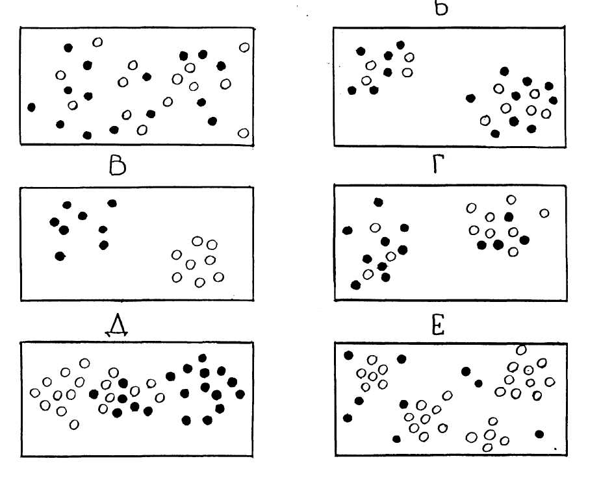

Сурет 7. Екі популяция особьтарының орналасуларының алты типі: А-диффузиялы бөлінбеген; Б- топталған жарым-жартылай бөлінген; Е-Жарым-жартылай топталған және бөлінген (Грей-Смит, 1967)

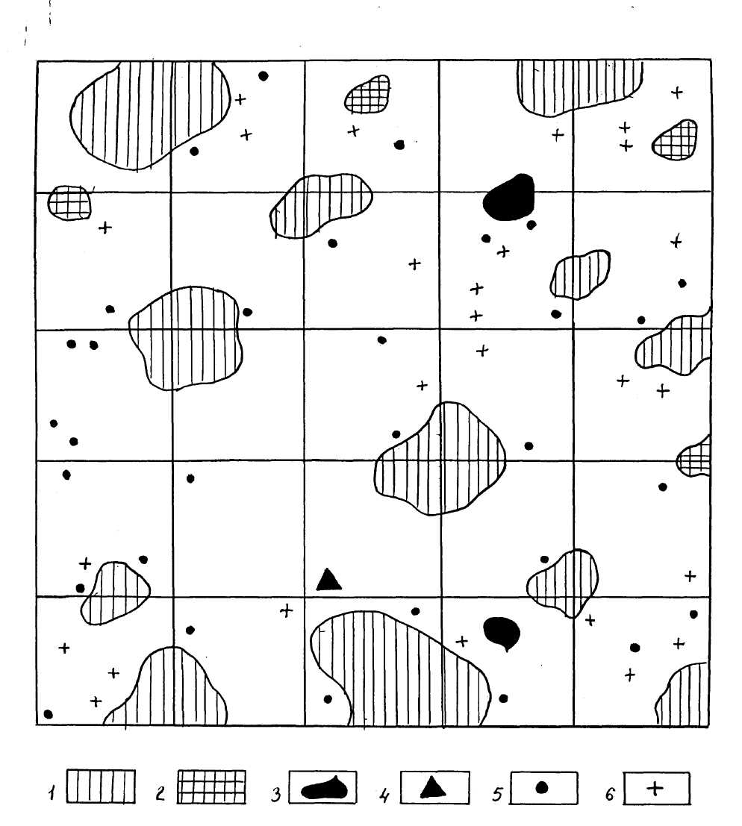

Сурет 8. Artemisia terrae- albae қауымының жазықтықтағы проекциясы (1м²); 2- Poa bulbosa; 3- Kochia prostrata; 4- Rheum tataricum; 5- Megacarpaea megalacarpa; 6-Allys desertorum
5.ӨСІМДІКТЕРДІҢ ЖЕКЕ ДАМУЫНЫҢ КЕЗЕҢДЕРІМЕН ТІРШІЛІК КҮЙЛЕРІ.
Дербес организмдердің жасын дәл анықтауға болмайтын жағдайда, популяция әртүрлі жастық топтарға кіретін дербес организмдердің ара қатынасымен сипатталады. Мұндай жағдайда популяцияның жастық құрамы емес, ол жастық спектрі болып табылады. Тұқымынан /дәнімен/ көбейетін көпжылдық өсімдіктерді жастық топтарға бөлудің негізіне олардың тіршілік циклдарын төрт кезеңге бөлу жатады. /Рабатнов, 1945, 1950/. Ол кезеңдер мыналар:
- Жасырын /латентный/ - бірінші тыныштық кезеңі.
- Виргинильді /қыздық кезең/ - тұқымның өсуінен бастап дербес организмнің генеративтік жолмен көбеюіне дейін.
- Генеративтік кезең.
- Сенильді /кәрілік/ кезең.
Т.А. Работнов /1978/ пікірінше жастық топтарға жоғарыда көрсетілгендей бөлуді вегетативтік жолмен көбейетіндерге және папоротниктерге де қолдануға болады.
Т.А. Работнов /1950/ ұсынған көпжылдық өсімдіктердің жеке дамуының кезеңдері кейіннен А.А. Урановтың басшылығымен жасалған жұмыстарда /Уранов, 1975, Ценопопуляция растений, 1976, 1988/ жетілдіріп толықтырылады /таб.5/.
Кесте 5.
Тұқымды өсімдіктердің жастық кезеңдері және тіршілік күйі

Кезең | Тіршілік күйі | Индексі
1. Латентті /жасырын/ | 1. Тұқым | Sm
2. Прегенеративтік | 2.Өскін | Pl
 | 3.Ювенильдік | I
 | 4. Имматурлық | Im
 | 5. Виргинильдік | W
3. Генеративті | 6. Жас | g 1
 | 7. Піскен | g2
 | 8. Қартайған | g3
4. Постгенеративті | 9. Субсенильдік | Ss
 | 10. Сенильдік | S
 | 11. Қурап бара жатқан | Sc

Осы уақытқа дейін бірнеше жүздеген, жабық тұқымдас және папоротник тәріздес өсімдіктер түрлерінің тіршілік күйлері зерттелді.
Өсімдіктердің жасына байланысты тіршілік күйлерін сипаттау үшін қосымша биометриялық көрсеткіштерді мысалы, сандық сипаттама беретін биоморфологиялық, анатомиялық, экологиялық және физиологиялық белгілерін пайдалануға болады.

6. ЦЕНОПОПУЛЯЦИЯ ҚҰРАМЫНЫҢ ӘР ТҮРЛІЛІГІНІҢ МАҢЫЗЫ.
Ценотикалық популяция дегеніміз ол түрдің тиісті фитоценозда өмір сүру формасы, оның осы жағдайда мекендеуге бейімделу формасы. Ол өсімдіктің тіршілік стратегиясын бейнелейді.
Ценотикалық популяцияның санын және құрамын анықтайтын өсімдіктің бейімделу қасиеттерінің ішіндегі маңыздылары мыналар:
1. тұқымдардың бірден өнбей және топыраққа көмілген ұзақ уақыт өмірге төзімділігін сақтау;
2. Жарықтың, минералды заттардың және судың жеткіліксіз жағдайында ұзақ ювенильді және /немесе/ имматурлы күйінде қалу қабілеттілігі;
3. Ересек өсімдіктердің ұзақ уақыт өсіп жетілуге қолайсыз жағдайға шыдап, өлмей тек күйін өзгертіп сақталу қабьілеттілігі.
Ценопопуляцияны құратын дербес организмдердің, жастық және тіршілік күйінің айырмашылықтарына байланысты, жер үсіндегі және жер астындағы мүшелерінің қуаттылығы, олардың биогоризонттарда орналасуы әртүрлі болады /мысалы, жер үстіндегі мүшелерінің биіктігі және тамырларының тереңдігі бірдей емес/. Өсіп жетілу жағдайының өзгерісіне дербес организмдердің жауабы әртүрлі болатынын байланысты олардың экологиялық және биологиялық қасиеттеріде бірдей болмайды.

7.ЦЕНОТИКАЛАҚ ПОПУЛЯЦИЯЛАРДЫҢ ЖАҒДАЙЫ /КҮЙІ/ ЖӘНЕ ТИПТЕРІ.
Түрдің ценопопуляциясының ерекшеліктері тек қана оның экологиялық және биологиялық қасиеттерімен ғана емес сонымен қатар түр құрамына кіретін фитоценоздармен және ондағы түрдің алатын орнымен анықталады.
Ценопопуляция айтарлықтай динамикалық құбылыс, ол құбылыс ценеопопуляциялар өмір сүретін фитоценоздардың жағдайларының өзгергіштігіне /бір жыл ішінде, жылдан жылға тағы с.с./ байланысты. Сондықтан ценопопуляциялардың жеке типтерінің ішінде олардың жастық, маусымдық, әр жылдық /флуктуациялық- фитоценоздың бір жаққа қарап бағытталмаған он жылға дейін бұрынғы күйіне жақын жағдайға келіп тұратын өзгеріс / және сукцессиялық бір фитоценоз екінші фитоценозбен ауысады/ күйлерін ажыратуға болады. Сонымен ценопопуляциялар, фитоценоздардың құрамдық бөлігі болғандықтан фитоценоздарға құрамдық бөлігі болғандықтан фитоценоздарға тән маусымдық, флуктуациялық, сукцессиялық өзгерістері басынан кешіреді.
Ценнопопуляцияның маусымдағы өзгергіштігі дербес организмдердің санының өзгеруімен және олардың жастық және маусымдық күйлерінің ауысуымен көрінеді. Бұл құбылысты бір жылдық өсімдіктерден ерекше көруге болады.
Флуктуациялық өзгерудің жыл сайын немесе бірнеше жылда күрт өзгеріп отыратын жағдайында, тұқымнан өсіп жетілетін шөптесін өсімдіктердің ценопопуляциясында анық көруге болады. Флуктуациялық өзгерістер тек қана вегетативтік жолмен көбейетін өсімдіктердің ценопопуляцияларында өте нашар байқалады.
Сукцессиялық өзгеріс дегеніміз ол кері оралмайтын, ал егер кері оралса он жылдан артық уақытта оралатын өзгеріс. Көптеген өсімдік түрлері ценопопуляциялары белгілі бір фитоценоздарда пайда болып фитоценоздар ауысқанда тиісті өзгерістерге душар болып отырады. Соның нәтижесінде әрбір экотоп үшін ерекше сукцесиялық қатар пайда болады. Олар өздеріне тән даму сатыларынан өтеді. Сукцессиялық өзгерістер ерекше кең тараған.
Популяция дәрежесінде динамикалық процесстердің негізгі формаларының ординациясы / латын сөзі ordination- ретпен орналасқан/ ұсынылған: /Динамика популяции, 1985/: 1. процесстердің бағыты бойынша: ценопопуляция белгілерінің бір бағытта өзгеруі - сукцессия, бастапқы қалпына келетін өзгеріс – флуктуация; 2. ұзақтығы бойынша: уақытша сукцессия, ұзақ сукцессия; 3. қарқынына және өріс алуына байланысты. Апатты сукцессия және флуктуация; 4. себептеріне байланысты: а/ экзогендік сукцессия және флуктуация: экотопогенді, фитогенеді, зоогенді, антропогенді; б/ эндогенді сукцессия және флуктуация.
Популяцияның сукцессивті дамуын бірінші рет Т.А. Работнов /1950/ бейнеледі. Ол ценопопуляцияның үш типін ажыратты: инвазионды, қарапайым және регресивті: 1. инвазионды - түрдің фитоценозға кіруінің алғашқы стадиясы /ценопопуляция құрамына тіршілікке қабілеттілігі бар сырттар келіп түскен тұқымдар және виргинильді дербес организмдер/; 2. қарапайым – ең кең тараған ценопопуляциялар, фитоценозға орналасып генеративтік немесе вегетативтік жолмен табысты көбейтетін түрлерге тән; 3. регрессивті ценопопуляцияларда тұқымнан немесе вегетативтік жолмен көбеюге маманданған мүшелерден жаңа дербес организмдердің пайда болуы тоқтаған.
Инвазионды ценопопуляциялар өзін-өзі сақтауға әлі қабілеттілігі жоқ, өйткені диаспоралардың сырттан келіп түсуіне бағынышты .
Қарапайым ценопопуляциялар сырттан диаспоралардың келіп түсуіне бағынышты емес. Олар өзін-өзі сақтауға қабілеттілігі бар / вегетативтік жолмен/.
Регресивті ценопопуляциялар сырттан әртүрлі диаспоралар келеді, өйткені олар өзін-өзі сақтау қабілеттілігін жоғалтқан.

ФИТОЦЕНОЗДАРДЫҢ СТРУКТУРАСЫ № 7-10 ДӘРІСТЕР.
. Фитоценоздар структурасы туралы жалпы түсінік және фитоценоздардың морфологиялық струкутурасы
1.Структура туралы проф Мазингтің көзқарасы.
2. Фитоценоздың морфологиялық структурасы (Ярустылық, қабаттар, қалқа, биогоризонттар)
1. Структура әрбір өсімдік қауымының маңызды қасиеттерінің бірі болып табылады. Сондықтан оны зерттеу геоботаникалық басты мақсаттың бірі. Бірақта структура деген ұғымның өзіне әртүрлі түсінік беріледі. Геоботаникада фитоценоздың структурасының мөлшері және маңызы туралы әртүрлі көзқарастар бар.
В.В. Мазинг /1965,1969, 1973/ осы структура ұғымын түсіндіруде үш негізгі бағыт бар екендігін атап көрсетті.
1)Структура құрамның /состав/ синонимі ретінде /түрлік структура, популяциялық структура, биоморфтық структура және с.с./. Бұл құрамның кең мағанадағы сипаттамасы болып табылады. Сондықтан құрам туралы түсінікті структура ұғымымен алмастырудың қажеті жоқ.
2)Структура құрылымының /строение/ синонимі ретінде. Фитоценоздарда экологиялық және кеңістік жағдайларына қарай бір-бірінен ажыратылатын бөлшектердің бар екендігіне байланысты геоботаник терструктураны осылай түсінуді қолдайды.
3)Структура байланыстар жиынтығы ретінде. Қарым-қатынастың жиынтығы биоценоздың маңызды ерекшелігі деп санап, зоологтар – биоценологтар осы көзқарасты қолдайды.
Фитоценозда функциональдық байланыстың басқада формалары /энергетикалық, информациялық және басқалары/ бар екендігіне байланысты фитоценоздың функциональдық структурасы туралы ұғымды онанда кеңірек түсіну керек деген де ойлар бар .
Сонымен структура / латын сөзі Structura –құрылысы, орналасуы/ әртүрлі авторлар әрқалай түсінік беретін ұғым. Дегенмен фитоценоздардың структурасын ондағы өсімдіктердің органдарының, олардың компоненттерінің кеңістікте және уақытқа байланысты орналасу ерекшеліктері деп түсінген дұрыс сияқты. Егерде фитоценоз структурасын осылай түсінетін болсақ онда ол мынадай элементтерден тұрады: жер үстіндегі және жер астындағы ярустылық, фитоценоздың теңбілдігі, синузиялылығы, консортивтігі, уақытқа байланысты фенологиялық фазалар және аспектері /көрінісі/ алмасуы.
Фитоценоздың структурасы өте көп мәселелерді қамтиды, оның мөлшері /көлемі/ туралы әр түрлі көзқарастар бар. Дегенмен оларды мынандай бөлімдерге топтастыруға болады. 1. Фитоценоздың морфологиялық синморфология, кеңістіктегі структурасы; 2. Фитоценоздың хронологиялық структурасы/ фитоценоздың өзгергіштігі/; 3. Фитоценоздың эколого – биологиялық структурасы /бұл ұғымды Голубев енгізген/; 4. Фитоценоздың функциональдық /ұғымның авторы Мазинг/ структурасы; 5. Фитоценоздың конституциялық структурасы/ бұл ұғымды Работнов енгізген/.
Еніді фитоценоз структурасының осы жоғарыда аталған типтеріне қысқаша тоқталып, сипаттап өтейік.

2.ФИТОЦЕНОЗДЫҢ МОРФОЛОГИЯЛЫҚ /КЕҢІСТІКТЕГІ / СТРУКТУРАСЫ/ СИНМОРФОЛОГИЯ/.
Фитоценоз өзара қарым-қатынастарымен және территорияның бірлігімен байланысқан популяциялар үйлесімі ретінде вертикальдық және горонтальдың бөлшектенумен сипатталады. Фитоценоздың вертикальдық структурасының элементі болып ярустылығы, ал горизонтальдық структурасының элементі- мозойкалылығы болып табылады
Ярустылық – фитоценоздардың әртүрлі дәрежеде қабысқан ассимиляцияға, заттар және энергия жинақтауға әр қалай қатысатын қабаттарға, ярустарға, қалқаларға, биогоризонттарға, яғни структуралық немесе функциональдық бөлімдерге бөлшектенуі. Фитоценоздарда доминант өсімдіктер популяциялары тығыз қабаттар құрады, ол қабаттардың әрқайсысы екі ярусқа /жер үстіндегі және жер астындағы бөлуге болады. /сурет 9/. Егер біз Алматы төңерегіндегі шырша орманының бір фитоценозына баратын болсақ, оны шебершөпті / Brachypodium – коротконожка/ мүкті-шырша деп атауға болады. Мұнда сымбатты биік Тянь-Шань шыршасы сәулетті орман түзеді. Шырша мұндап доминант , оның кронасы / бөрі басы/ және тамырлары қауымның негізін – оның негізгі морфологиялық элементін-қабатын құрады. Шыршадан тұратын негізгі қабат екі ярусқа бөлінеді – жер үстіндегі ағаштардың бөрік басынан және жер астындағы тамыр жүйелерінен тұрады. Бұл фитоценозда екі ярустан тұратын басты қабат
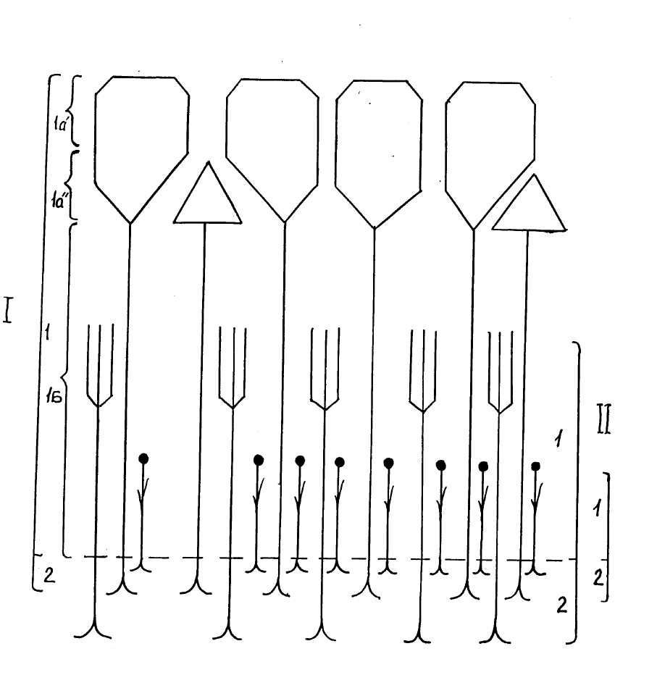
Сурет 9. Қабаттар, ярустар, қалқалар және биоценотикалық горизонттар; Ι- Басты ағаш қабаты; 1- ағаштар ярусы, 1а- жапырақтар қалқасы (1а¹- жоғарғы және 1а¹¹- төмендегі биогоризонттары); ΙΙ-Екінші дәрежелі бұталар қабаты; 1-жер үстіндегі ярус: 2- тамырлар ярусы: ΙΙΙ- екінші дәрежелі шөптер қабаты; 1-жер үстіндегі ярус жапырақтар мен гүл шоғырлары қалқаларымен: 2-жер астындағы ярус (Быков, 1978)

Басқа тағыда екі негізгі емес яғни екінші дәрежедегі екі қабат бар. Екі қысқаша осы қабаттарға тоқталып өтейік.
Шырша орманында салалы шебершөп /Brachypodium finnatum – коротконожка перистая/ негізінен шөптесін өсімдіктер жабынын құрады. Бұл өсімдіктердің қалың тамырсабақ және тамыр жүйелері бүкіл популяциясын біртұтас етіп байланыстырады. Сонымен өсімдіктер қауымының структурасында шебершөп тағы бір өте маңызды элементін-екі ярусты қабатын құрады: жер үстіндегі /көк шөп қалыңдығы/ және жер астындағы /тамырсабақ және тамыр/. Шебершөп қабатының басты массасы шыршаның тамыр жүйелерінен жоғары және оның кронасынан төмен орналасқан.
Ақырында, шебершөптің арасында жердің үстінде фитоценоздың үшінші қабатын – мүктер қабатын байқауға болады. Олардың тамырлары жоқ сондықтан олар жер бетінен жоғары орналасқан. Бұл қабат бір ярустан тұрады.
Жоғарыда аталған қабаттардың әрқайсысы өзінше энергетикалық жүйе болып табылады. Өйткені олардың дербес организмдері әртүрлі дәрежеде фотосинтез үшін жарық энергиясын пайдаланады немесе /саңырауқұлақ сияқты/ жасыл өсімдіктерде жиналған энергияны өзінің тіршілігіне пайдаланады. /мысалы шірінділер немесе қара шірік/.
Сонымен, қабат дегеніміз /Быков, 1978, 1988/ фитоценоздың негізгі структуралық, сонымен бірге экологиялық және энергетикалық бөлігі. Ол доминант, субдоминант популяцияларынан пайда болған немесе бір экобиоморфаға жататын кондоминанттардан пайда болған.
Фитоценоздарға мынадай қабаттарды /Быков, 1988/ ажыратыды.
1) Конституциялық немесе негізгі /ағаштар, бұталар, шөптер, мүктер және қыналар қабаттары/,
2)Эдафикалық негізінен редуценттерден тұратын /топырақтағы саңырауқұлақтар және микробтардың қабаты/;
3) Орындаушылар /планктондық организмдер қабаты/.
Сонымен қатар басты және екінші дәрежедегі қабаттарды ажыратады. Басты қабаттарды доминанттар және кондоминанттар, екінші дәрежедегілерді – субдоминанттар түзеді.
Коституциялық қабаттардың структурасы туралы мәліметтер көпте, ал эдафикалық қабаттар туралы өте аз. Геоботаниктер ол туралы өте аз біледі. Микологтар бұл мәселені зерттемейді. Комплексті жұмыстар бұл бағытта әлі өте аз.
Әдетте тұрақты қабаттардан басқа, регенеративтік /жаңа өсіп келе жатқан дербес организмдерден/ және сукцессивтік /сукцессияға байланысты пайда болады/ қабаттар болуы мүмкін.
Қабаттар көлденең /горизонталь/ ярустарға және биогоризонттарға /сурет 9/. Ярус- фитоценоздағы қабаттың бөлігі, онда негізінен ассимиляция жасайтын /жапырақтар және сабақтар/ немесе сіңіруші және қор жинаушы /тамырлар, тамырсабақтар, түйнектер, жіпшумақтар/ өсімдік мүшелері үйлесіп орналасады. Басты қабаттың ярусы басты, ал екінші дәрежелі қабаттың ярусы –екінші дәрежелі деп аталады. Ярустың өзінде қалқаларды /пологи/ және биогоризонттарды ажыратуға болады.
Қалқа – ярустың көлденең бөлігіндегі бөлшегі, мысалы: биік ағаштардың бөрік басы, немесе генеративтік өркендер, немесе дала астық тұқымдастары ярусындағы жапырақ қалқалары. Қалқа биогоризонтқа сәйкес болуы немесе 2-3 биогоризонттан тұруы мүмкін. Биогоризонттар /Бяллович, 1960/ дегеніміз ярустың ценоэкосистемадағы функциональдық бөлшегі. Қалқа немесе оның бөлшегі жеке биогоризонт бола алады. Мысыалы, бидайдың шабындығындағы жоғарғы, фотосинтетикалық қызметі жағынан ең белсенді қалқаның жапырақтар қабаты. Топырақтың кейбір генетикалық, мысалы қарашірінді /гумус/ қабатын биогоризонтқа жатқызуға болады.
Фитоценоздың жер үстіндегі жер астындағы бөлшектеріндегі ярустардың саны оның құрамына кіретін қабаттардың санымен анықталады. Бірақ әртүрлі қабаттардағы ярустардың кей жағдайларда дәл шектеліп ажыратылмайтындығын естен шығармаған жөн. Мысалы, ормандарда жарық сүйгіш және жарықты онша қажет етпейтін ағаштардың ярустары бір-біріне тұтасып кетуі мүмкін. Кей жағдайда әртүрлі экобиоморфоға жататын өсімдіктердің ярустары бір-біріне дәл келіп үйлесіп кетеді. Мысалы, Шығыс Қазақстанның бұталы далаларында бұталармен астық тұқымдастардың биіктіктері бірдей. Бірақ олардың жер астындағы мүшелерінің ярустары бір-біріне сәйкес келмейді.
Біздің еліміздегі /ТМД/ өсімдіктерді алатын болсақ оларды мынадай /Быков. 1978/ ярустарға бөлуге болады:
1) Биіктігі жағынан бірінші ағаштар /15-20м және одан да биік/;
2) Биіктігі жағынан екінші ағаштар /6-15м/;
3) Аласа ағаштар /6м дейін/, жартылай ағаштар және бұталар;
4) Биік шөптер немесе биіктігі орташа бұталар;
5) Биіктігі орташа шөптер немесен аласа бұталар;
6) Аласа шөптер, бұташалар немесе жартылай бұташалар;
7) Жердің бетіндегі орналасқан ерекше өсімдіктер – мүктер және қыналар.
Өсімдіктер қауымының жер асты бөлігін негізгі Бейдеман (1949) бойынша мынадай ярустарға бөлуге болады. бөледі:
1) Омброфиттер – жаңбыр суын және конденсацияланған ылғалды пайдаланатын өсімдіктер;
2) Гидрофиттер – тамырлары, тамырсабақтары және түйнектері жер бетіне жақын орналасқан артық ылғалды жағдайда өсетін өсімдіктер.
3) Трихофиттер – тамырлары мен тамырсабақтары орташа тереңдікте орналасқан топырақ капиллярларындағы суды пайдаланатын өсімдіктер.
4) Фреатофиттер – тамырлары мен тамырсабақтары топырақтың терең қабатындағы ерітінділерді пайдаланатын өсімдіктер /Бейдеман,1949/.
И.О. Байтулин /1984,1987/ Іле Алатауының белдеулеріндегі /альпі, субальпі, орман, бұталы-алуаншөптер/ және жазықтықтағы шөлдердегі
/ құмды, тасты, сортаңдау, кебірлі/ өсімдіктер қауымдарының жер асты бөліктерінің ярустылығына толық сипаттама бере келіп, эдафикалық ортаның қабаттарын бөліп пайдалану фитоценоз компоненттерінің тамыр жүйелерінің топыраққа әртүрлі дәрежеде тереңдеп дифференциялануына байланысты екендігін көрсетті. Агроценоздар құрылысында мынадай ярустарды /Комаров, 1936/ ажыратуға болады:
1) Мәдени өсімдіктерден биік арамшөптер;
2) Мәдени өсімдіктер және онымен биіктігі бірдей арамшөптер;
3) Мәдени өсімдіктердің биіктігінің жартысынан төмен арамшөптер;
4) Аласа және жер бетінде төселіп жататын арамшөптер.
Жоғарыда айтылғандай ярустардың өзі қалқаларға бөлінеді. Бір яруста бірнеше /2-3/ қалқалар болуы мүмкін, сонымен бірге олардың саны жылдың маусымына /мерзіміне/ байланысты өзгеріп тұрады. Мысалы, бидайық шабындығынан көктемде біртек бидайық жапырақтарынан тұратын бір ғана қалқаны көре аламыз, ал жазда ол қалқадан жоғары оның сабақтарымен гүл шоғырларынан тұратын екінші қалқа дамиды. Ағаш өсімдігі ярусында олардың бөрік бастарының /кроналарының/ орналасуына байланысты 2-3 қалқаларды ажыратуға болады. Ярусты бұлай бөлу әртүрлі тіршілікті және энергетикалық фукцияларға, оның ішінде фотосинтезбен биомасса қорларының бөлінуіне сәйкес келеді. Осы көзқараспен қарағанда жер үстіндегі және жер астындағы ярустарды және олардың қалқаларын биогоризонттарға бөлуге болады.
Ярустылықты зерттегенде әртүрлі әдістер қолданады. Фитоценоздың вертикаль жазықтағы көрінісін суретке түсіріп немесе суретін салып алуды бисекте деп атайды. Бұл фитоценоздың қабаттарының структурасын белгілеп алудың ең қарапайым әдісі.

11ДӘРІС. ФИТОЦЕНОЗДЫҢ ГОРИЗОНТАЛДЫҚ ҚҰРЫЛЫСЫ, ГЕОМЕТРИЯЛЫҚ ЖӘНЕ ХРОНОЛОГИЯЛЫҚ СТРУКТУРАСЫ ТУРАЛЫ
Т.А. Работнов бойынша мозайкалылықтың титптері.
  - Фитоценоздардың геометриялық структурасы
  - Фитоценоздардың хронологиялық структурасы
-Фитоценоздардың тәуліктік өзгергіштігі
- Фитоценоздардың маусымдық өзгергіштігі
- Фитоценоздардың флуктуациялық өзгергіштігі
1) Фитоценоздың көлденең жазықта біркелкі болуы өте сирек кездеседі. Соған байланысты фитоценоздардың құрылысында әртүрлі бөліктер ажыратылады, мысалы, микротоптар немесе микрофитоценоздар ценоэлементтер және парцеллалар. Л.Г. Раменский /1938/ фитоценоздар теңбілділігін экологиялық, фитоценотикалық және эпизотық /ауық-ауық/ деп бөлуді ұсынды. Ал Т.А. Работнов /1972/ теңбілділіктің /мозайканың/ жеті түрін ажыратуды ұсынды:
1) Эдафотопикалық, эдафатоптың біркелкі еместігіне байланысты / жердің тегіс еместігіне, сәл болсада көтеріңкі және төмендеу учаскелердің болуына тағы сол сияқты байланысты/.
2) Эпизодтық, өсімдіктердің ұрық бастарының таралуының және олардың өркендерінің өсіп жетілуінің кездейсоқтығына байланысты;
3) Ценобиотикалық, өсімдіктердің бір түрлерінің екінші түрлеріне әсер етуі әсерінен ортаның өзгеруі арқылы, соның ішінде нанорельеф және микрорельеф пайда болуы;
4) Клональдық, кейбір өсімдіктердің вегетативтік көбеюінің ерекшеліктеріне байланысты бір-біріне жақын орналасқан бір түрге жататын дербес организмдерден клоналар пайда болады;
5) Зоогендік, ценоздардың зоокомпоненттернің әсерінен микрорельефттердің пайда болуы, ортаның өзгеруі;
6) Антропогендік, адам әрекетінің жергілікті әсерінен байланысты / орманда таңдап ағаштарды кесу, от жағу тағы с.с./;
7) Экзогендік, жел, су тағы басқа сыртқы факторлардың фитоценозға әсеріне байланысты.
2. ФИТОЦЕНОЗДАРДЫҢ ГЕОМЕТРИЯЛЫҚ СТРУКТУРАСЫ
Фитоценоздардың өнімділігінің үлгісін жасау үшін олардың геометриялық структурасының сандық бейнесін білу қажет. Фитоценоздардың геометриялық структурасы дегеніміз – фитоценоздағы өсімдіктер жапырақтарының тіршілік ету орнына бейімделуіне байланысты кеңістікте орналасуы. Фитоценоздардың геометриялық структурасы олардың құрамындағы өсімдіктердің белгілі бір биіктікке және кеңістікке бейімделген жапырақтарының белгілі бір көлем мөлшеріндегі аумағымен сипатталады. Эстон ғалымдары О.К.Росс /1975/, Х.Р. Томинг /1978/ және т.б. ұсынған фитоценоздардың геометриялық структурасын зерттеу әдістері көпшілікке танылған.

3. ФИТОЦЕНОЗДЫҢ ХРОНОЛОГИЯЛЫҚ СТРУКТУРАСЫ - /ФИТОЦЕНОЗДАРДЫҢ ӨЗГЕРГІШТІГІ/.
Фитоценоздың хронологиялық структурасы – оның дамуындағы өзгеріс белгілерінен тұрады. Оған фитоценоздағы тәуліктік өзгерістер, маусымдық өзгерістер және әртүрлі жылдардағы өзгерістер жатады.

ФИТОЦЕНОЗДЫҢ ТӘУЛІКТІК ӨЗГЕРГІШТІГІ.
Фитоценоздың тәуліктік өзгергіштігі өсімдіктің вегетациясы кезінде байқалады. Егерде өсімдіктің өскен ортасында ауаның температурасы, ылғалдылығы, желдің күші және бағыты, және жарықтың мөлшері тәулік ішінде өзгеріп тұратын болса фитоценоздың өзгергіштігі анығырақ байқалады. Бір тәулік ішінде өсімдіктің барлық қызметтері өзгереді: Фотосинтез, транспирация, су мен минералды қоректік заттарды сору, метоболиттерді бөліп шығару және т.б., ал олар өз ретімен фитоценоз ішіндегі ауаның құрамының өзгеруіне әкеліп соқтырады.
Бір тәулік ішінде кейбір өсімдік түрлерінің гүлшоғырының күнге байланысты орналасуы, жапырақтарының бейімделу бағыты өзгереді. Жоғарыда аталғандай өзгерістер болып жатқанымен фитоценоздың құрамы және структурасы тәулік ішінде тұрақты күйінде қалады.
Планктон балдырлары күндіз судың күн сәулесі түсетін барлық қалыңдықтарда кездеседі, ал түнде судың жоғарғы бетінде шоғырланады.
ФИТОЦЕНОЗДЫҢ МАУСЫМДЫҚ ӨЗГЕРІСТЕРІ.
Фитоценоздардың маусымдық өзгергіштігі – оны құратын өсімдік түрлерінің жыл ішіндегі метеорологиялық жағдайдың құбылмалылығына бейімделудің нәтижесі.
Фитоценоздың құрамындағы өсімдік түрлерінің фенологиялық даму фазалары жүйелікпен өтіп отырғанда, соған сәйкес фитоценоздардың сырт көрінісі, структурасы және тіпті флоралық құрамы өзгеріп отырады.
Фитоценоздар әртүрлі топырақ және климат жағдайында тіршілік ететіндіктен олар бір-бірінен өз компоненттерінің феноритмотиптік құрамымен ажыратылады, сондықтан әрбір фитоценоз өзіне тән маусымдық өзгергіштігімен ерекшеленеді. Феноритмотип деген терминді И.В. Борисова /1965/ енгізген. Феноритмотип деген /Борисова, 1972/ вегетациясының ұзақтығы, басталу және аяқталу кезеңдері ұқсас және де фенологиялық күйімен тыныштық кезеңдерінің алмасу бағыттары бірдей өсімдіктер тобы.
Өсімдіктердің өсу ортасының жыл ішінде өзгеруі жалпы климат гидрологиялық режим, фитоклимат ерекшеліктерінен, адамның және жануарлардың әсерінен болады.
Өсімдіктердің су мен қамтамасыз етілуі, жарық және температура жағдайларының маусымдық өзгергіштігі климат ерекшеліктеріне байланысты. Кейбір тропикалық аймақтардан басқа жер шарының көп жерінде жыл ішінде климат елеулі өзгеріп отырады.
Көп аймақтарға жыл бойында бір-бірін алмастырып отыратын екі кезеңнің болуы тән: вегетациялық /өсімдіктің өсіп-өнуі және даму кезеңі/ және вегетациясыз /маусымның тыныштық немесе жартылай тыныштық кезеңі/. Өсімдіктердің вегетациясының тоқтап қалуы қыс түсіп температураның өте төмендеп кетуіне немесе температураның жоғарлап, топырақта өсімдіктерге тиімді ылғал болмай құрғақшылық мерзімінің келуіне байланысты. Мысалы біздің Қазақстанның қуаң далаларында құрғақшылық мерзімінің келуіне байланысты көптеген өсімдіктер өзінің вегетацисын толық тоқтатпайды, бірақ жартылай тыныштық жағдайына көшеді.
Фитоценоздардың маусымдық өзгергіштігінің негізгі себебі не?
Бұл сұраққа қалай жауап беруге болады? Жоғарыда айтылғандарды қорыта келіп фитоценоздардың маусымдық өзгергіштігінің негізгі себебі, олардың құрамында фенологиялық фазаларының өту мерзімі бірдей емес өсімдіктердің, демек әртүрлі феноритмотиптердің болуы деп айтуға болады.
И.В. Борисова /1972/ өсімдіктердің мынадай негізгі феноритмотиптерін /сурет 10/ ажыратуға болатындығын дәлелдеді.
Ұзақ вегетациялы өсімдіктер. Вегетациялық кезеңі жыл бойына немесе жыл бойының көбіне созылады. Көпшілігінде тыныштық кезеңі болады.
1. Мәңгі жасыл өсімдіктер. Жапырақтары жылдан артық сақталады/ 14-16 ай және оданда көп /сурети 10 а/, өсімдіктердің жапырақсыз кезі болмайды. Сем Aristolochiaceae-(Кирказондар) Asarum europaeum (Европа құсықшөбі) l. Pyrolaceae (Алмұртшөптер)Pyrola L. сем Ericaceae (версектер). Қазақстанда кездеспейтіндер Vaccinium vitis – idala L., Arabis caucasica Willd/.
2. Жазда – қыста жасыл өсімдіктер. Жыл бойына бірін-бір ауыстырып отыратын екі немесе үш генерация нәтижесінде өсімдіктің барлық уақытта жасыл жапырақтары болады /сурет 10б/. Ескі генерация жапырақтары толық құрғағанша жаңа генерация жапырақтарының өсуі басталады /Driza media L., Geum rivale L., G. Urbanum L., сем Rosaceae Scrophulariaceae Veronica incana L., V. Spicata l.,
а/ жазда –қыста жасыл, жаздық жартылай толас /пакой/ кезеңі бар өсімдіктер. Бұл дала өсімдіктері. Құрғақшылық жылдары еріксіз жартылай толас кезеңі болады /өсу тоқталады, жапырақтары бірте-бірте қурайды/ Барлық жапырақтары бірдей түгел қурамайды. Жартылай толас әдеттегідей толық толасқа ауыспайды, керісінше жаңа вегетация лап етіп басталып кетеді/ Festuca sulcata Hack Кәдімгі бетеге/, Nym., Kizghisorum P. Schlecht., S. Lessingingianna Trin. Et Rupr., Poentilla namifusa Willd, ex schlecht, Astragalus Festiculatus Pall., Berteroa spathulata /Steph/ Күрек шатырша C. A. Mey/
3. Жазда – қыста жасыл, күздік қысқа толас кезеңі бар өсімдіктер. Олардың күздегі жаңбырдың соңында басталып келесі жылғы күздің басында тоқтайды. Әдетте жапырақтардың екі генерациясы дамиды. Толас кезегі қысқа 1-2 айға ғана болады Plantago Lanceolata L., Қандауыр бақажапырақ Achillea Filipendulina Lum., Тобылғы түс мыңжапырақ Pimpinella affinis Ledeb./
4. Күзде- қыста-көктемде жасыл, жаздық толас кезеңі бар өсімдіктер. Көп жылдық түрлерінің вегетациясы күзден көктемге дейін созылады /сурет10г/, ал жазға қарай жапырақтарын тастайды /Ranunculis illyricus L., Allium culsium Schrenk, A. Pallasii Murr Pseudosedum Lievenii /Ledeb/ Berger біржылдық түрлер жазға қарай немесе жаздың басында қурап қалады, ал олардың тұқымдары күзге дейін толас жағдайында болады. /Androsacea Turczaninovii Frengn, Cerotoceppalus orhoceras DC/
5. Көктемде – жазда-күзде жасыл, қыстық толас кезеңі бар өсімдіктер. Көктемнен күзге дейін вегетациясы жүреді /сурет 10 д/. Күзде жапырақтарын тастайды /қоңыржай зоналардағы жапырақтары түсетін ағаш, бұта өсімдіктері және көптеген орман, шалғындық дала шөптері Polyganatum multiflorum /L/ All. Rannuculus anricomas L., Heracleum Sibiricum L., Linosyzis Villosa C.L., D C., Geypsophila Paniculata L., Lamium album L.(Ақұ тауқалақай)
II. Қысқа вегетациялы өсімдіктер. Вегетациялау кезеңі жылдың ең қолайлы маусымдарына сәйкес келеді /көктемде және жаздың басында немесе жазда және күзде/.
6. Көктемде-күзде жасыл, жаздық және қыстық толас кезеңдері бар өсімдіктер. Бұл типке жататын өсімдіктердің жапырақтарының көктемдік және күздік екі генерациясы бар /сурет 10е/ және бөлектенген толастық кезеңі бар. /Centayrea mollis Woldst et. Serg., Serratula cardunalus /Poll/ Schisch K., S Kiryhisorum jljin, Papaver orientale L./
а/ Көктемде – күзде жасыл, жаздық толас кезеңі бар және қыста жеміс салатын өсімдіктер. Генеративтік фазасының циклі вегетативтік фазасының цикліне қарағанда ұзағырақ және күзге және қысқа қарай жылжыған /сурет 10 ж/. Генеративтік мүшелері жер астында қыстайды.
7. Көктемде ерте жазда жасыл, жазда-күзде-қыста толас кезеңдері бар өсімдіктер /гемиэфемеройдтар/. Вегетациясы көкетемде басталып жаздың ортасына дейін жүреді. / Adonis Wolgensis Stev., Ferula Caspica M.B.6,F. Songorica Poll. Et schult., F. Tatarica Fisch /сурет 10 з/.
8. Жазда-күзде жасыл, қыста-көктемде толас кезеңі бар өсімдіктер. Вегетациясы жаздың басында /сурет 10 и/ кейде көктемнің ағында басталып күздің ағына дейін жүруі мүмкін / Euphrasia tatarica (Татар көздәрі) Fisch., Odontites serotina /Lam/ Dum., nepata micrantha Bue., Asclepias syriaca L./
III. Эфемерлер. Вегетациялау кезеңі өте қысқа, көбінесе бір фенологиялық маусымды қамтиды. Ерекше кезеңі /тұқым түрінде/ бар біржылдық өсімдіктер.
9. Көктемде жасыл, жазда-күзде –қыста толас кезеңі бар өсімдіктер / нағыз эфемерлер және эфемероидтар/. Вегетациясы тек көктемде ғана жүреді / Corydalis cava /Mill/ Schweigg et Korte, Anemone ranunculoides L., Gealium spirium L., Rocyelia leiocarpa Ledeb., Scorzonera Tuberosa Pjll., Tulipa Patlens J. Ayardnec Scyult /сурет 10 к/.
10. Жазда жасыл, күзде-қыста-көктемде толас кезеңі бар өсімдіктер /сурет 10 л/. Вегетациясы тек жазда ғана жүреді. / Orobanche coerulescens steph., Filago arvensis l./ (Дала қазқұрты)

Сурет 10. Өсімдіктердің әртүрлі фенологиялық типтері өкілдерінің спектрі. А- Arabis caucasica Willd; б- Veronica incana L; в- Bertertroa spathulata (Steph) C.F. Mey; г- Ranunculus illyrica L; д- Lamium album L; е- Pfpfver orientale L; ж-Calchium autumnale L; е- Papaver orientale L; ж- Calchicum autumnale L; з- Ferula caspica M,B; и- Asclepias syriaca L; k- Corydalis cava (Mill) Schwligg. Et Korte ; л- Orabanchche coerrule scens steph . 1- вегетация; 2-жартылай толас; 3- толас; 4- бутандану; 5-гүлдеу; 6-жеміс салу; 7- тұқымдардың пісуі; 8- тұқымдардың шашылуы.
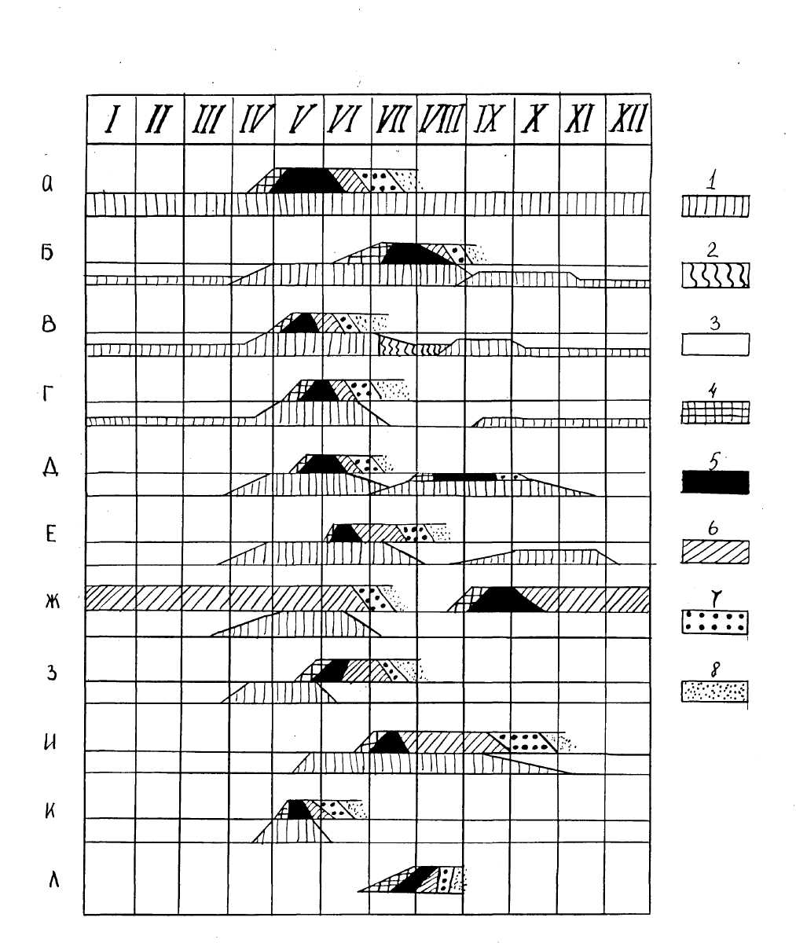

ФИТОЦЕНОЗДАРДЫҢ ӘРТҮРЛІ ЖЫЛДАРДАҒЫ НЕМЕСЕ ФЛУКТУАЦИЯЛЫҚ ӨЗГЕРГІШТІГІ.
Флуктуация /латын сөзі Fluctuatio – колебание – тербелу, тұрақсыздану/ - өсімдіктер қауымының әртүрлі жылдардағы белгілі бір бағыты жоқ, әртүрлі бейімделген немесе циклді өзгеруі /циклдің ұзақтығы 10 жылдан артық емес/ циклді өзгерудің нәтижесінде өсімдіктер қауымы өзінің бұрынғы жағдайына жақын жағдайға келуі мүмкін.
Флуктуация деген терминді алғашқылардың бірі болып американ фитоценологі Глизон /1939/ қолданды. Флуктуация биоценоздың өсімдік немесе жануарлар компоненттерінің даму ритмикасынан немесе климаттың тұрақсыздығынан тұрады. Өсімдік қауымын әр жылда әр түрлі пайдаланған жағдайда флуктуация адам әрекетіне де байланысты болуы мүмкін. Фитоценоздардың кейбір компоненттерінің биологиялық даму ерекшеліктері де флуктуацияның тууына себеп болуы мүмкін.
Флуктуацияны /тудыратын себептеріне байланысты/ Т.А. Рабатнов /1978/ мынадай типтерге бөледі: 1/ экотопикалық, 2/ антропогендік, 3/ зоогендік, 4/ фитоцклді, 5/ фитопаразитарлық.
1. Экотопикалық флуктуациялар. Бұл флуктуацияның ең кең тараған типі болып табылады. Климаттың тұрақсыздығынан ортаның біраз қасиеттері /топырақ ылғалдылығы т.б./ өзгереді, ал ол экотоп қасиетінің өзгеруіне әкеліп соғады.
2. Антропогендік флуктациялар. Өсімдіктерді адамдардың әр жылда әртүрлі пайдаланып әсер етуіне байланысты фитоценоздарда өзгерістер болады.
3. Зоогендік флуктуациялар. Өсімдіктермен қоректенетін /фитофагтар/ жануарлардың және өсімдіктердің өсу жағдайына өзгеріс енгізетін жануарлардың /жертесерлер т.б./ тағы басқада биоценоздардың зоокомпоненттерінің саны жыл сайын өзгеріп, олардың қызметіне байланысты фитоценоздардң флуктуациясы болатынын байқауға болады. Әсіресе насекомдар –фитофагтар және жертесерлер санының динамикасына байланысты зоогендік флуктуация жиі болып тұрады. Фитофагтар мен жертесерлер жаппай көбейетін жылдарда фитоценоздар өзгерістерге ұшырап бұзылады, ал бұл топтағы жануарлар особьтарның саны аз болған жылдары фитоценоздар бірте-бірте бұрынғы қалпына келеді.
4. Фитоцклді флуктуцациялар. Флуктуацияның бұл түрі өсімдіктердің дамуының биологиялық циклдарына байланысты. Әсіресе көптеген шөпті өсімдіктердің және бұршақ тұқымдас өсімдіктердің өзгерістерінде бұл құбылыс жақсы байқалады. Шалғындықтарда ауа райының жағдайы қолайлы болып ол биологиялық ритммен сәйкес келетін болса 4-5 жылда бір рет жоңышқа туысының түрлері жаппай дамып “жоңышқалы” жылдардың бар екенін байқауға болады. Шалғындық фитоценоздардың көбісінде жоңышқаның екі түрі – Trifolium pratense, T. Hybridum кездеседі.
5. Фитопаразитарлық флуктуациялар. Кейбір паразитті консорттардың, өте жиі- паразитті саңырауқұлақтардың /мысалы зең саңырауқұлағы/ жаппай көбеюі фитоценоздың флуктуациясына әкеліп соқтырады. Паразитті саңырауқұлақтардың жаппай көбеюі жайылымдық фитоценоздардан алынатын мал азығының сапасын төмендетеді. Фитопаразитарлық флуктуациялар әр жылдардағы метеорологиялық және гидрологилық жағдайдың өзгеріп тұратындығына тығыз байланысты.
Көптеген фитоценоздарда өсімдік түрлерінің особьтарында сан жағынан және тіршілік жағынан айтарлықтай өзгерістер болады. Өскен ортасы жағдайының жылдан-жылға өзгеруіне өсімдіктің түрлері өздерінің экологиялық жеке сапасына байланысы жауап қайтарады. Бұл әсіресе шөптесін фитоценоздарда жақсы байқалады. Оларда жылдар өткен сайын түрлердің сандық ара қатынастары өзгереді, кейде тіпті бір доминантты түрлердің орнына екіншілері келеді. Флуктуациялар амплитудасына және ұзақтығына байланысты мынадай үш топқа /Работнов, 1978/ бөлінеді:
1) Жасырын елеусіз /скрытые/, оны дәл есептегенде ғана аңғаруға болады. Мұндай жасырын флуктуациялардың фитоценоз өмірінде елеулі маңызы жоқ. Оларды көзбен шолып байқауға мүмкін емес. Мұндай флуктуациялар жер үстіндегі мүшелері көпжылдық ағаштар, мүктер, қыналар/ фитоценоздарға тән. Олар монодоминантты шөптесін ценоздарда да кездеседі.
2) Осциляциялық флуктуациялар – фитоценоздар компоненттерінің ара-қатынасына, өнімділігіне өзгеріс енгізетін, қысқа мерзімді, ұзақтығы 1-2 жылдық өзгерістер. Мұндай өзгерістерді тікелей бақылау арқылы ғана байқауға болады. Осциляцияға доминанттары өзгеріп алмасып тұратын фитоценоздар жатады. Осциляцияға субдоминанттары кезектесіп ауысып тұратын фитоценоздарды де жатқызуға болады. Полидоминантты шөптесін фитоценоздарды жылдар бойында кейбір доминанттардың өзгеруі осциляция типі бойынша, ал басқа доминанттардың өзгеруі циклділікпен жүреді. Мұндай фитоценоздардың флуктуациясы осцилляциялы – циклді деп атайды.
3) Дигрессивті демутациялық флуктуациялар – фитоценоздардың структурасының айтарлықтай күшті бұзылып 3-10 жыл ішінде алғашқы қалпына келуімен байланысты. Фитоценоздардың бұзылуының себептері: биогеоценоздардың метрологиялық және гидрологиялық жағдайының кенет орташа жағдайынан ауытқуы /күшті ұзақ құрғақшылық, көктемдегі ұзақ уақыт жер бетінде судың жиналуы, қары аз суық қыс болуы / сонымен қатар фитофагтардың және жертесерлердің жаппай көбеюі.
Сонымен біздер фитоценоздардың қайтып орнына келетін өзгерістерінің түрлеріне тоқталып өттік. Фитоценоздардың бұл қасиетін зерттеудің маңызы өте зор. Фитоценоздардың өзгерістерінің маусымдық және флуктуациялық циклдарын дұрыс білмей ассоцияцияларды анықтап бөлу, оған дұрыс диагностика беру және фитоценоздардың өнімділігіне биологиялық және шаруашылық сипаттама беру мүмкін емес. Әсіресе шалғындық өсімдіктерін зерттегенде оның флуктуациялық өзгерістерін ескеру қажет, өйткені ол қасиет оларда айқын байқалады.
Флуктуацияда фитоценоздың мәні өзгермейді, ол оның флоралық құрамын өзгертпейді, сондықтан флуктуация фитоценоздардың қайтып қалпына келмейтін өзгерістеріне /сукцессияға/ қарама-қарсы қойылды.
№12-13 Дәріс. Фитоценоздардың эколого-биологиялық функциональдық жӘне конституциялық структурасы.
1. Фитоценоздардың эколого- биологиялық структурасы
2. Фитоценоздардың функциональдық структурасы
-ценоячейка
-синузия
-консорция
3. Фитоценоздардың конституциядық структурасы
1.ФИТОЦЕНОЗДАРДЫҢ ЭКОЛОГО-БИОЛОГИЯЛЫҚ СТРУКТУРАСЫ.
Фитоценоздардың эколого-биологиялық структурасы дегеніміз – ондағы өсімдіктер түрлерінің жеке сапалық белгілерімен ерекшеленетін биоморфаларының және экоморфаларының сандық құрамы. Маңызды белгілері мыналар: негізгі биоморфа, тамыр жүйесінің және жер үстіндегі өркендерінің структуралық типтері, өркендердің даму циклдары және өсіп ұлғаю әдістері, қыстап шығу әдістері, жеміс салу және тарау түрлері, әртүрлі факторларға /су, температура, жарық, топырақ байлығы, топырақтағы тұздың шамасы және т.б./ қатысты экологиялық типтер. Фитоценоздың санымен көрсетілген эколого-биологиялық структурасы осы фитоценоз компоненттерінің бейімделу белгілерін сипаттап және оның ерекшеліктерін анықтауға мүмкіншілік береді. Сондықтан фитоценозды оның құрамына кіретін өсімдіктер түрлерінің биологиялық және экологиялық ерекшеліктерін толығырақ біліп, дұрыс сипаттау үшін фитоценоздың эколого-биологиялық структурасын зерттеудің маңызы өте зор.
2. ФИТОЦЕНОЗДЫҢ ФУНКЦИОНАЛЬДЫҚ СТРУКТУРАСЫНЫҢ ЭЛЕМЕНТТЕРІ
Фитоценоздың компоненттерінің қарым-қатынасына негізделген ұйымдасушылық формаларының структурасын оның функциональдық структурасы деп атайды. /Миркин, Розенбург, 1983/. Фитоценоздың функциональдық структурасының элементтеріне ценоячейка, синузия, консорция жатады. Консорциялар негізінен биоценоздың элементтеріне жатады.
ЦЕНОЯЧЕЙКА
Ценоячейка туралы ұғымды фитоценоздың функциональдық структурасының қарапайым өлшемі ретінде В.С. Ипатов /1966/ енгізді. Ценоячейка дегеніміз орта арқылы бір-бірімен тікелей қарым-қатынас жасайтын өсімдіктер тобы. Мысалы, ормандағы ағаш және жер үстіндегі оның ықпал өрісіндегі өсімдіктер. Бір ценоячейкада барлық особьтар бір-біріне тікелей әсер етеді. Ценоячейкалардың шекаралары жоқ, сырт көрінісімен көзге шалынбайды. Олардың бірін-бір жабуы жер бетіндегі өсімдік жабынының үзіліссіз /континуум/ болуына себепші болады.
СИНУЗИЯ.
Синузия /гректің Synusia – бірге мекендеу, қауым/ терминін геоботаникада бірінші рет өзінің лекциясында Швецария геоботанигі Рюбель /1912/ пайдаланды, бірақ ол термин Гамстың /1918/ синузия туралы жұмысы жарияланғаннан кейін ғана геоботаникаға еніп кеңінен пайдалана бастады.
Гамс синузияны экологиялық және биологиялық біркелкі түрлерден тұратын – біркелкі тіршілік орнына орналасқан өсімдіктер мен жануарлардың эколого-биологиялық бірлестігі деп түсінді. Бірақ та Гамс синузияға жалпы дәл анықтама берген жоқ. Гамс синузияны үш қатарға /категорияға/ бөліп оларға сипаттама берді.
1-ші қатарға синузия –дербес бір өсімдіктер қауымы ішінде өмір сүретін особьтарының жиынтығы.
2-ші қатардағы синузия - дербес бір тіршілік формасына жататын бір өсімдіктер қауымы ішіндегі әртүрлі түрлердің особьтарының жиынтығы.
3-ші қатардағы синузия - дербес өмір сүретін әртүрлі тіршілік формаларына жататын түрлер особьтарының жиынтығы. Олар белгілі бір ортаның жағдайында бірга өсетіндігі мен бір-бірімен байланысты.
Е.М. Лавренко /1969/ Гамстың бірінші синузиясы ценотикалық популяцияға, ал үшінші синузиясы микрофитоценозға сәйкес келетіндігін атап көрсетті, VI Халықаралық ботаникалық конгресте /Амстердам, 1935/ және одан кейінгі жылдары көптеген геоботаниктер синузия дегеннің не екенін егежей-тегежейлі қарап ол түсінікке шек қойды. Гамстың ұсынған бірінші синузиясы ценопопуляцияға, ал үшінші синузиясы микрофитоценозға сәйкес болғандықтан олардан /1-ші және 3-ші қатарғы синузиялардан/ бас тарту керектігі айтылды.
Синузияны түсінуде ауыз бірлік жоқ. Көптеген зерттеушілер синузияны Гамстың 2-ші қатардағы мағанасында түсіну керек деп санады.
Сукачев бойынша синузияның міндетті, негізгі белгілері болып оның кеңістікте бөлініп көрінуі және ішкі ортасының болуы. Сукачев кеңістіктегі синузиялар мен қатар уақытша синузиялар барлығын көрсетті.

КОНСОРЦИЯ
Консорция туралы ұғымды В.Н. Беклемишев /1951/ және Л.Г. Раменский /1952/ ендірді. Олар консорцияны “тағдырдың бірлігімен тығыз байланысқан, әртекті организмдердің үйлесімділігі” деп түсіндірді. Консорция туралы ілімді ары қарай дамытуға көп ғалымдар үлес қосты /Лавренко, 1950; В.В. Мазинг, 1966, 1969, Т.А. Рабатнов, 1969 тағы басқалары/.
Консорция /латынның Consortium –араласу, қауым/ дегеніміз биоценоз структурасының бөлігі, Экосистемадағы энергия алмасып, өзгеруінің негізгі ұясы, оның құрамына дербес особь немесе автотрофты өсімдік популяциясы және онымен трофикалық /қоректену/ және торопикалық /орналасу/ байланысты түрлердің популяциясы /консументтер, редуценттер, паразиттер, эпифиттер және т.б./ кіреді.
Консументтерге /латынның Consumo- пайдалану/ органикалық заттармен қоректенетін жануарлармен кейбір өсімдік топтары жатады. Консументтерге жануарлармен қоректенетін фитофагтар, зоофагтар және өсімдіктер жануарлармен қоректенетін фитозоофагтар да жатады. Редуценттер /латынның Reducents- қайтару / дегеніміз органикалық заттарды қарапайым заттарға айналдыратын организмдер.
Консорцияға кіретін түрлер консорттар деп, ал басты автотрофты түр консорция-детерминенті немесе орталық ядро деп аталады. Консорцияның маңызды ерекшелік белгісі ондағы детерминант түрменен консорттардың байланысында емес олардың эволюциялық тағдырының бірлігінде, яғни консорттар мен детерминант түрдің эволюция процесі кезінде бір-біріне бейімделуде.
Сонымен әрбір консорция екі бөліктен тұрады: детерминант немесе орталық өсімдіктен /негізгі, консорция ядросы және онымен тіршілік әрекеттері арқылы байланысқан организмдер тобы консорттардан. Консорттар концентрлер қатарын құрады /сурет 11/.

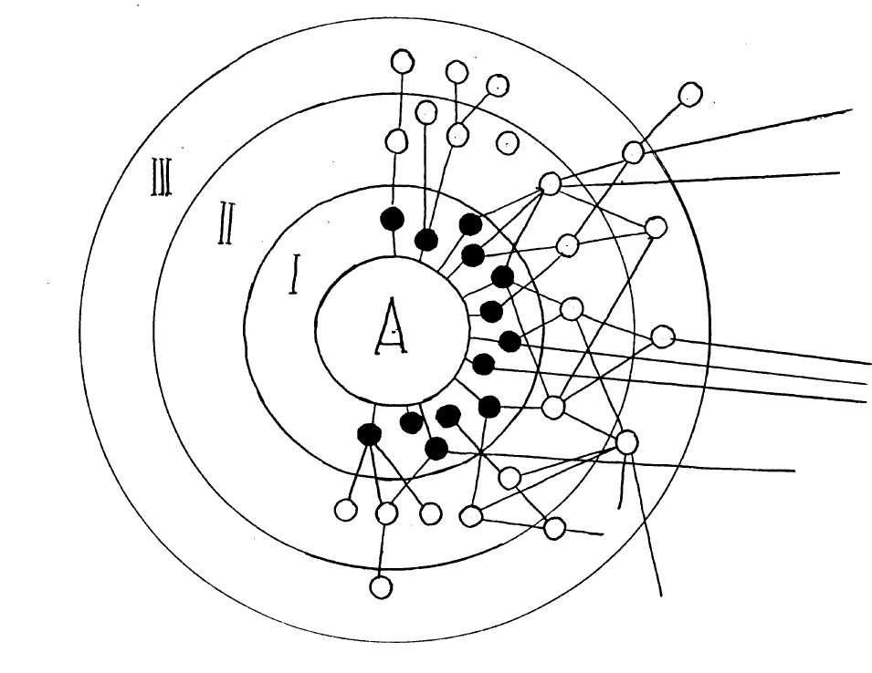
Сурет 11. Консорция үлгісі (Мазинг, 1966); А- консорция детерминанты, Ι, ΙΙ, ΙΙΙ- концентрлер; қара дөңгелектер –фитофагтар, фитопаразиттер, симбионттар, эпифиттер; ақшыл дөңгелектер – көбінесі зоофагтар және зоопаразиттер.

Консорцияның орталық өсімдігі, эдификатор /Беклемишев, 1951/, консорция детерминантты /Работнов, 1970/ немесе консорция ядросы /Быков, 1973/ фотосинтез процесі жүретін күрделі өсімдіктер.
Күрделі автотрофты өсімдіктер консорциялардың продуценттері болып табылады, өйткені олар биоценозда органикалық заттардың көбісін өндіреді.
Консорцияның орталық организмі болып тек автотрофты өсімдіктер ғана емес, гетеротрофты организмдер- жануарларда болуы мүмкін /Беклемишев, 1951; Емелянов, 1965/, тіпті кейбір зерттеушілердің ойынша консорция ядросы ролінде өлі организмдер де болуы мүмкін /Дылис, 1973; Селиванов, 1974/.
Біз тек консорцияның орталық организмі өсімдіктер болған жайларға ғана тоқталып өтеміз. Бірақ бұл мәселенің өзінде де әртүрлі ойлар бар. Мысалы, В.В. Мазингтің /1969/ ойынша консорцияның орталық өсімдігі ролінде тек қана мөлшері үлкен және күрделі доминанттар және эдификаторлар бола алады, ал Т.А. Работинов /1969/ консорцияның орталық өсімдігі болып кез келген автотрофты өсімдік бола алады деп санайды.
Консорцияның орталық бөлігі болып тек өсімдіктердің жеке данасы, түрдің популяциясы ғана емес сонымен қатар өсімдіктің түрі, синузия жақын түрлер, ал кейде тіпті түгел туыста бола алады. Соған байланысты консорция қарапайым /жеке/, ценопопуляциялық түрлік, синузиялық және туыстық сияқты әртүрлі топтарға бөлуге болады. Олардың ішіндегі биоценоздың және соған сәйкес өсімдік қауымының компоненті есебінде ең маңыздылары қарапайым /жеке/ және ценопопуляциялық топтар болып саналады.
Консорцияның орталық өсімдігі /не өсімдіктері/ органикалық заттарды синтез жасайтын продуценттер.
Продуценттердің синтездеген /түзген/ органикалық заттарын негізгі пайдаланатындары консументтер және редуценттер. Продуценттердің өнімі арқасында әртүрлі өсімдіктер мен жануарлар әлеміне жатанын консорттардың көпшілігі тіршілік етеді.
Консорцияның орталық эдификаторлық өсімдігін кейбір консорттар бекінетін орын есебінде пайдаланады, мысалы консорттар-эпифиттер/ басқа бір өсімдік денесіне бекініп тіршілік ететін өсімдіктер, бұл өсімдіктер паразитке жатпайды/.
Өсімдік консорттарының ішінде органикалық заттарды пайдалануға және олардың өзгеруімен айналуында ең маңызды роль атқаратындар әсіресе ризосферадағы бактериялар және саңырауқұлақтар. Консорттарға бактериялар мен саңырауқұлақтардан басқа мүктер, қыналар, балдырлар және кейбір күрделі өсімдіктер /паразиттер және дартылай паразиттер/ жатады. Ал жануарлардан консорттар ретінде үлкен роль атқаратындар омыртқасыз жәндіктер әсіресе бунақденелілер, оның ішінде фитофагтар және фитопаразиттер. Кейбір өсімдік түрлері топтарының консорция структурасындағы орнын анықтауға қиынға соғады. Өйткені мүктер және қыналар көп жағдайда консорттарға жатады, бірақ кейде мүктер фитоценозда өте күшті дамып эдификаторлық мәнге ие болады: бұл жағдайда оларға консорцияның орталық түрі- прдуцент есебінде қарау керек.
Консорттарды консорцияның орталығына, ядросына байланысты орналасуына қарай екіге бөлуге болады, эпиконсорттар /немесе эпибионттар және эндоконсорттар/. Эпиконсорттар консорцияның орталық особінің /эдификатордың/ үстінде сыртында/, ал эндоконсорттар эдификаторлардың ішінде мекендейді.
Консорция детерминантымен қоректену және орналасуы жағынан байланысқан организмдер –консорттар концентрлер қатарын құрайтындығы жөнінде жоғарыда айтылды. Енді осы концентрлерге қысқаша сипаттама беріп өтейік /сурет/.
Бірінші концентрге детерминантты –автотрофты өсімдікпен тікелей тек қоректенумен /көптеген жануарлар –фитофагтар/, немесе қоректенумен және орналасумен /паразитті организмдер, эндоконсортты жануарлар/ немесе тек орналасумен /эпифиттер, лианалар, автотрофты өсімдіктер ұя салатын жануарлар/ байланысқандары жатады.
3. ФИТОЦЕНОЗДАРДЫҢ КОНСТИТУЦИЯЛЫҚ СТРУКТУРАСЫ.
Фитоценоздардың конституциялық структурасы өткенде айтарлықтай қаралды. Сондықтан бұл жерде структураның бұл формасының кейбір өткен жайлы қаралмаған топтарына қысқаша сипаттама беріп өтейік.
Экологиялық топтар, тіршілік еру ортасының негізгі факторларының комплексіне қатысты экологиялық қасиеттері бірдей фитоценоз түрлерін біріктіреді. Бұл топқа экологиялық бір факторға қатысты бөлінетін өсімдік қауымының түрлерінің бірлестіктерін жатқызуға болады. Мысалы су режиміне қатысты бөлінетін өсімдік қауымының түрлерінің бірлестіктерін жатқызуға болады. Мысалы, су режиміне қатысты /ксерофиттер, гидрофиттер және т.б./, топырақ балығына қатысты / олиготрофты, евротрофты және т.б/, жарық режиміне байланысты және т.б.
Фитоценотикалық топтар, фитоценотикалық біркелкі, өсімдіктер қауымының құрылысында, тіршілігінде және динамикасында бірдей роль атқаратын өсімдіктердің бір ярусқа жататын түрлері кейде тіршілік формаларына жатуы мүмкін. Мысалы, мүктер және қыналар, шөптесін өсімдіктер және бұташықтар және т.б.
Географиялық, флогенетикалық және ценогенетикалық топтар.
Өсімдіктер қауымдарының структурасы олардың негізгі басты белгілерінің бір болып табылады. Сондықтан ол өсімдіктердің табиғи классификациясын жасауға негіз болады. Қауымның структурасын зерттеу нәтижесінде оның ішіндегі фитоценогенетикалық процесстердің бағытын, ерекшеліктерін және қауымның динамиксын анықтап, қауымның өткен уақыттағы және келешектегі өзгерушіліктері туралы болжам жасауға болады. Сонымен қатар қауымның структурасын зерттеу, қауымның фитомассасын және оның кеңістіктегі таратылуын дәл анықтауға мүмкіншілік береді.
Әрбір өсімдіктер қауымның, сыртқы ортамен өзара тығыз байланыста болғандықтан, индикаторлық маңызы бар. Ал өсімдіктер қауымының ішіндегі ең көрнектісі және есептеуге оңайы ол олардың құрамымен структурасы. Сондықтан өсімдіктер қауымынң құрамымыен структурасын егежей-тегежейлі зерттелген сайын экотоп және биотоп еренкшеліктері туралы молырақ ақпарат алуға болады.
Сонымен , өсімдіктер қауымдарының структурасы фитоценологиялық бірқатар теориялық проблемаларын шешудің кілті болып табылады. Өсімдіктер қауымдарының структурасы туралы ілімнің дамуында төрт кезеңді /Корчагин, 1976/ атап өтуге болады.
Бірінші кезең /1750 жылдан 1860 жылға дейін/. Өсімдіктер структурасының кейбір элементтері туралы системаға келтірілмеген алғашқы түсініктердің пайда болуы.
Екінші кезең /1860 жылдан 1920 жылға дейін/. Өсімдіктердің морфологиялық және экологиялық структурасы туралы түсініктерді дайындау және өсімдіктер қауымдарының структуралық бөлшектері туралы алғагқы системаны жасау.
Үшінші кезең /1920 жылдан 1950 жылға дейін/. Өсімдіктер қауымынң морфологиялық ярустылық, теңбілділік/ және экологиялық /синузиялылығы/ структурасы, туралы түсініктердің қалыптасу кезеңі.
Төртінші кезең /1950 жылдан осы уақытқа дейін/. Математиканы және кибернетиканы пайдалана отырып осы заманғы әдістерімен өсімдіктер қауымдарының структурасын терең зерттеу; өсімдіктер қауымдарының структурасын одан үлкен табтиғи обьектілердің /биогеоцекноздар, экосистемалар/ бөлшегі екендіге туралы түсінік; өсімдіктер қауымдарының функциональды қарапайым структуралық бөлшектері туралы түсініктерді жете зерттеп өңдеу.

14 15 16 ДӘРІСТЕР. ФИТОЦЕНОЗДАРДЫҢ ЭКОЛОГИЯСЫ
1. Фитоценоздардың тіршілік орны туралы түсінік.
2. Экологиялық факторлардың топталуы.
3. Өсімдіктер қауымдарының таралуындағы басты факторлар.
4. Өсімдіктер тіршілік формаларының қалыптасуы туралы түсінік
Фитоценоздардың тіршілік орны /биотоп/
1. Әрбір биоценоздардың орналасқан территориясын оның тіршілік орны немесе биотоп деп атайды. Тіршілік орнын “тұрғын орны” деген түсініктен ажырата білу керек. “Тұрған орны” деп фитоценоздардың кеңістіктегі жағдайын айтамыз, ол олардың географиялық топографиялық координаталарымен анықталады. Тіршілік орны дегеніміз ол тек географиялық және топографиялық түсінік емес, тек биосфераның осы фитоценоз орналасқан бір бөлігі ғана емес, ол экологиялық және фитоценологиялық түсінік. Тіршілік әрекеті нәтижесінде пайда болған жайлар бар. Жердің бетіндегі бұрын-соңды өсімдіктер болмаған учаскелер кеңістіктегі орнымен және физико-химиялық ортаның абиотикалық факторларының үйлестірілуімен сипатталады. Бұл экотоп деп аталады. Өсімдіктердің, жануарлардың, микроорганизмдердің пайда болуына байланысты экотоп өзгеріп биотопқа айнала бастайды.
Биотоп немесе тіршілік орны – күрделі экологиялық факторлар комплексі. Онда мыналарды ажыратуға /Шенников, 1964/ болады:
1. Экотоп – белгілі учаскедегі өсімдіктер пайда болғанға дейінгі бейорганикалық ортаның абиотикалық жағдайларының жиынтығы. Бұған жататындар: климат және топографиялық жағдай, геологиялық жыныстар, олардың физикалық және химиялық қасиеттері және учаскенің кеңістіктегі осы орнының гидрологиялық жағдайы.
2. Биогенді факторлар комплексі – дербес өсімдіктердің, фитоценоздың, көрші өсімдіктердің, микроорганизмдердің және жануарлардың яғни биотикалық ортаның әсерінен пайда болған ортаның қасиет.
3. Табиғи – тарихи фактор және уақыт факторы: өткен замандағы климаттың, топырақ және грунттың құрылуындағы өткен этаптарының геологиялық тарихының, жер беті формасы тарихының, бұл жерде бұрын болған өсімдіктер типінің, флоралық және фауна тарихының, қазіргі тіршілік жағдайының ұзақтығының әсерлері.
4. Антропогендік факторлар - өткеннің мұрасын өзгертіп және жойып жіберуге қабілеті бар барлық абиотикалық факторларға адамның әртүрлі әрекеттерінің әсері. Фитоценоздың тіршілік орны - өсімдіктермен ортаның әрекеттестіктерінің ареанасы. Фитоценоз экотопикалық және фитоценотикалық сұрыпталу нәтижесінде қалыптасады. Фитоценоздың тіршілігі экотоппен биотоптың әсерімен ары қарай жалғаса береді.
2. ЭКОЛОГИЯЛЫҚ ФАКТОРЛАРДЫҢ ТОПТАЛУЫ.
Барлық экологиялық факторларды әсер етуі әдісіне байланысты организмге тікелей әсер ететіндер /жарық, жылу, ауа, су, минералды қоректену, режимдері/, және жанама / басқа факторларға әсер ететіндерге / жоғарыда аталған режимдерге әсер етіп солар арқылы өсімдіктерге әсер ететін факторлар жатады/ бөлуге болады. Бірақ бір факторлардың өзі бір жағдайда организмге тікелей әсер етіп, ал екінші бір жағдайда жанама әсер етуі мүмкін.
Тікелей әсер ететін факторларды, эколого-физиологиялық немесе негізгі факторлар деп те атайды, бұл факторлардың біреуі екіншісін алмастыра алмайды. Мысалы су жеткіліксіз болса оны қоректік заттың мөлшерін көбейтумен орнын толтыруға болмайды. Жылылық жеткіліксіз болса, оның орны да басқа факторлармен толтыруға болмайды. Сондықтан жылук аз солтүстікке, тек қана сол жылудың жеткіліксіздігіне байланысты өсімдіктер ол жердегі артық ылғалды, қоректік заттарды пайдалана алмайды. Ал құрғақшылықты оңтүстік аудандарда судың жеткіліксіздігінен өсімдіктер бар жылылықты, жарықты толық пайдалана алмайды.
Экологиялық факторларды абиотикалық немесе физико-географиялық /климат, топырақ жағдайы, химиялық қасиеті тағы с. ./ және биотикалыө / фитогенді, зоогенді, антропогенді/ топтарға бөлу әдісі кең тараған. Факторларды бұлай бөлу әрине олардың зерттеуге өте ығайлы. Егерде бұл факторлардың өсімдік өміріне тигізетін ықпалы жағынан келетін болсақ, онда ол факторларды бірінші әсер етушілер және комплексті әсер етушілер деп бөлуге болады /сурет №12/. Егер бұл екі топтың өзара қатынасына көңіл аударсақ мынаны аңғаруғаболады.
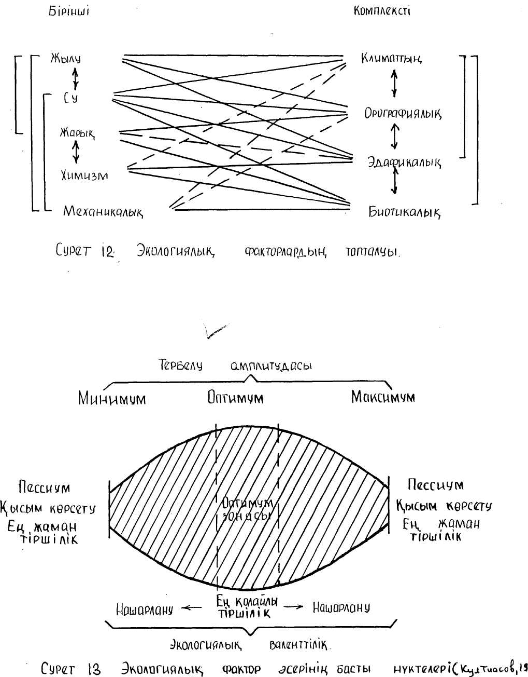
Жылылық факторы /температура жағдай/ климатқа, фитоценоздың микроклиматына, орографияға және жер бетінің ерекшелігіне тәуелді, ылғалдылық /су/ факторы да бірінші кезекте климатқа және фитоценоздың микроклиматына байланысты, бірақ та орография мен биотикалық факторлардың да әсері кем емес.
Негізгі, басты экологиялық факторлар бір-бірімен тығыз байланысты. Әдетте олардың біреуінің өзгерісі басқаларының өзгерісіне әкеледі.
Әрбір экологиялық фактор немесе факторлар комплексі өсімдік онтогенезінің әр фазасында әр қалай әсер етеді. Особьтардың экологиялық қасиеті олардың жасына және тіршіліктегі күйіне байланысты өзгереді. Егер особьтардың бір жастағы топтарын зерттесе олардың бір-бірінен айырмашылықтары олардың өскен ортасына қатысты тіршіліктегі күйіне байланысты болады.
Әрбір экологиялық фактор белгілі сандық көрсеткіштерімен сипатталады–қарқындылығымен және әсердің мөлшерімен /диапазон/. Сонымен экологиялық фактордың әсері оның “дозасына” тәуелді. Фактордың әсері ең алдымен оның амплитудасымен, теңселу шегімен сипатталады. Осыған байланысты фактордың қарқындылығының маңызын көрсету үшін өте маңызды, екі басты нүктені бөледі /сурет №13/.
Екі нүкте –минимум /аз шама/ және максимум /ең көп шама/- фактордың амплитудасының тербелуінің өсімдік үшін екі шамасы минимумнан төмен немесе максимумнан жоғары болып кетсе, онда өсімдіктің жағдайы нашарлайды. Бұл екі нүктені қысым көрсету зонасы “пессимум” деп атайды. Барлық сызықтан тастаған зона өсімдіктің тіршілік әрекеті зонасы. Өсімдіктің ең тамаша дамуы фактордың қарқындылық зонасы болады /ортаңғы бөлігі/. Фактордың әсер ететін зонасы–минимумнан максимумға дейін – түрдің экологиялық валенттілігі болып табылады /Сурет 14/.

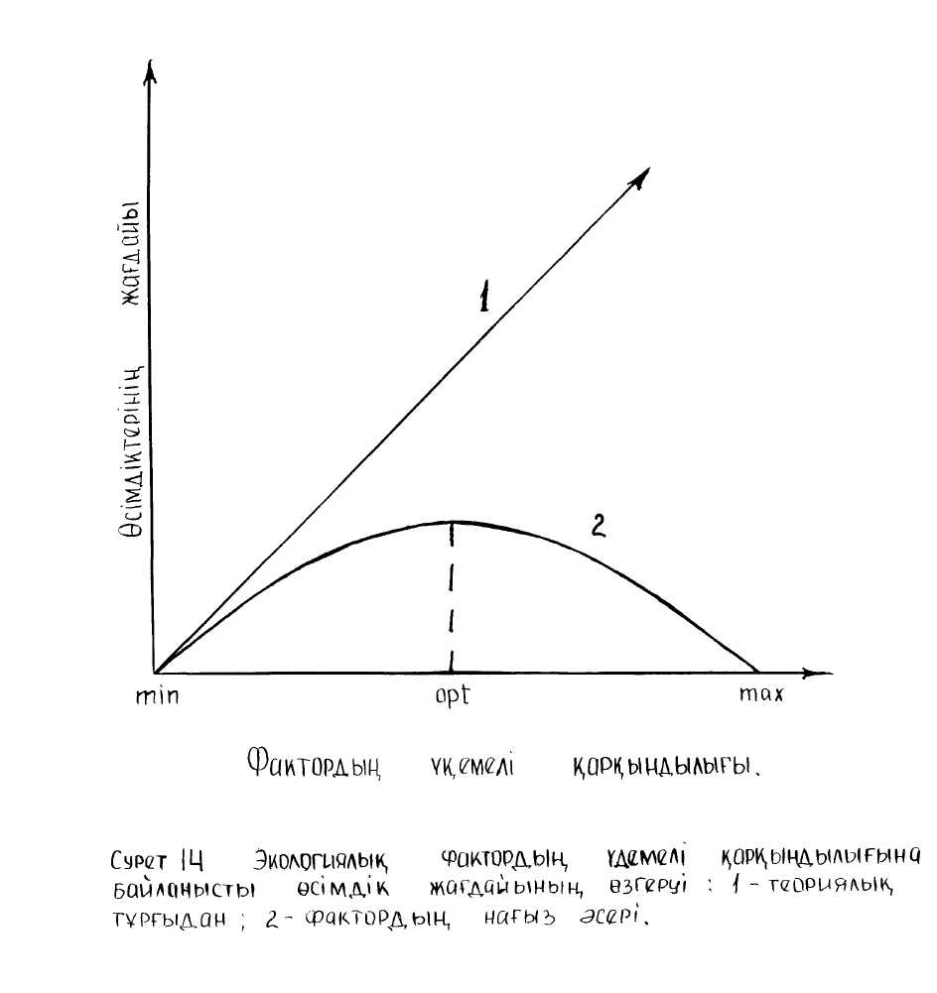
Сонымен биологиялық прогресс фактордың кез-келген өзгерісінде емес, оның екі – ең аз /минимум/ және ең көп /максимум/ мөлшерлерінің араларында ғана іске асатын құбылыс.
Белгілі фактордың екі мөлшері /максимум және минимум/ биологиялық процестің осы факторға қатысты толеранттылығының /tolerantia –шыдамдылық/ шекарасы болып табылады. Егер факторлар жиынтығының әсерін және конкуренттік қарым-қатынасын ескермесек, сосын жасанды түрде бір ғана факторды “бөліп” алсақ тек сонда ғана жоғарыда айтылған ойлар күшінде болады. Осы жағдайда ғана біздер түрлерді стенобионттарға және эврибионттарға жатқыза аламыз. Стенобионттар /гректің Stenos- тар және bios- өмір/ әртүрлі орта жағдайында өмір сүруге қабілеті бар, экологиялық кең бейімделген /немесе толерантты/ организмдер. Егер біз эвретермді түр десек – ол температураға қатысты, бұл температураның кең амплитудалық жағдайында өмір сүре алады деген мағана. Стенотермді түр десек – оны демек температураның өзгермейтін қысыңқы жағжайына ғана өмір сүретін өсімдік деп түсіну қажет.
Түрдің бөлшектеудің екі тәсілі бар. Морфологиялық-географиялық тәсіл, түр тармақтарын /подвид/, түршелерді /разновидность/, формаларды бөлуге мүмкіншілік береді, ол систематика үшін қажет. Экологиялық тұрғыдан түрлерді биотиптерге түршілік структураларымен сипатталады. Ал экологиялық жағдайлардың үлкен тербеліс амплитудаларына бейімделген түрлердің күрделі тіршілік структурасы болады. Эдификаторлар және доминанттар есебінде мұндай түрлердің фитоценеология үшін үлкен маңызы бар. Әдетте тіршілік мынадай экологиялық топтарды бөледі: биотоп, ценопопуляция, экотип.
Биотип - төменгі түрішілік бөлшек, белгілі бір түрдің барлық генетикалық туыс особьтарының жиынтығы. Түр көптеген биотиптерден тұрады. Кейбір түрлердің биотиптері бір-бірінен анық ажыратылады. /жапырақтарының ерекшеліктерімен, жемістерінің түсімен, гүл шоғырларының құрылысымен және т.б./; бірақ кейде биотиптер өте майда, анық емес белгілермен ажыратылады. Сондықтан биотиптерді анықтау өте қиынға соғады. Ол үшін көп жағдайда эксперименттік әдіспен генетикалық анализ жасап генетикалық таза тармағын бөлу қажет. Кейде популяциядан бөлінген фенотипі жағынан біркелкі кез-келген өсімдіктер тобын биотип деп атайды.
Ценопопуляция ортаның белгілі бір нақтылы жағдайында өмір сүруге қабілеттілігі бар биотиптер топтарын популяция деп атайды. Бұл бір түр особьтарының белгілі топтары, олар генетикалық біркелкі емес, өйткені ол биотиптер жиынтығынан тұрады. Бір фитоценозда өсетін, жасы және тіршілік күйі жағынан айырмашылықтары бар түр особьттарының тобын ценопопуляция деп атайытндығы туралы және олардың толығырақ сипаттамасы жоғарыда айтылған /3-ші тарауда/.
Экотип. Экотип /грек oikos-үй және typas-тип/. Экотиптерді /ксерофиттер, мезофиттер, галофиттер, гигрофиттер және т.б./ түрлердің бір ғана экологиялық факторға қатынасына байланысты бөледі.
Ал экотиптер өсімдіктердің мекен жайының экологиялық факторының комплексті әсер етуі нәтижесінде қалыптасады. Экологиялық факторлардың ішіндегі негізгілері климаттық, эдификалық және биотикалық факторлар. Соған байланысты экотиптерді климаттық, эдафикалық және ценотикалық топтарға бөледі. Өсімдіктері ұқсас тіршілік орындары жанама әсер ететін факторлардың әр түрлілігіне қарамастан биологиялық бірдей /тең бағалы/ немесе ұқсас орындар деп аталады. Жанама факторлары әртүрлі тіршілік орындарының биорлогиялық ұқсастығы әртүрлі бейорганикалық және биотикалық факторлардың сай келіп үйлесулері қамтамасыз етіледі. Орман зонасының оңтүстік баурайында дала фитоценоздарының пайда болуын қалай түсіндіруге болады? Баурайдың оңтүстік экспозициясы /жанама әсер ететін фактор/ орман үшін қолайсыз, бірақ дала өсімдіктері үшін қолайлы, негізгі факторлардыңғ сай келіп үйлесуін қамтамасыз етеді. Соның нәтижесінде баурайдың оңтүстік экспозициясы экологиялық және биологиялық жағынан қарағанда оңтүстікке таман тегістікке орналасқан дала учаскелеріне ұқсас болғандықтан ол учаскелерде дала фитоценоздары пайда болды.

3. ӨСІМДІКТЕР ҚАУЫМДАРЫНЫҢ ТАРАЛУЫНДАҒЫ БАСТЫ ФАКТОРЛАР.
Фитоценоздардың өнімділігіне және структурасына басқаларға қарағанда әсер ететін болғандықтан орта жағдайлары өсімдік қауымдарының таралуында басты факторлар қатарынан саналады. Фитоценоздар үшін максимум дәрежесінде не минимум дәрежесінде тұрған факторлар басты факторларды толық анықтау үшін күрделі математикалық тәсілдер керек.
Басты факторларды лимиттеуші /бір нәрсені шекті, нормалы өлшемі/ факторлар деп атайды. Лимиттеуші факторлардың ролі аутоэкологияда пайдаланатын Ю. Либих /1855/ және В.Шелфору /1915/ заңдарында көрсетілген. Бұл заңдар бойынша кейбір өсімдік түрлерінің болмауы немесе олардың өркендемеуі кез-келген бір фактордың жетіспеуіне немесе шектен тыс артық болуына байланысты болуы мүмкін.
Тек қана әсер етуші, ылғалдың немесе топырақтың байлығы сияқты факторлар ғана басты факторлар болып қоймайды. Өйткені рельеф және топырақтың гранулометрлік құрамы сияқты жанама факторларда фитоценоздадың структурасына қатты әсер ете алады. Басты факторлар табиғи немесе антропогендік болып келуі мүмкін. Соңғы жылдары өсімдіктердің таралуында антропогендік факторлардың бірте-бірте ұлғайып бара жатыр.
Басты факторлардың сипаты, табиғи зоналарға байланысты өзгеріп отырады. Тундра жағдайында басты фактор жылылық. Тайгада ол рольді топырақтың байлығы атқарады Орманды дала алқабында топырақ бай, сондықтан өсімдіктердің таралуы ылғалдылыққа байланысты. Дала және шөлейт зоналарында табиғи басты факторлардың ролін ылғалдылық және топырақтың сортаңдануы атқарады. Таулы территорияда басты экологиялық факторлар болып теңіз деңгейінен биіктік және экспозиция саналады. Барлық зоналарда мал жаю күшті басты фактор болып табылады.
Ортаның басты факторлары әрекеттестікте болуы мүмкін, еске сала кететін нәрсе әрекеттестіктің үш варианты болуы мүмкін.
1. Басты фактордың өзара байланыстылығы /корреляция/. Шөл алқабында тоғайлы орман жайылмасында /өзеннің көктемдегі су жайылатын жері/ ылғалдылық және сортаңдау кері тәуелділігімен байланысты: ылғалы көп топырақта тұз жуылып кетіп су басатын террасының шетіндегі құрғақ топырақта жиналады. Орманды дала алқабының жайылмасында жағдай керіснше: сортаңдау ылғалды топырақтың булануы нәтижесінде тұздың қарқынды жинақталуына байланысты
2. Түрдің фитоценотикалық оптимумдарының әртүрлі факторлар арқылы әрекеттестігі. Түр А факторының күшеюіне байланысты өзгертеді. Мысалы, орманды дала зонасы жағдайында мал жайылмасы Festuca valeriana Yaudin ылғалдылық градиентінің қысыңқы бөлігінде ғана болып экологиялық қатардың Poa angustifolia L. және Stipa Pennata L., Stizsa Stev арасында орналасқан. Бірақта мал жайылған жағдайда ылғалдылыққа байланысты оның экологиялық ареалы кеңіп ол Poa angustifolia L. және Stipa Pennata L ., Stizsa Stev тіршілк орындарында орналасады.
- Бір фактордың орны екінші факторлардың жарым-жартылай басуы. Әрине ортаның бір факторының орнын екінші фактор толық баса алмайды, ал бірақ оның жарым-жартылай басуы кең тараған. Азотқа бай топырақтарда шалғындықтағы мезофиттер құрғақшылық кезеңді біршама оңай өткізеді.. /Миркин, Розенберг, 1978/.
Өсімдіктер қауымымен ортаның арасындағы байланысты зерттеудің геоботаника үшін маңызы өте зор. Қазіргі кезде өсімдіктермен ортаның арасындағы байланысты зерттейтін айқын, тәсілдер бар.
Бұл проблемалар туралы зерттеу жұмыстарын үш топқа біріктіруге болады –ординация, координация және индикация.
Ординация /латынның Ordination – тәртіппен /ретпен/ орналасқан - өсімдіктердің өзгерту сипатын көрсететін кейбір осы бойында – түрлерді немесе қауымдарды ретке келтіру процедурасы. Ал координация түрлер тобын немесе фитоценоздарды /фитоценоздар классификациясының бірінші синтетикалық этабында бөлінетін фитоценоз типі/ ретке келтіру процедурасы.
Индикацияға /латынның indication- көрсету/ келетін болсақ, ол ортаның жағдайын өсімдіктер арқылы анықтау. Индикация арнайы геоботаниканың бөлімі ретінде экологиямен, биогеографиямен, өсімдіктер физиологиясы және биохимиясымен, топырақтар географиясымен, геологиясымен, инженерлік геологиямен және гидрогеологиямен тығыз байланысты.
Әртүрлі эдификалық факторлар /ылғалдану, жер астындағы сулардың деңгейі, сортаңдану, топырақ ерітінділерінің реакциясы және т.б./, геологиялық тау жыныстары, климат, атмосфера жағдайы, пайдалы қазбалар және т.б. индикацияның зерттеу обьектілері бола алады. Зерттейтін обьектісіне байланысты гидроиндикация /су/ педоиндикация /топырақ/, литоиндикация /тас/, атмоиндикация /атмосфера/ және тағы басқа да бағыттар бар.
Орта жағдайының индикаторы есебінде фитоценоздардың флоралық құрамы пайдаланылады. Ортаны жеке түрлер-индикаторлар арқылы бағалау өте сирек жағдайда ғана нәтиже береді /мысалы, шөлде суды көрсету/.
Орта жағдайымен тығыз байланысты және жағдайын айырып тану үшін пайдаланылатын өсімдіктер қауымы /сонымен қатар кейбір түрлер/ индикаторлар деп аталады. Сол индикаторлар арқылы анықталатын ортаның жағдайы индикация обьектісі немесе индикаттар деп, ал анықтау процесі индикация деп аталады. Индикатормен индикаттық арасындағы байланыс сипатына қарай индикаторлар тікелей және жанама деп бөлінеді. Тікелей индикаторлар индикатпен тікелей байланысқан және оның болуына тәуелді.
Жер асы суының индикаторы ретінде құрғақшылық аудандарында кездесетін фреатофиттер тобының өсімдіктері басым фитоценозды келтіруге болады. Мысалы, жантақ /Alhagi – туысының түрлері/ және ший Achathberum splendens (Frin) Nevski қауымы жер асытында судың бар екендігінің көрсеткіші бола алады /таб №6/
Егерде индикатор және бір-бірімен тікелей емес, тек аралық эвено арқылы байланысқан болса онда мұндай индикациялық байланысты жанама деп атаймыз. Мысалы, шөлдегі құмдардағы псаммофит /құмды жерде тіршілік етуге бейімделген өсімдіктер/ ақ селеудің Stipagrostis ennata (Trin) de Winter сирек типтерінің сиректе болса кездесуі құмның жоғарғы қабатында жергілікті сулардың жиналғанының индикаторы бола алады. Бірақ бұл жерде тікелей байланыс жоқ, дегенмен пионер-псаммофит Stipagrostis Pennata (Trin) de Winter құмның нашар нықталып бекітілгенін, құм қабаттарында аэроцияның жеткілікті екендігін және оларға жауын-шашынның еркін сіңіретіндігін, яғни жоғарғы қабаттарда судың жиналуына жағдай бар екендігінің көрсеткіші бола алады. Тікелей индикаторлар әрине жанамаларға қарағанда анық әрі сенімді болады.
Индикациялық байланыстың географиялық тұрақтылық дәрежесіне байланысты индикаторлар панареальді /белгілі бір организм түрінің барлық таралған аймағы/, аймақтық және жергілікті болып бөлінеді. Панарельді индикаторлаврдың индикатпен баланысы индикаторлардың барлық таралған аймақтарында бірдей. Мысалы, қамыс /Phzasmites australis (Cov) Tzin exsteud өзінің тамыр жүйесінің дамыған субстратының ылғалдылығының өте жоғары екендігінің панареальді индикаторы болып табылады. Панареальды индикаторлар көп емес олар тікелей индикаторларға жатады. Аймақтық индикаторлар жиірек кездеседі. Олар белгілі бір физико-географиялық облыстың ішінде индикатпен тұрақты байланыста болады. Жергілікті индикаторлар өздерінің индикайиялық тұрақтылығын тек белгілі бір физико-географиялық ауданның көлемінде ғана сақтайды. Аймақтық және жергілікті индикаторлар көп жағдайда жанама индикаторларға жатады.
Ботаникалық көрсеткіштер арқылы анықталатын индикаттар әртүрлі. Ол белгілі бір табиғи обьектілердің әртүрлі типтері /топырақтардың, тау жыныстарының, жер астындағы сулардың және т.б./, немесе ол обьектілердің әртүрлі қасиеттері /механикалық құрамы/, сортаңдануы, жарықшақ болуы және т.б. немесе қоршаған ортада болып жатқан белгілі бір процесстер /эрозияға- мүжілу, бүліну, батпақтану, тұздардың миграциясы және т.б./ және ортаның кейбір қасиеттері /климат/ болуы мүмкін.
Егерден процестер индикацияның обьектісі рольінде болса.

Кесте №6
ӨСІМДІКТЕРДІҢ ТОПЫРАҚТЫҢ СОРТАҢДАНУЫМЕН БАЙЛАНЫСЫ /ФЕДОРОВ, 1964/

Индикаторлар /жиі кездесетін арам шөптердің түрлері/ | Индикаттар /тығыз қалдықтар құрамы/
Melilotus albus Medik  Atriflex tatarica L, Karelinia Caspia Pall Lecs  Puccinella distans L Parl.,  Jygophyllum L, Limonium Mill  Suaeda heterophylla Kar.et Kir Petrosimonia brachiata Poll Bunge  Salicornia L, Climocoptera subcrassa M.Pop Botsch | 0,43-0,8  1,2 шамасында  1,6-2,0  2,0-2,5

4. Тіршілік формалары - өсімдіктердің экологиялық факторлар жиынтығына бейімделуінің тарихи бейнесі.
Экологиялық факторлардың әсері нәтижесінде өсімдіктің айқын сырт көрінісі, кейпі оның тіршілік формасы қалыптасады. Егер біз өсімдіктің бар түрін алып қарайтын болсақ, оның ареалының әртүрлі экологиялық жағдайында әртүрлі тіршілік формаларының бар екендігін байқауға болады. Мысалы, көптеген ағаштар өзінің ареалының шекарасына жақын жерлерде формаларын өзгертіп бұталарға немесе тіпті төселіп өсетін формаларға айналады /Мфсалы Juniperus turtanica Kam- түркестан арашасы тағы с.с/. Басқаша айтқанда, өсімдіктің тіршілік формасы оның өмір сүретін жағдайының – экологиялық факторлардың өзгеруіне байланысты өзгеріп отыруы мүмкін. “Тіршілік формасы” /жизненная форма / деген терминді бірінші рет Варминт /1884/ ұсінді. Ол өмір бойы сыртқы ортамен үндестікте болатын индивидтің вегетативтік денесінің формасын тіршілік формасы деп атады. Сол уақыттан бері бұл терминнің көптеген анықтамасы және тірішік формаларының әртүрлі жүйелері немесе классификациясы ұсінілді. Сол тіршілік формаларының көптеген классификацияларының ішіндегі дүние жүзінде дұрыс қабылданып кең тараған ол Раункиер классификациясы. Раункиер тіршілік формаларын бөлшектегенде жылодың қолайсыз уақыттарына өсімдіктердің шыдап, төзу ерекшеліктерінің ішінен бір белгісін негізге алған Ол тоқтаған /жаңару/ бүршіктердің немесе төбе өркендерінің жылдың қолайсыз уақыттарында топырақ /немесе су/ бетіне қатысты орналасуына байланысты тіршілік формаларын 5 топқа бөледі /сурет№15/ 1. Фанерофиттер /Р/- бүршіктері топырақ бетіне 30 см және одан жоғары ауада орналасқан.2. Хамефиттер /Ch/- қолайсыз кезеңде бүршіктері топырақ бетіне жақын /20-30см/ орналасқан. 3. Гемикриптофиттер /Н/- жаңару бүршіктері және төбе өркендері тікелей топырақ бетінде, төсеніш астында орналасқан. 4-Криптофиттер /К/- “жасырын” жер үстіндегі өркендері толық өледі, жаңару бүршіктері жер астында, әртүрлі тереңдікте сақталады; криптофиттер тармақтары; а- теофиттер /G/- жер астында, тамырсабақтарбаданалар және т.с.с. ; гелеофиттер- батпақты жердегілер, өркендері су үстінде жаңавру бүршіктері су астында. 5. Терофиттер /Th/- біржылдықтар қолайсыз кезеңді тұқым күйінде басынан өткізеді.Раункиер ұсынған тіршілік формалары өсімдіктер структурасының негізгі үлгілері болып табылады. Олар флора және өсімдіктер жабыны тарихының өте ерте кезеңдегі диференцияланған. Олар таралған аймақтарына және климат жағдайында тәуелсіз әрбір үлкен таксон ішінде қайталанып отырады /мысалы, пальманың біржылдық терофиттен басқа, барлық тіршілік формалары табылған.

Сурет 15. Раункиер ұсынған тіршілік формаларының үлгісі: 1-фанерофит; 2а-2б- хамефит; 3а-3и- гемикриптофит; 4а-4и криптофит; 5-терофит.
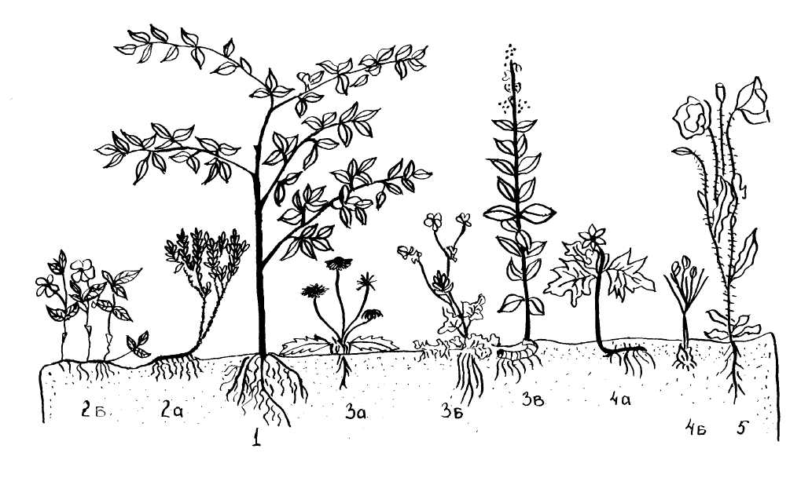

№17 -19 ДӘРІС.
ФИТОЦЕНОЗДАРДЫҢ ӨНІМДІЛІГІ ЖӘНЕ ДИНАМИКАЛЫҒЫ
1. Биологиялық өнім
2. Органикалық затты өндірудің этаптары немесе сатылары
3. Бірінші және таза өнімдер
4. Фитоценоздың биологиялық және пайдалы өнімдері
5. Фитоценоздардағы азықтың пайдалы қорын есептеу әдістері жайылымның сиымдылығы.
Өнімділік дегеніміз тірі организмдердің органикалық заттарды жасау, консервілеу және өзгерту қабілеттілігі. Органикалық заттардың жасалуы және өзгеруі жиынтығын, энергияның сіңіріліп және әртүрлі дәрежеде ұйымдастырылған био- және экосистемалардан өтуін өнім процессі деп атайды.
Биологиялық өнім дегеніміз фотосинтез және хемосинтез процессі кезінде организмдердің – продуценттердің күн сәулесі энергиясын сіңіріп органикалық затты жинау қарқындылығы. Ол органикалық заттарды сосын қоректік зат есебінде екі түрін ажыратады: бірінші –органикалық заттарды автотрофтар жасайды, екінші –органикалық заттарды гетеротрофтар жасады.
Органикалық затты өндіруді төрт сатыға бөледі: 1/ жалпы бірінші өнім –фотосинтез процесінде құралған органикалық зат мөлшері. 2/ таза бірінші өнім -өсімдіктердің тыныс алуына жұмсалғанынан қалған органикалық заттың жиналу жылдамдығы, одан есептеу кезеңіндегі гетеротрофтардың пайдаланғанын және опадты-үзіліп түскен өсімдік бөлшектерін алып тастау керек; 4/ екінші өнім /органикалық заттың гетеротрофты организмдердегі жасалуы/.
Биологиялық өнім белгілі бір аудан мөлшерінде, белгілі бір уақытта синтезделген органикалық заттың мөлшерімен көрсетіледі.
Сонымен жалпы бірінші өнім /ӨЖ/- өсімдіктер қауымының белгілі бір аудандағы /гектар, м2/ белгілі бір уақытта /жыл, вегетациялық маусым, тәулік/ құралған таза бірінші өнімге /ӨТ/ өсімдіктердің демалуына жұмсалған /Өд/, үзіліп түскен бөлшектерін /опад –ОО/ және гетеротрофтар пайдаланғаныны /Өг/ қосқандағы фитомассасының көбеюі. Жоғарыда айтылғандай өнімділік көрсеткіштерін мынадай формуламен көрсетуге болады: Өж=Өт+Өд+Өо+Өг. Қалыптасқан, тұрақты фитоценоздың таза өнімі едәуір болуы мүмкін, ал биогеоценоздардың таза өнімі өте аз тіпті нөлге тең болуы мүмкін, өйткені фототрофтардың түзген заттарының бәрі биоценоз құрамына кіретін организмдердің тыныс алуына жұмсалып кетеді. /16/. Жер шарындағы өсімдіктер жабынының таза өнімі және биомассасын №8 кестеден ал күміс қоянсүйегі қауымындағы фитомассаның таралуын №17 суреттен әртүрлі фитоценоздардағы фитомасса, өнімділік және өсімдіктің жерге үзіліп түскен өлі бөліктерін (опад) №9 кестеден көруге болады.

Кесте №8
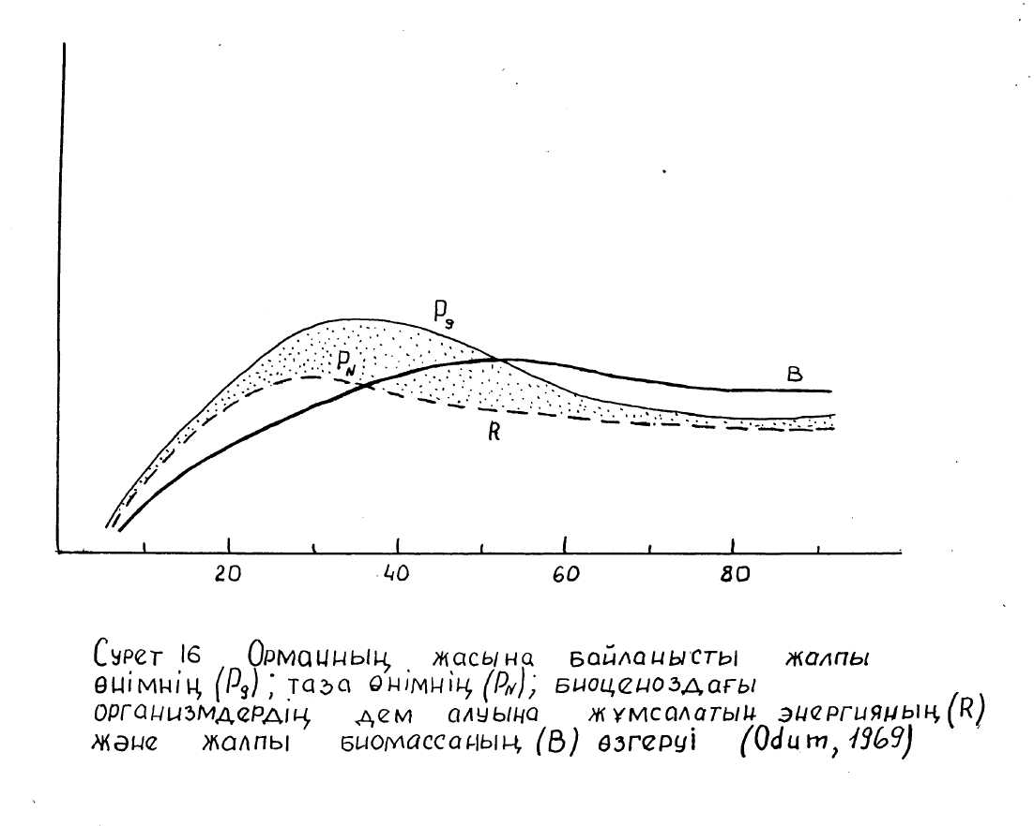
Жер шарындағы Өсімдіктер жабынының таза Өнімі жӘне биомоссасы /Базилевич, Родин, Розов, 1970/.
Термиялық поястар, биоклиматтық облыстар | Аудан 10 /6км2 | бірінші өнім құрғақ зат |  | Биомасса /құрғақ зат/
Термиялық поястар, биоклиматтық облыстар | Аудан 10 /6км2 | орташа бір жылда | барлығы 10 т бір жылда | орташа т/га | барлығы 10 т
- Полярлық  - Бореальдық  - Суббореальдық  ылғалдық  Жартылай құрғақ  Құрғақ | 8,05  23,20  7,39  8,10  7,04 | 1,6  6,5  12,6  8,2  2,8 | 1,33  15,77  9,34  6,64  1,99 | 17,1  189,2  342,0  20,8  11,7 | 13,77  439,06  253,58  16,85  8,24
Жиыны | 22,53 | 7,9 | 17,99 | 133,6 | 278,67
4. субтропикалық  ылғалды  Жартылай құрғақ  Құрғақ | 6,24  8,29  9,73 | 25,5  13,8  7,3 | 15,92  11,49  7,14 | 366,1  98,7  13,9 | 228,42  81,90  13,58
Жиыны | 24,26 | 14,2 | 34,55 | 133,5 | 323,90
Тропикалық  ылғалды  Жартылай құрғақ  Құрғақ | 26,50  16,01  12,84 | 29,2  14,1  2,0 | 77,32  22,59  2,62 | 440,4  107,4  7,0 | 1666,17  171,96  9,01
Жиыны | 55,35 | 18,5 | 102,53 | 243,3 | 1347,1
Құрлық /өзендерді, көлдерді, мұз айдындарын  есептемегенде/  Континенттер/тұтас/  Мұхиттар  Планета/ тұтас/ | 133,4  149,3  361,0  510,3 | 12,8  11,5  1,7  4,5 | 171,54  172,54  60,0  232,54 | 180,1  160,9  0,005  47,1 | 2402,5  2402,54  0,17  2402,71

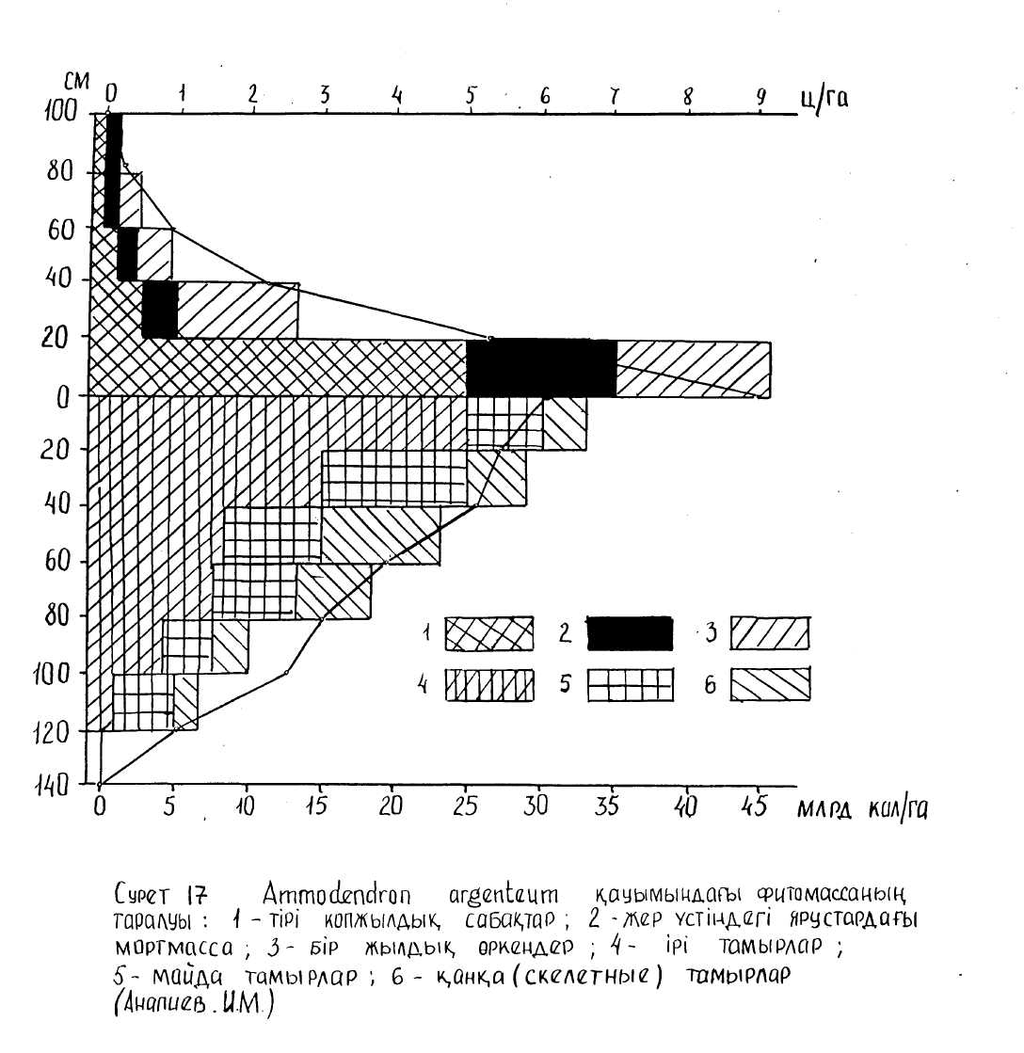

КЕСТЕ 9.
Әртүрлі фитоценоздардағы фитомасса, өнімділік және опад /Родин және Базилевич, 1965/
№ | Өсімдік қауымдары | Фитомасса ц/га |  |  |  | Өнім ц/га  Опад ц/га
№ | Өсімдік қауымдары | барлығы | Балауса көк масса | Көпжылдық жер үстіндегі масса | Жер астындағы масса
1 | Арктикалық тундра | 50 | - | 15 | 35 | 10 | 10
2 | Бұтақты тундра | 280 | 32 | 17 | 231 | 25 | 24
3 | Солтүстік тайгадағы қарағайлық /ТМД/ | 807 | 62 | 567 | 178 | - | 33
4 | Солтүстік тайгадағы шыршалық /ТМД/ | 1000 | 80 | 700 | 220 | 45 | 35
5 | Орталық тайгадағы шыршалық /ТМД/ | 2600 | 160 | 1850 | 600 | 70 | 50
6 | Оңтүстік тайгадағы қарағайлық /ТМД/ | 2800 | 140 | 2024 | 636 | 61 | 55
7 | Оңтүстік тайгадағы шыршалық /ТМД/ | 3300 | 165 | 240 | 735 | 85 | 41
8 | ТМД-дағы қайыңдық | 2200 | 45 | 1650 | 505 | 120 | 70
9 | Орталық Европадағы Бучиналар | 3700 | 50 | 2700 | 950 | 103 | 90
10 | ТМД-дағы еменді орман | 4000 | 40 | 3000 | 960 | 90 | 65
11 | Шалғындық дала ТМД | 250 | 80 | 0 | 170 | 137 | 131
12 | Орташа қуаң дала /ТМД/ | 250 | 45 | 0 | 205 | 112 | 112
13 | Құрғақ дала ТМД/ | 100 | 15 | 0 | 85 | 42 | 42
14 | Жартылай бұташалы шөл /ТМД/ | 43 | 1 | 4 | 38 | 12,2 | 12
15 | Эфемерлі –жартылай бұташалы шөл /ТМД/ | 125 | 18 | 3 | 104 | 95 | 94
16 | Эфемерлі жартылай бұташалы шөл /Сирия | 60 | 2 | 20 | 35 | 25 | 24
17 | Қыналы-жартылай бұташалы шөл /Сирия | 9,4 | 1,3 | 5,5 | 2,6 | 5,1 | 5,0
18 | Субтропикалық жавпырақты орман | 4100 | 120 | 3160 | 820 | 245 | 210
19 | Индиядағы құрғақ саванналар | 268 | 29 | 126 | 113 | 73 | 72
20 | Ганадағы саванналар | 666 | 83 | 544 | 39 | /120/ | /115/
21 | Ылғалды тропикалық орман | 5000 | 400 | 3700 | 900 | 325 | 250
22 | Брилядағы таудағы мәңгі жасыл ормандар | 17241 | 906 | 13060 | 3275 | - | -
23 | Ормандағы сфагнумды батпақтар /ТМД/ | 370 | 151 | 179 | 40 | 34 | 25
24 | Далалы сфагнумдылықтағы шалғындық | 306 | 26 | 0 | 280 | 119 | 119
25 | Қарасексеуілдер | 538 | 10 | 41 | 487 | 120 | 103
26 | Шөлдегі кебірлер | 16 | 2 | 4 | 10 | 6,1 | 6
27 | Тақырлардағы балдырлар қауымы | 1,1 | 0,1 | 0 | 1,0 | 1,1 | 1,1
28 | Шөптесін тоғайлар | 1100 | 600 | 0 | 500 | 765 | 765
29 | Американдық мангр-тоғайлары | 1273 | 78 | 551 | 644 | 93 | -

Автотрофты популяциядағы жиналған энергияның өсімдіктермен қоректенетін жануарларға /фитотрофтварға/ одан бірінші қатардағы фитотрофтарды жейтін ет қоректілерге /сапротрофтарға/ одан сапротрофтарды жейтін екінші қатардағы ет қоректілерге ауысқанда энергия мөлшерінің бір трофикалық дәрежеден екіншіге ауысқанда шамамен 10 есе азайып отыратынын байқауға болады/ сурет №18/.
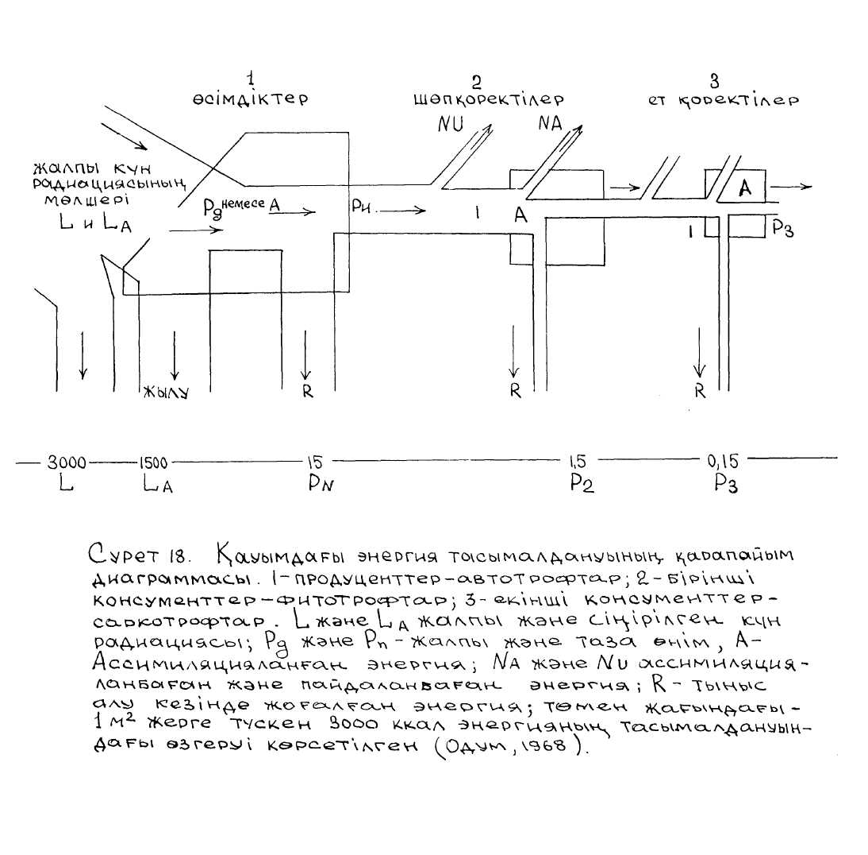
Өсімдіктер жабынындағы азықтық пайдалы қорын дәл дұрыс есептеп шығару үшін сынақ аудандарының саны қанша болуы керек деген сұрақтар туады. Фитомассаның +- 10% дәлдікпен анықтау үшін 1 м²- ден 10 сынақ ауданынан алған жеткілікті немесе 4 м²-ден алатын болсақ 3-4 сынақ ауданы жеткілікті деп саналады. Фитоценоздың структурасына байланысты сынақ ауданының саны көпте, азда болуы мүмкін. Дәлірек мәліметтер алу үшін ондаған кейде тіпті жүздеген сынақ аудандарын алу қажет.
Пішенді /укос/ үлпілдеген –құрғақ жағдайында таразыға өлшеп 1 м² тиісті, сосын 1 гектарға тиісті азықтық массаның орташа санын есептеп шығарады. Бұл көрсеткіштер географиялық аймақтарға және жайылымдықтың типтеріне байланысты өзгеріп отырады. Мысалы, бір ірі қара малды ұстау үшін шөлді-далада –4,0-5,0 га, ал шөлдегі жайылмдықтарда 6-8 га жер керек. Бір қойға жоғарыда көрсетілген аудандардан төрт есе кем керек.
Жайлымның сиымдылығын қой-күн, қой-ай, сиыр-ай, жылқы-күн, жылқы-ай деп есептеп шығарады. Бұл көрсеткішті мына формуланы пайдаланып есептеуге болады. Егер жануарлардың бір түріне азықтың қаншаға жететіндігін білгіміз келсе:
1/ Е =А_{х}Б_{х}В/П;
Ал егер жануарлардың бір түрі азықтың қанша айға жететіндігін білгіміз келсе онда төмендегі формуланы пайдаланамыз.
2/ Е= А_{х}Б_{х}В/П_{х}30;
Бұл формуладағы Е-жайлымның сиямдылығы, А-жайлымды пайдалану кезеңіндегі фитомасса мөлшері /кг/га/, Б- ұтымды пайдалану коэфиценті, В- жайлым ауданы /га/, П- жануарлардың белгілі бір түріне бір тәулікке қажетті азық /кг/.

ФИТОЦЕНОЗДЫҢ ДИНАМИКАСЫ
  - Фитоценоздың динамикасы туралы жалпы түсінік
  - Қарапайым және күрделі алмасулардың компоненттері.
  - Қарапайым алмасулардың топталуы (таблица)
  - Фитоценоздың эволюциясы.
  - Сукцессия туралы түсінік.
  - Катализмдер
Фитоценоздар және олардан құралатын өсімдіктер жабыны бүтіндей еш уақытта біркелкі болып қалмайды. Өсімдіктер қауымы өте динамикалық құбылыс. Олардың динамикалылығының кейбір жақтары туралы фитоценоздардың тәуліктік, маусымдық және әртүрлі жылдардағы өзгерулерін өткен лекциялардың бірінде /4-ші тарауда/ айтқанбыз. Ол өзгерістер қайтқыш, яғни бастапқы қалпына келетін өзгерістер болатын. (Флуктуациялық)
Бірақ өсімдіктер қауымы құрамының және структурасының бір орташа дәреже айналасында таза бастапқы қалпына келетін өзгерістермен қатар басқада кері дамымайтын, қайталамайтын өзгерістер болады. Фитоценоздар структурасының кері дамымайтын, қайталамайтын /немесе ұзақ циклді/ ішкі және сыртқы себептерге байланысты өзгеруін фитоценоздардың динамикасы деп атайды.
Қарапайым алмасуларды топтастырғанда 1) сукцессия/ бір фитоценоздың орнын екінші фитоценоз басып алмастыруы/, 2) фитоценоздар эволюциясы және 3) катапклизмдер/ астан-кестен өзгеріс/ олардың ірі бөлімдері болып саналады.
Күрделі алмасулардың компоненттері болып фитоценоздар эволюциясы сингенез гректің Syn- бірге, және Genesis – шығу фитоценоздың қалыптасу процесі эндоэкогенез гректің endon- ішінде, oikos- үй, орын және Genesis- шығу; табиғатқа немесе антропогендік факторларға байланысты түгел ландшафтың даму процесінің салдарынан болатын антропогендік сукцессия жатады.

ҚАРАПАЙЫМ АЛМАСУЛАРДЫҢ ТОПТАЛУЫ.
Геоботаника ғылымынва еңбегі сіңірген атақты ғалымдардың /Сукачев, 1954, Рошенко, 1961, Александрова, 1964, Ниценко, 1965/ жұмыстарын негізге алып және өздерінің мәліметтеріне сүйене отырып Б.М. Миркин, Г.С. Розенберг /1978/ өсімдіктер жабынындағы қарапайым алмасулардың топтасуын /классификациясын/ берді /сурет №19/.
Алмасулардың топтасуындағы оның ең ірі бөлігі ретінде алмасу класы қабылданған. Оның маңызды белгісі-өзгеру сатысының бір ізбен жүретіндігімен бөлінеді.
Бірінші класс –фитоценоздың эволюциясы бұған кіретін өзгерістердің нәтижесінде табиғатта бұрын болған фитоценоздар типі қалыптасады.
Екінші класс – сукцессия-өзгерістер ақырындап жүреді, соның нәтижесінде өсімдіктер жабынының басқа учаскелелерінде кездесетін фитоценоздар пайда болады.
Үшінші класс- каталлизмдер / астан –кестен өзгеріс/ - бұлардың табиғаты басқа, өсімдіктерге кенеттен кейбір факторлардың әсер етуі нәтижесінде балады. Солның салдарынан бұрін тіршілік етіп жатқан фитоценоз жарым-жартылай немесе түгелдей жоғалады.

ФИТОЦЕНОЗДАРДЫҢ ЭВОЛЮЦИЯСЫ.
Фитоценоздардың эволюциялық класы екіге бөлінеді: 1/ флорогенез /латыннның Flora – гүлдермен көктемнің құдайы және геректің Genesis- шығуы/; 2/ фитоценогенез / гректің фитоценоз және Genesis- шығуы/. Терминнің авторы Б.А. Быков /1953/. Фитоценогенезді –фитоценоздар дәрежесінде сұрыптау жұмысының нәтижесінде өсімдік түрлерінен қиыстырып қауымын құрастыру деп түсінуге болады
Бұл алмасудың екі типінде /флорогенез және фитоценогенез/ сыртқы жағдайдың әсерімен болатындықтан алогендік құбылыс деп қарауға болады. Сыртқы жағдайлар жанама түрде фитоценоздардың ішкі қасиеттеріне әсер етеді.
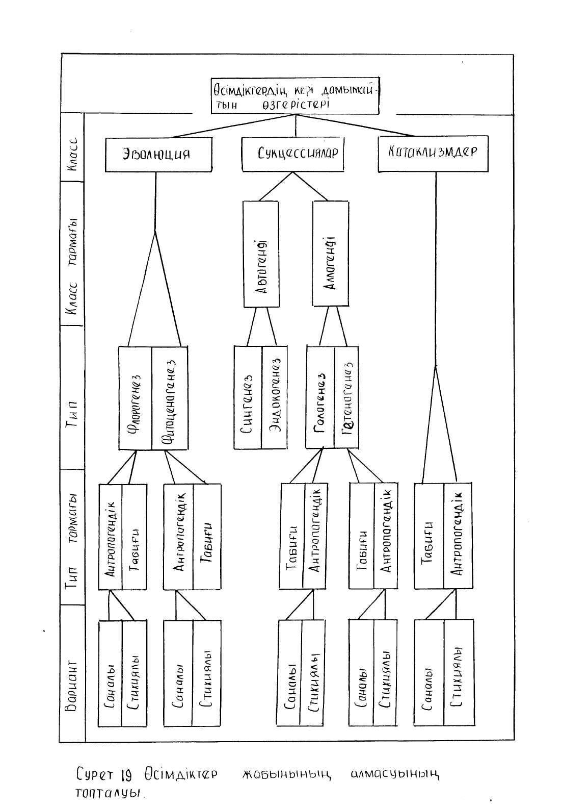
Флорогенез және фитоценогенез типтері антропогендік және табиғи тармақтарға бөлінеді. Ал антропогендік тип тармағы өз кезегінде саналы және стихиялы деген варианттарға бөлінеді. Адам өзінің саналы еңбегінеің нәтижесінде өсімдіктердің жаңа түрлерін шығарады, жергілікті жерге бұрын өспеген өсімдіктердің түрлері мен сорттарын енгізген, жабайы өсімдіктерді дақылдар қатарына енгізген. Ал стихиялы антропогендік эволюция жергілікті жерге кездейсоқ өсімдіктің жаңа түрлерінің келіп қалуынан, интродуценттердің жабайылануынан немесе радиация дәрежесінің көбеюінен, антропогендік химиялық мутагендердің әсерінен өсімдіктің жаңа түрлерінің шығуынан болады.

СУКЦЕССИЯ
Сукцессия /латынның Succesio- орын басушылық, жалғастырушылық/ - белгілі бір учаскеде бір фитоценоздардың тіршілік ететін орнында екінші бір фитоценоздармен жүйелі түрде алмасып отыруы. Соның нәтижесінде бірте-бірте кері кері дамымайтын /немесе/ 10 жылдан аса уақытта бастапқы қалпына келетін /өзгерістің салдарынан осы ауданда кездесетін фитоценоздар типтес өсімдіктер қауымы қалыптасады. Сукцессия терминін американ фитоценологі Каулс 1901 жылы енгізген. Сукцессияның флуктуациядан айырмашылғы ол кері дамымайды және өзгеруі бір бағытта жүреді. Сукцессия кезінде өзгерістердің белгілі бір бағытта жүретіндгі фитоценоздардың алмасуын логикаға сәйкес болжауға мүмкіншілік береді. Флуктуациялар өздерінің ерекшеліктеріне байланысты сукцессияны кейде жылдамдатып / мысалы, жылы ылғалды жылдары/ кейде баяулатып өзгеріс бағытына кейбір ауытқулар енгізуі мүмкін.
КАТАКЛИЗМДЕР
Катаклизмдер /гректің kataklao- сныдру, қарату/ сыртқы табиғаттың немесе ортаның анропогендік әсерінен өсімдіктер қауымының структурасының секірмелі /кенеттен/ өзгеруі, фитоценоздар динамикасының бір формасы.Катаклизмдер немесе апатты алмасулар, тек қана аллогенді бола алады, өйткені фитоценоз өзін-өзі кенеттен күйрете алмайды, сондықтан күйреудің себебі барлық уақыттар фитоценоздардың сыртында орналасады. Антропогендік катаклизмдердің шінде стихиялы және саналы жасалған варианттары болды.

№20-25ДӘРІСТЕР.
ФИТОЦЕНОЗДАР ГЕОГРАФИЯСЫ
- Өсімдіктер ареалының мәні
- Фитоценоздар флорасының географиялық элементтері
- Флоралық дүниелер
- Фитоценоздардың комплестілігі
- Өсімдіктер жабындарының зоналығы
- Өсімдіктер жамылғысын картаға түсіру.
Өсімдіктер және олардың қауымының жер шарында таралуын және сол таралудың заңдылықтарын зерттейтін ғылым саласы ботаникалық география деп аталады. Ботаникалық география екі салаға бөлінеді: 1/ Өсімдіктер географиясы - өсімдік түрлерінің және ірі систематикалық таксондардың жер шарындағы таралу заңдылықтарын зерттейді; 2/ Фитоценоздар географиясы - өсімдік қауымдарының жер шарындағы таралу заңдылықтарын зенттейді.
1. ӨСІМДІКТЕР АРЕАЛЫНЫҢ МӘНІ
Ареал- өсімдіктер түрлері, туыстары және басқа да категориялары таралған аймақ. Егер біз өсімдіктің бір түрінің мекен жайын алсақ, мысалы, түркестан термопсиссін Thermopsis Turkestanica Ceand/ алып оларды нукте /немесе үшбұрыш/ түрінде картаға түсіріп ең сыртқы нүктелерді сызықшамен қосу арқылы оның ареалын анықтауға болады, яғни сол сызықтың ішіндегі аудан өсімдіктің осы түрінің тараған аймағы немесе ареалы болып табылады /сурет №20/. Негізгі ареалдан алыста орналасқан олардың фрагменттері болуы мүмкін, олар эксклавтар деп аталады; кейде бүкіл ареал бірнеше бірдей бөлшектерге бөлінген болады. Мұндай тарихи себептерге байланысты пайда болған ареалдар дизьюнктивті ареалдар деп аталады.
Көп жағдайда ареалдың тұйық оңашаланған немесе дизьюнктивті екенін ажырату қиын Егерде диаспоралармен /таралуға арналған элементтер: тұқымдар, споралар, вегетативтік бөлшектер/ алмасу мүмкіншілігі жоқ болса, олардың дизьюктивті ареалына жатқызады. мүмкіншілігі жоқ болса оларды дизьюнктивті ареалдарға жатқызады. Бірақ диаспоралар қаншалықты жерге тарай алатындығын анықтау оңай емес. Өйткені диаспоралар желмен, сумен, құстар және адамдар арқылы талай жерге таралуы мүмкін. Түрлердің ғана емес онда ірі таксондар туыстардың және тұқымдастардың да ареалын сызуға болады. Әрине түрдің ареалының территориясында тіршілік жағдайы біркелкі емес, сондықтан түр өз ареалына бүтіндей таралмайды. Әрбір фитоценоздың құрамына және әрбір ассоцияцияға тек қана осы экотоптың немесе биотоптың жағдайына бейімделген толерантты /шыдамды/ түрлер ғана өне алады.
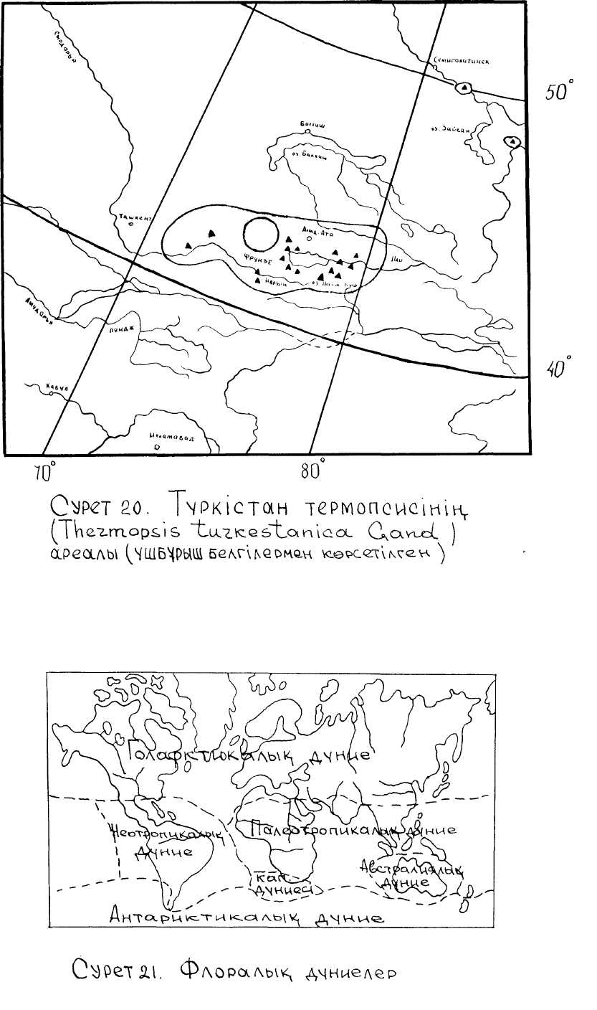
Ареалдың көлемі әртүрлі болуы мүмкін. Өсімдік түрлері барлық континенттерде кездеседі /космополиттер/, басқалары кішкентай ғана территорияда кездеседі /эндем/. Туыстардың ареалдарының көлемі оларға жататын түрлердікіне, тұқымдастар ареалы оларға жататын туыстардың ареалдарынан молырақ болады. Сондықтан космополитті тұқымдастар космополитті туыстарға қарағанда, ал соңғылары – космополит түрлерден жиірек кездеседі. Аsteraceae, Poaceae және кейбір басқа тұқымдастар жершарында түгел тараған десе де болады.
Эндемдер полеэндемизм және неоэндемизм деп ажыратылады. Полеоэндемизмге /реликті эндемдер/ бұрын кең тарап қазір құрып бітуге айналғандар жатады, олар қазір тек кейбір шамалы территорияларда ғана кездеседі. Мысалы Geinkgo biloba /гинго/ юра кезегінде кең тараған, туыстың жалғыз өкілі, - қазір тек Сычуань провинциясында /Қытай/ ғана кездеседі. Неоэндемизмге керісінше белсенді түрде пайда болып жатқан туыстардың жас түрлері жатады. Мысалы, оңтүстік Альпаның кейбір алқаптарында Saxifragа Gentiaпа және т.б. туыстарға жататын неоэндемдер табылып жатады.
8.2. ФИТОЦЕНОЗДАР ФЛОРАСЫНЫҢ ГЕОГРАФИЯЛЫҚ ЭЛЕМЕНТТЕРІ
Фитоценоздардың формациясының және басқада өсімдіктер жабының бөлімдерінің флорасында түрлердің үш тобын ажыратуға болады. /Быков, 1978/ : эндемдер, аэндемдер және эйремдер /сурет №22/.
Эндемдер – географиялық шағын аймаққа ғана таралған, басқа жерде кездеспейтін түрлер; аэндемдер – осы шағын аймақта пайда болған, бірақ қазіргі ареалы ол аймақ территориясынан сырт жерде пайда болған түрлер. Сонымен бірге, сирек және реликті түрлерді көрсету қажет. Екі формацияның немесе екі аймақтың флоралары айырмашылығын немесе ұқсастығын ортақтық коэфицент арқылы көрсетуге болады :
К=а+с-с/а+в+с
Мұндағы а-бірінші аудандағы түрлердің саны; в-екінші аудандағы түрлердің саны; с-түрлердің жалпы саны.
Әдетте фитоценоздардың, формацияның немесе өсімдіктер типінің флорасына талдау жасағанда оларды дербес географиялық элементтерге немесе геоэлементтерге бөледі. Географиялық элементтерге бөлгенде негізгі континенттердің көпшілік мақұлдаған бөлінуі алынады – голарктикалық, палеотропикалық, неотропикалық, австралиялық, каптық және антарктикалық элементтері. Егерде Тянь –Шаньдағы бір формацияның флорасын алсақ, онда мынадай геоэлементтер бөлінеді: эндемдер, Тянь-Шань-Джунгарлық, Тянь-Шань-Алтайлық, Тянь- Шань- Памирлік және с.с. космополиттерге дейін. Осылайша кез-келген географиялық аймақтың флорасына талдау жасауға болады /сурет №23/

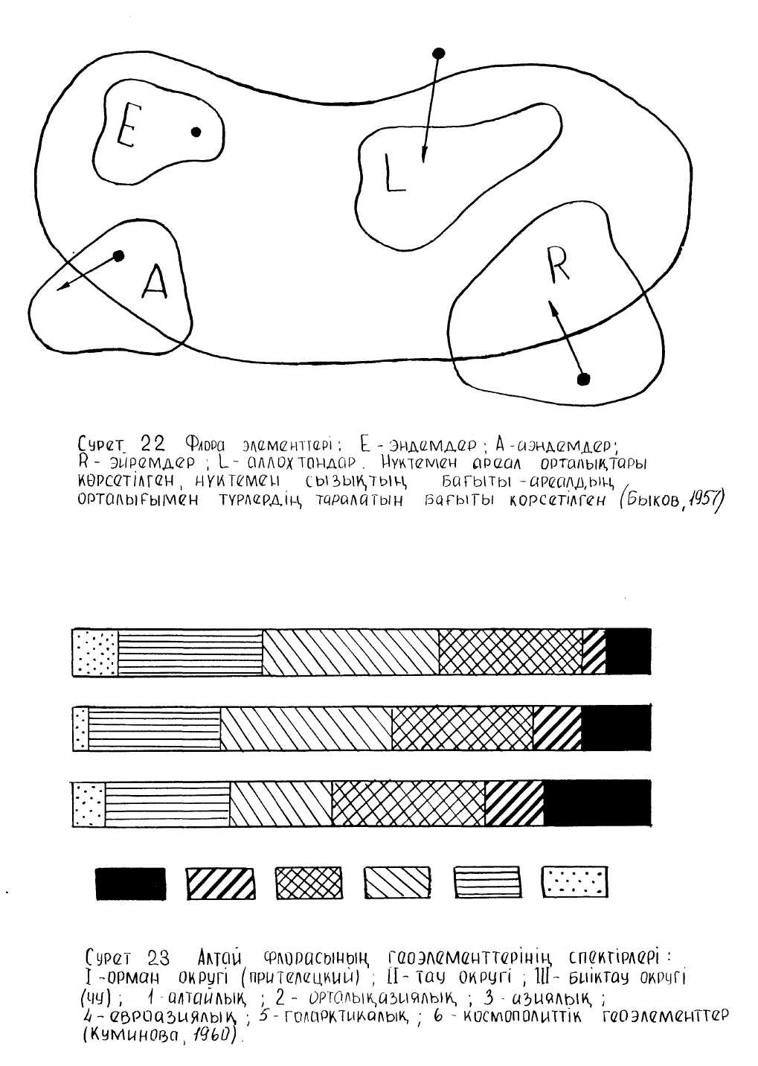

3.ФЛОРАЛЫҚ ДҮНИЕЛЕР /ЦАРСТВА/
Флоралық дүние ең үлкен флоралық бөлім. Жер шарында бір-бірінен флорасымен кенет өзгешеленетін алты флоралық дүниелер аймақтар бар. /сурет 21/
1. Голарктикалық дүние. Ол Солтүстік жартышарларының тропикадан басқа бүкіл бөлігін қамтиды. Бұл аймаққа Acteraceae, Apiaceae, Brassicaseae, Campanulaceae, Caryophyllaceae, Berberidaceae, Betulaceae, Primulaceae, Ranunculaceae, Rosaceae, Salicacaceae, Saxifragaceae және басқалары тән. Басқа флоралық дүниелерде бұл тұқымдастар аз немесе тіпті кездеспейді. Көлемді Carex туысының көптеген түрлері тек қана голарктикалық дүниеде кездеседі.
2. Палеотропикалық дүние. Ол ескі Әлемнің барлық тропикалық /ыстық жақтар/ аудандарын қамтиды және көптеген қысы суық болатын аймақтарда кездеспейтін, тропикалық тұқымдастардың /Мыcалы, Pandanaceae Yingiberaceae / және басқалары/ болатындығымен ерекшеленеді. Мұнда үш дүние тармағын бөледі: а/ африкалық
б/ индо-малайық
и/ полинезиялық.
Бұлардың әрқайсысы эндемикалық тұқымдастардың болуымен сипатталады.
3. Неотропикалық дүние. Бұған Мексика, Орталық және Оңтүстік Америка /ең шеткі оңтүстік аудандарынан басқа/ жатады. Бұл флоралық дүниеде, палеотропикалық дүниеде кездесетін тропикалық тұқымдастар өте көп кездеседі, бірақ туыстардың көпшілігі әртүрлі.
Тропикада кең тараған туыстардың 47 %-ті палеотропикалық дүниеде кездеседі, тек 13% ғана екі дүниеде бірдей кездеседі.
4. Австралиялық дүние. Бұл флоралық дүние ерекше оңашаланған жағдайда. Мұндағы барлық түрлердің 86 % тек қана Австралияда кездеседі. Бірқатар эндемикалық тұқымдастар, тұқымдас тармақтары және туыстар бар. Ерекше есте қаларлық Eucalyptus және Acacia туыстары. Eucalyptus туыстарының 450 шамасында түрлері бар, олардан Австралияның барлық ормандары тұрады. Ал мұндағы Acacia туысының ерекшелігі олардың филлодиялары бар.
5. Антрактикалық дүние. Бұл дүние Оңтүстік Америкадан Жаңа Зелландияға дейін созылып, антрактика континентін қоршап жатады.
Антрактида континентінде гүлді өсімдіктердің тек осы жерге ғана тән жергілікті екі түрі кездеседі: Colobanthys crassifolins / Cariophyllaceae/ Deschampsia ANTARCTICA /Poaceae/.
Ерекше маңызы бар антрактикалық элемент – Nothofagus туысы.
Бұл туыстың түрлері басқа кейбір антрактикалық ағаш туыстарымен бірге Жаңа Зеландияда және Оңтүстік Американың оңтүстік батысында ылғалды антрактикалық ормандарды құрастырады.
6. Кап дүниесі. Бұл флоралық дүниелердің ішіндегі көлемі жағынан ең кішкентайы, оған тек Афтриканың оңтүстік-батыс шегі ғана кіреді, бірақ соған қарамастан бұл дүниеде 6000-нан астам гүлді өсімдіктердің түрлері кездеседі. Бұл аймақта бірнеше эндемикалық тұқымдастар /Brunicaceae fenaeaceae және басқалары / бар. Үйлерде өсетін өсімдіктердің көбісі, мысалы Pelargonium, Amaryavllis, Freesia және басқалары, Оңтүстік Африкадан шыққан.
4 фитоценоздардың комплекстілігі
Жер бетінде фитоценоздар белгілі заңдылықтармен таралады. Олардың біреулері негізінен экотоптың жағдайына сәйкес фитоценоздардың алмасу ерекшеліктеріне байланысты. Бұған әртүрлі комплекстік /латынның Complexus –қабысу, тұтасып кету/ құбылыстар жатады. Екіншілеріне ассоциациялардың, формациялардың және өсімдіктер жабыны типтерінің климат жағдайына байланысты таралып горизонтальдық және вертикальдық зоналарға бөлінуі жатады.
Комплекстік – бір ландшафтағы әртүрлі ассоциациялардың экотоп жағдайына байланысты алмасулары салдарынан өсімдіктер жабынының біркелкі емес формалары. Шығу тегі биогендік нанарельфпен / гректің nannos – тырбиған және relief – релеф –бедер, рельефтің өте кішкентай формалары –горизантальі 1дм –2м, вертикалі 1м дейін, мысалы, сарышұнақ төмпешігі / немесе микрорельефпен /гректің micos- кішкентай, relief- рельеф, рельефтің кішкентай формалары, мысалы, кішкентай құм төбешіктері, сор /сортаң/ ойпаты және т.б./ байланысқан нағыз комплекстерде бір емес бірнеше ассоциацияларға жататын фитоценоздардың бір ізбен /жүйелі/ тұрақты алмасып отыратындығын байқауға болады. Комплекстегі фитоценоздар экотондағы /гректің Oikos-үй және tonos- пішін, түр ренк, -қауымдвар арасындағы өтпелі микрозона сукцессиялар арқылы бір-бірімен байланысты. Олардың бағыты осы аймақтағы байырғы, түпкілікті өсімдіктер жабыны типтерінің қалыптасуында, өсімдіктер және топырақ –комплексі дамуының жалпы стратегиясы сәйкес болады. Комплекске енетін ассоциациялар саны на байланысты олар екімүшелі, үшмүшелі, төртмүшелі жэәне т.б. болып бөлінеді.
Нағыз комплекстерде фитоценоздардың алмасуы бір жүйемен, тұрақты болады. Ал егер фитоценоздардың алмасуы бір жүйеде, тұрақты болмай әртүрлі сипатта болып және фитоценоздардың мөлшері әр қалай болса ол комплекстілік емес комбинация / латынның combino- қосамын, жалғаймын/ деп аталады. Комбинация мезо және микрорельефке тікелей тәуелді. Комбинация микрокомбинация /кішкентай/, мезокомбинация /орташа/ және макрокомбинация /үлкен/ болып бөлінеді. Мсалы Алатауының батыс беткейіндегі өрік ағашы Armenica vulgaris/ орманымен доланалы – алма /Malus sieversii/, Crataegus songarica/ ормандарының жәнек раушан /Rosa platyacantha / комбинацияларын көруге болады.

5. ӨСІМДІКТЕР ЖАБЫНДАРЫНЫҢ ЗОНАЛЫҒЫ.
Өсімдіктер жабындарының зоналығы сол территорияның континентальды климат ерекшеліктерімен әрекеттестікте болады. Ал белгілі бір территорияның климат ерекшеліктерін ол жердің мұхиттан қанша жерде орналасқандығына, жауын –шашын мөлшерінек, климаттық режимінің қарама-қарсылығына және өсімдіктердің әртүрлі тау биіктігінде белдеуленіп орналасуына байланысты қарау керек.
Өсімдіктер жабындарының зоналығы геоботаникалық аудандастыру жүйелерінде бейнеленіп көрсетіледі, олар негізінен геоботаникалық аймақтар ретінде көрсетіледі.
Зоналықты жалпы географиялық заң ретінде И.И. Докучев /1898/ дәлелдеді, соның ішінде ол әрбір зонаның климаты, топырағы, өсімдіктер және жануарлар әлемдері арасында заңды байланыстар бар екендігі туралы жазды.
Біздің елімізде /ТМД/ өсімдіктер жабындарының төрт зонасын жақсы ажыратуға болады: тундра, орман, дала және шөл. Әрбір зонада жазықтықтағы тіршілік ететін орындарды /суды бөліп тұатын тегістіктерде/ осы зонаға тән өсімдіктер жабынының зональдық типтері болады. Шөлдер зонасына бұта және бұташа типтері, дала зонасына бұта, шөптесін, орман зонасына – орман және шалғындық /шөптесін/, тундра зонасына қына, мүк және бұташа типтері тән.
Жоғарыда аталған зоналар арасында немесе шекараларында өтпелі алқаптары болады. Ол өтпелі алқаптарды әдетте тип тармақтары есебінде қабылдайды.
Тундра және орман зоналары арасында өтпелі алқап- орманды тундра, орман және дала зоналары арасында өтпелі алқап –орманды-дала, дала және шөл зоналары арасында өтпелі алқап –шөлді дала бар екендігіне көз жеткізуге болады. Осы өтпелі алқаптарда фитоценоздардың комплекстерімен комбинациялары ерекше жиі кездеседі.
Өсімдіктер жабындарының зоналық типтерінің зонаның әрбір геоботаникалық провинцияларында /аймақтар/ өз кезегінде геоботаникалық окруктерге, окруктер геоботаникалық аудандарға бөлінеді. Геоботаникалық окруктерге өсімдіктер формацияларының топтары, геоботаникалық аудандарға формациялар тән.
Егер өсімдіктер жабындарының зонадағы типтері жазықтықтағы тіршілік ету орындарында кездесетін болса, тіршілік етудің басқаша жағдайларында өсімдіктер жабындарының интерзональды /ағылшынның interzonal , латынның inter- аралық және гректің zone –зона/ типтері дамиды. Интерзональды фитоценоздарға, өсімдіктер топтарына мысалы, суаттардағы, арна жанындағы жайылымдардағы, сортаң және қышқыл топырақтағы өсімдіктер жатады. Кейбір зоналардағы экстразональды /латынның extra- сырт және гректің zona- зона/ өсімдіктер жабындары кездеседі. Мысалы, дала зонасындағы қарағай орманы.
Климат тек қана горизонталь бағытта ғана емес вертикаль бағытта да өзгереді. Климатпен бірге өсімдіктерде өзгереді. Жазықтықтағы кейбір зоналар өсімдіктеріне таудың әртүрлі биіктігіндегі белдеуленуі сәйкес келеді /сурет №24/
Зоналық өсімдіктер орналасқан ареалы бойында оңтүстікке және солтүстікке жылжыған сайын олардың климаттық жағдайы өзгереді.
6. ӨСІМДІКТЕР ЖАБЫНДАРЫН КАРТАҒА ТҮСІРУ.
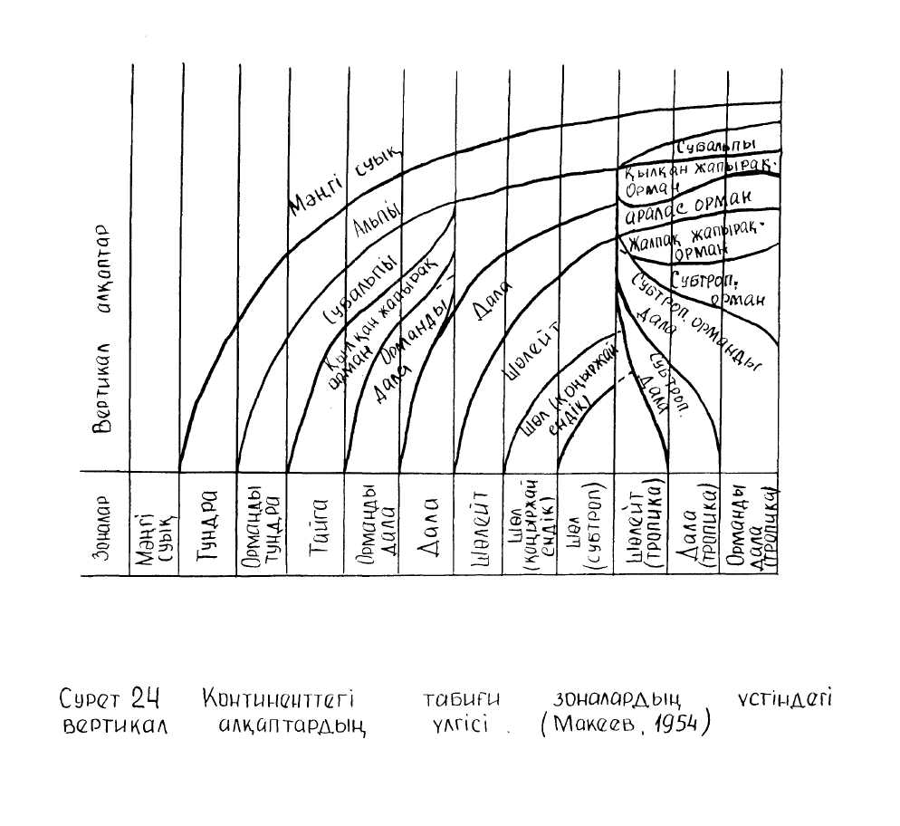
Геоботаникалық картаға түсіру қазіргі кезде өсімдіктер жабынын зерттеуде және өсімдіктер қауымының географиясын білуде негізгі тәсілдердің бірі болып табылады.
Барлық геоботаникалық карталар толықтығына, дәлдігіне және масштабына қарай төртке бөлінеді:
- Майдамасштабы карталар, масштабы 1:500000
- Орташа масштабты карталар, масштабы 1: 300000- 1: 100000
- Ірі масштабты карталар, масштабы 1: 50000 – 1.10000;
- Толық дәл карталар және пландар, масштаы 1: 5000 – 1: 500.
Әрине, әртүрлі масштабтағы карталарға өсімдіктер жабынының әртүрлі категориялары түсіріледі. Мысалы, майда және орта масштабтағы карталарға және фитоценоздар және ассоцицияларды түсіндіруге болмайды, өйткені ол карталар өте кішкентай жеке фитоценоздарды ірі масштабты және толық, дәл карталарға ғана түсіруге болады.
Барлық геоботаникалық карталар мақсатына және мағанасына қарай бірнеше кластарға бөлінеді, олардың ішіндегі ең маңыздылары мыналар:
1. Биоэкологиялық жіктеудің негізінде өсімдіктер жабынының ерекшеліктері туралы мәліметтер беретін карталар, олардың талабына сай легенда / каталарға бергекн түсінік сөздер/ жасалынады;
2. Генетикалық немесе география –генетикалық жіктеудің негізінде өсімдіктер жабынының ерекшеліктері туралы мәліметтер беретін карталар. Бұл жағдайда да картаның талабына сай легендасы жасалады;
3. Өсімдіктер жабындарының кейбір жеке ерекшеліктері туралы мәліметтер беретін арнайы карталар. Мысалы, мал азықтары, ормандар жалпы өсімдіктер қорлары туралы карталар.
Өсімдіктер жабынын картаға түсіру әдістері әртүрлі. Фитоценоздарды толық, дәл түсіруді территорияны алдын-ала квадраттарға бөліп, қазық /пикет/ қағып белгілеп алып барып бастайды. Ірі және ортамасштабқа түсіруде топографиялық карталар пайдаланылады. Бұл жағдайда топографиялық картаға алдын-ала рельеф ерекшеліктерін ескере отырып паралелель /қатар/ маршруттарды сызып алып барып картаға түсіреді. Паралельді маршруттардың аралығы қанша болу керектігі №11 таблицадан көрсетілген.
Ірі және орташа масштабпен картаға түсіргенде ормансыз жазықтықта автомашина қолданылып, ара қашықтарын спидометр арқылы өлшеп отырады.
Қазіргі кезде геоботаникалық картаға түсіруде аэрофотосьмка өте кең пайдаланылады. Аэрофотосьмка дегеніміз жер бетін ауадан суретке түсіру. Ол үшін аэрофотоаппаттарымен 1:200-ден 1:100000 дейінгі масштабта суретке түсіріледі, соның нәтижесінде алынған аэрофотопландар геоботаникалық картаға түсіруде негізге алынады. Аэрофотосьемка мәліметтеріне негізделіп жасалған геоботаникалық карталар өте дәл және толық болады.
Геоботаникалық картаны басқа тематикалық карталармен /топырақтың, геологиялық, геоморфологиялық, климаттық гидрологиялық және т.б./ салыстыру өсімдіктер қауымдарының өткен кездегі және қазіргі кездегі күрделі экологиялық және географиялық байланыстары тцралы қорытынды жасап және келешекте қалай өзгеретіндігі туралы болжам айтуға мүмкіншілік береді. Сонымен қатар әрбір картаға берілген түсініктер /легендалар/ жалпы классификация проблемасына қосылған үлес болып табылады.
Геоботаникалық карталар геоботаникалық аудандастырудың ғылыми негізгізі болып табылады. Геоботаникалық аудандастыруды дамыту және мейлінше жетілдіру геоботаникалық картаға түсірумен тікелей тығыз байланысты.
Геоботаникалық универсал /түрлі қажетке/ карталар өсімдіктер жабынының арнайы карталарын /азық, орман, өсімдіктер шикі затты және т.б./ және табиғаттың кейбір арнайы карталарын / медико-географиялық, зоогеографиялық және т.б./ жасауға ғылыми негіз болады. Сонымен қатар геоботаникалық карталар халық шаруашылығының әртүрлі саласында / әртүрлі жоспарлау жұмыстарында, ауыл шаруашылығында, орман шаруашылығында, медицина және денсаулық сақтау жұмыстарында, геологияда, өндірістің кейбір салаларында жәнет.б./ және де табиғатты қорғау жұмыстарын ұймыдастыру кең қолданылады.
Барлық ботаникалық карталар екі топқа бөлінеді: флоралық және өсімдіктер жабынының картасы. Өсімдіктер жабынының карталары өз кезегінде геоботаникалық аудандар және геоботаникалық немесе өсімдіктер қауымдарының карталары болып бөлінеді.
Геоботаникалық карталар мақсатына және жасалу принциптеріне байланысты екі категорияға бөлінеді: 1/ универсальды және 2/ арнайы, универсальды геоботаникалық карталар өсімдіктер жабынының бөлшектерінің табиғи қалыптасу процесі кезінде құрылып жер бетінде таралуын көрсетеді. Сонымен бірге бұл карталарда өсімдіктер жабынының бөлшектерінің адам тіршілігі және басқада сыртқы факторлардың әсері нәтижесінде өзгеруінде көруге болады. Соған байланысты универсальды геоботаникалық карталарды 1) қалпына келген өсімдіктер жабыны карталары және 2) қазіргі кездегі өсімдіктер жабыны туралы карталар өсімдіктер жабыны карталары карталары деп екіге бөледі. Қазіргі кездегі өсімдіктер жабыны туралы карталар өсімдіктер жабынын пайдалануға байланысты проблемаларды шешуге пайдаланылады. Ал қалпына келген өсімдіктер жабыны туралы қатарлар экологиялық жағдайды бағалауға және әртүрлі палеогеографиялық мәселелерді шешуге қажет.
Универсал карталар синтетикалық және аналитикалық деп бөлінуіде мүмкін. Синтетикалық геоботаникалық карталар жасау үшін өсімдіктер жабыны толық картаға түсіріледі. Олардың мақсаты әртүрлі. Аналитикалық карталардың қосымша /қосалқы/ маңызы бар, ол карталар кейбір жеке өсімдіктер қауымдарын, олардың топтарын көрсетеді. Бұл карталар мәлімет және монографиялар үшін жасалып әртүрлі салыстырмалы жұмыстар үшін пайдаланылады.
Арнайы геоботаникалық карталардың универсал карталардан айырмашылығы, оларда шаруашылықтағы маңыздылығы туралы түсініктемелер беріледі. Бұл карталарда өсімдіктерді шаруашылықта пайдалану ерекшеліктері көрсетіледі.
КЕСТЕ №11
ІРІ МАСШТАБТЫ ЖӘНЕ ТОЛЫҚ КАРТАҒА ТҮСІРГЕНДЕГІ ДӘЛДІК ЖӘНЕ МАРШРУТТАР АРАСЫНДАҒЫ ҚАШЫҚТЫҚ.

Түсіру | масштаб | Маршруттар және қазықтар арасындағы қашықтық | Контурдың көлемі
Түсіру | масштаб | Маршруттар және қазықтар арасындағы қашықтық | Картаға түсіруге міндетті | Ең аз көлемі | Ең аз ені
Ірі масштабты | 1: 300000 немесе 3 км/см | 7,5 км | 500,0 га | 225,0 га | 7,5 км
Ірі масштабты | 1: 200000 немесе 2км/см | 5,0 км | 200,0 га | 100, 0га | 5,0км
Ірі масштабты | 1:100000 немесе 1км/см | 2,0 км | 50,0 га | 25, 0га | 250 м
Ірі масштабты | 1:50000немесе 500 м/см | 1,0км | 12,5 | 6,25 | 125
Ірі масштабты | 1:25000 немесе 250 м/см | 0,5 км | 3,0 га | 1,50га | 62, 5м
Ірі масштабты | 1:10000 немесе 100м/см | 0,2 км | 0,5 га | 0,25га | 25,0м
Толық | 1:5000 немесе 50м/см | 100м | 1250 м² | 625,0 м² | 12,50м
Толық | 1:2500 немесе 25 м/см | 50 м | 300,0 м² | 150,0 м² | 6,25 м
Толық | 1:1000 немесе 10 м/см | 20 | 50,0 м² | 25,0 м² | 2,50
Толық | 1:500 немесе 5 м/см | 10 м | 12,5м² | 6,25м² | 21,5 м
Толық | 1:250 немесе 2,5 м/см | 5 м | 3,0 м² | 1,5 см² | 0,50 м

Арнайы геоботаникалық карталар универсал карталардың негізінде оларды белгілі бір бағытт толықтыру нәтижесінде жасалынады. Оларда бірқатар маңызды көрсеткіштер болады, мысалы мал азығы туралы карталарда -өнімділігі, орылу уақыты және отап жеп қоюы және т.б. орман туралы карталарда – ағаштардың қоры, орман шаруашылғы туралы, дайындау пунктері, ағашты тасуға болатын жолдары туралы және т.б.
Арнайы геоботаникалық карталар оларды шаруашылықта пайдалану бағытына байланысты бірнеше типтерге бөлінеді: 1/ Мал азығы карталары , 2/ Индикациялық карталар; 3/ Ормандар картасы; 4/ Өсімдіктер қоры туралы карталар; 5/ Медико-географиялық карталар және т.б.
Мал азығы туралы карталар мал азығы үшін пайдаланылатын жерлердің өсімдіктер жабынының практикалық маңызы бар структуралық биологиялық және экологиялық ерекшеліктерін бейнелеуді, олардың өнімділігін сипаттайды. Индикация карталар жасаудың мақсаты өсімдіктер жабынының ортаның кейбір факторларымен немесе табиғат құүбылыстарымен /жер астындағы су, пайдалы қазбалар, топырақтың физико-химиялық қасиеттері және с.с/ ерекше байланыстарын анықтап, көрсетіп келешекте өсімдіктер жабындары арқылы оларды іздеуге мүмкіншілік беру.
Орман туралы карталар әртүрлі ағаш өсімдігі тұқымдарының /порода/ орналасу ерекшеліктері туралы түсінік береді. Бұл карталар ормандағы әртүрлі ағаш өсімдігі түрлерін дұрыс пайдалану үшін инвентаризация жасап орман шаруашылығын дұрыс жоспарлауға өте қажет. Соңғы жылдары пайдалы өсімдік қорларын дұрыс пайдаланып, дайындау үшін әртүрлі өсімдіктер қорларының карталарын жасау кең өріс алып әрі қарай дамуда.
Медициналық география проблемаларын шешуде /мысалы, кейбір аурулардың табиғи ошақтарын зерттегенде, курорттарды орналастыру жұмыстарында /медико-географиялық карталар жасалады. Өсімдіктер жабындарын картаға түсірудің териясын және тәсілдерін жетілдіру геоботаникалық жалпы ғылым проблемаларының дамуына, жаңа ақиқат зерттеу әдістерін кіргізуге, аэро және космометодтардың жетістіктерін кең пайдалануға байланысты.
Өсімдіктер жабындарының классификациясын негізге алып карталарға легенда жасалады. Сондықтан геоботаникалық карталардың ғылыми және практикалық маңыздылығы едәуір дәрежеде өсімдіктер жабындарын классификациялау принциптерімен анықталады.

26-30.
ФИТОЦЕНОЗДАРДЫҢ КЛАССИФИКАЦИЯСЫ және ОРДИНАЦИЯСЫ.
- Фитоценоздардың классификациясы және ординациясы туралы жалпы түсінік.
- Өсімдіктер ассоциациясы туралы түсінік
- Өсімдіктер жабынын классификациялаудың негізгі тәсілдері
3.1. Фитоценоздардың экологиялық классификациясы
3.2. Фитоценоздардың биоэкологиялық классификациясы
3.3. Фитоценоздардың динамикалық классификациясы
3.4. Фитоценоздардың генетикалық классификациясы
3.5. Фитоценоздардың физиологиялық классификациясы
3.6. Фитоценоздардың флоралық классификациясы
4. Ординация
1. Ежелден адамдар өсімдіктер жабынының орман, шалғындықтағы сол сияқты әртүрлі формаларын ажыратты. Орман танудың ғылыми негізі пайда болғанға дейін тайғаның тұрғындары орманның әртүрлі типтерін мысалы, қарағайлы, шыршалы және олардың варианттарын ажырата білді. Шалғындықтарда өсімдіктеріне және өскен ортасының жағдайына қарай аңғар шалғындары /луга поемные/, орманды алқап шалғындары /луга лесные/, сай-сала шалғындары /луга суходольные/, сулы алқапты шалғындығы /луга пойменные/ деп бөле білді. Бұдан біз шаруашылықпен айналысқан халық үшін әртүрлі өсімдіктер жабындарын бір-біріне көрнекті белгілерімен /құрамымен/ өсімдіктердің шаруашылқтағы маңызымен тіршілік орындарының ерекшелігмен тағы с.с/ ажыратылалын негізгі типтерге біріктіру қажеттігін көреміз.
Осы қажеттілікпен, пайдаланылатын жерлерді типтерге бөлуде /өсімдіктер жабыны белгілеріне сүйене отырып/, өсімдіктер жабынын классификациялаудың түпкі негізгі мақсаты анықталынады. Халықтың, өсімдіктер жабындарының типтеріне қойған аттарының классификациялаудың түпкі негізгі мақсаты анықталынады.
Халықтың , өсімдіктер жабындарының типтеріне қойған аттарының және берген түсініктерінің біреулері көлемі және мазмұны жағынан өте кең /мысалы, орман/ екіншілері – тар көлемді және жеке /қылқан жапырақты орман немесе қара орман/, үшіншілері –оданда тар мағанада /қарағай орман, шырша орман/ болады.
Осылайша өсімдіктер жабынының халық классификациясы пайда болды. Бұл классификацияда тым жалпы ұғымдар /мысалы, орман, шалғындық және т.б/ оған бағынышты ұғымдарға бөлініп, яғни жоғарғы және одан төменгі рангтерден тұратын жүйеге келтіру бірліктерінің “Иерархиясы” пайда болды.
Мұндай жүйеге келтірудің стихиялық процесі кезеңінде әртүрлі аудандарда және елдерде анықталған өсімдік жабындарының типтері әртүрлі атпен аталады. Бұл кезеңде өсімдіктер жабынына берілген бір ұғымның әртүрлі аудандарда мағанасы бірдей болмады. Бір жағдайда өсімдіктер жабынын бөлгенде жүйеге келтіру бірліктерінің жоғарғы рангын анықтаумен шектелсе, басқа жағдайда оларды оған бағынышты майда рангтарға бөлшектенеді. Өсімдіктер жабыны туралы ілімнің алға дамуына баланысты олардың классификациялық бірліктерін /флоралар жүйесіндегі түр, туыс, тұқымдас сияқты / барлық жерге бірдей жүйеге келтіру қажет болды. Бірақ фитоценоздар типін бөліп және жүйеге келтіру өте күрделі проблема. Бұл жұмыстың күрделілігі фитоценоздардың әртүрлі тіршілік формаларына жататын түрлерден құралатындығында. Сонымен қатар фитоценоздар өте динамикалы құбылыс. Кез-келген уақытта фитоценозда оның маусымдық флуктуациялық немесе сукцессиялық күйлері бейнеленеді. Қазіргі кезде адамдардың әртүрлі әсер етуінің нәтижесінде өсімдіктер жабындарында фитоценоздардың көптеген байырғы және туынды модификациялары кездеседі. Табиғаты әртүрлі фитоценоздарды бір типке жатқызатын, яғни конвергенция әртүрлі текті организмдердің ұқсас белгілерінің болуы/ құбылыстарын жиі кездестіруге болады. Әрине мұндай жағдайларда фитоценоздардың конвергенциясы емес доминанттардың конвергенциясы деп түсінген дұрыс. Конвергациямен қатар табиғатта дивергенцияны да /организмдердің ортақ белгілерінің, ұқсастық қасиеттерінің жойыла бастауы/ байқауға болады. Соның салдарынан өсімдіктердің өскен жерінің жағдайының өзгеруіне баланысты доминанттармен ажыратылады екі фитоценозға бөлініп кететіндігін көруге болады. Бұл нені көрсетеді? Бұл тек қана доминанттарды негізге алып фитоценоздар типтерін бөлу мақсатқа сәйкес келмейтіндігін көрсетеді.
Фитоценоздар типтерін бөлудің тағы бір қиыншылығы олардың көбісінің бір-біріне ұласып жататындығында. Осыған байланысты олардың арасындағы шекараларды тек шартты түрде ғана жүргізуге болады. Бұл жағдайда геоботаникада бұрын басым болып келген бағыт – фитоценоздың дискренттігімен /үзілмелілік/ қатар табиғатта өсімдіктер жабындары үздіксіз /котинуум/ деген ұғымның шығуына алып келді. Фитоценоздың дискренттігін /үзілмелілігін/ мойындаған геоботаниктер бөлінген фитоценоздар типтерін жүйеге келтіру үшін организмдер систематикасындағыдай классификациялау тәсілін қолданады. Ал екінші бағытта, яғни фитоценоздардың үздіксіздігін /континуум/ мойындаған геоботаниктер оларды жүйеге келтіру үшін ординация тәсілін қолданады.
Өсімдіктер жабынының негізгі бөліктері ретінде-фитоценоздар типтерін белгілеу үшін әртүрлі терминдер ұсынылады. Біздің елімізде
Х ІХ ғасырдың соңында және ХХ ғасырдың басында “формация” термині падаланылады. Ол кезде формация деп физиономиялық /сыртқы көрініс/ типтер аталады. Сол кезден бастап “формация” термині өсімдіктер жабынының систематикалық бірлігі ретінде ботаник-географтар арасында кең тарады. Ботанио-географиялық зерттеу 19 формасын ажыратса, Гризенбах 60, ал Кернер –11 формасын бөлді / формация көлемін түсінуде де бірауыздылық болады. Бұл өсімдіктер жабындарын бөлшектеп бөлуге бір ғана физианомиялық принциптің жеткіліксіз екекендігін көрсетті. 1960 жылы Брюсельде өткен 3-ші халықаралық ботаникалық конгресте өсімдіктер жабындарының негізгі өлшем бірлігі ретінде ассоциация қабылданды.

2. ӨСІМДІКТЕР АССОЦИАЦИЯСЫ ТУРАЛЫ ТҮСІНІК

Ассоциация /ағылшынша –association, латынша associatio- қосу, құрама/ - фитоценоздардың классификациясындағы негізгі синтаксон. Ассациация терминін бірінші неміс ғалымы А. Гумбольдт 1805 ж/ Брюссельдегі /1910ж/ конкресте ассоциацияға мынадай анықтама берілді: “Ассоциация – тіршілік ететін орын жағдайлары біркелкі және сырт көрінісі /физиономиясы/ біркелкі белгілі бір флоралық құрамы бар өсімдіктер қауымы” Сол уақыттан бері “ассоциация” термині көптеген елдерде өсімдіктер жабындарының негізгі өлшем бірлігі ретінде пайдаланылып келеді. Ассоциация өзінен кіші майда бөлшектерге бөлінеді /субассоциация, ассоциациялар варианттары/, сонымен бірге флоралық ортақтығына ірі синтоксондарға / одақтар, қатарлар, кластар тобы, дивизиондар/ біріктіріледі. Біздің елімізде /бұрынғы ССРО/ ұзақ уақыт бойы ассоциациялар доминанттардың ортақтығына байланысты бөлініп келеді. Содан кейін олар сыртқы /физиономиялық/ белгілеріне қарай топтастырылды. Мысалы, ассоциациялар тобы, ассоциациялар класы, формациялар, формациялар тобы, формациялар класы, өсімдіктер жабындарының типтері. Өсімдіктер жабынын классификациялаудың Бүкілодақтық үшінші кеңесінде /Ленинград, 1971/ ассоциацияны анықтағанда флоралық белгіге ерекше көңіл аудару керек деген қарар /революция/ қабылданады. Бұл жағдайда әрине ассоциацияның атын қою үшін синтаксондар номенклатурасын білу керек. Синтаксондар номенклатурасы бөлінген синтаксондарды атаудың ережесі. Классификация принциптеріне байланысты әртүрлі бағыттарда синтаксондар әр қалай аталады. Бұл проблеманы дұрыс шешуде Браун –Бланке мектебі үлкен табысқа жетті, олар бұл жұмыста идиосистематика тәжрибесін табыспен пайдаланды. Браун-Бланке және оны қоштаушылардың дамытып келе жатқан бағыты-фитоценоздар классификациясы флоралық сигматизм деп аталады. Бұл жағдайда әртүрлі рангтағы бірліктер өз аттарын таксондар /туыстар немесе түрлер/ бойынша алады. Таксондар өсіп, тіршілік ететін ортасының жағдайын немесе сырт көрінісін /физиономиясын/ бейнелейді. Синтоксондар атын құрастыру жөніндегі соңғы нұсқауды “фитосоциологиялық номенклатуралар кодексі” деген атпен Баркиан, Моравец және Роше /Миркин, 1983/ дайындап ұсінді. Ол нұсқау 1979 жылдың 1 қаңтарынан күшіне енді. Бұл кодекстің негізгі ережелері мыналар: 1/ Синтоксондар атау ережесінің негізі болып приоритет принципі алынған, оны синтаксон авторы анықтаған жылын көрсетіп белгілеп қояды. 2/ Синтоксон атының обьектіге толық сәйкес келуі талап етілмейді, ол тек “этикетка” ғана. 3/ Синтаксономиялық негізгі рангсі болып ассоциация саналады. Ассоциациядан төмен субассоциациялар, вариатнттар және фациялар, жоғары- одақтар, қатарлар және класстар бөлінедің. Класстан субассоциацияға дейінгі рангтардың – etea, - etalia, - con, - etum, - etosum, деген жалғаулар болады. 4/ Жоғарғы синтоксономиялық рангты білмей ақ төменгі дәрежедегі синтоксонды бөлуге болады, ал керісінше болмайды. Мысалы, ассоциацияны оның қай класқа жататыны белгісіз болсада бөлуге болады, бірақ класты, егерде оған жататиын бірде-бір ассоциация белгісіз болса, бөлуге болмайды. 5/ Жаңа синтаксонды бөлу үшін бір геоботаникалық бейнелеу /суреттеу/ жеткілікті, бірақ геоботаникалық бейнелеудің саны онға жақын болғаны дұрыс. Ассоциациялар және субассоциациялар үшін бейнелеу типтері белгіленеді/ таксондарды суреттегенде гербарилық үлгілер сияқты. 6/ Синтоксон атын жариялау заңды болып саналады егерде оған нақтылы бейнелеудің фитоценологиялық таблицасы қоса берілсе. Таблицада диференциалды немесе оларға тән, ерекше түрлер бөлініп көрсетілу қажет. Дифференциальды және ерекше тән түрлер тұрақты /констант/ түрлермен бірге диагностикалық түрлерге жатады. Диагностикалық түрлерді негізге алып синтаксондарға диагноз қойылады. Біздің елімізде ассоцияцияны атаудың өте қарапайым жүйесі кең тараған. Оның екі әдісі бар. 1. Бірнші әдісінде бірнеше диагностикалық түрлерді “+” /бір яруста/ немесе
“-“ әр түрлі яруста белгілерімен біріктіру арқылы құрастырылады. Синтаксон атына кірген түрлер атау септігінде беріледі. Мысалы Picea Schrenkana (Шрек шыршасы Ель Шренка) Guercus zobuz (Дуб гречатый Кәуіргі емен), Carex pilosa.
Егерде вегетациялық маусымда бір яруста доминанттар алмасатын болса онда олар стрелка арқылы қосылады: Guercus zobuz , Cjrydalis Solida Anemone Ranunculoides Aegopodium Podogzazia минаттар тобы ↔ белгісімен қосылады, мысалы Bromus inermis + Elytrin repens ↔ Alopecuzus pratensis
Ассоциацияны атаудың екінші әдісіне келетін болсақ, басым ярустағы доминант түрдің латынша атына туыс аты алынады да оның түбіріне etum деген жұрнақ қосылады / мысалы Pinus –Pinetum және с.с. және екінші сөз, әдетте бағынышты ярустардың доминант немесе доминанттарының туыстық немесе түрлік латынша аттарының түбіріне / немесе түбірлеріне/ Osum деген жұрнақ қосу арқылы пайда болады / мысалы Sphagnum – Spagnosum vaccinium myrtillus – myrtillosum және с.с. Егерде бас яруста екі түр доминант болса, олардың екеуіде ассоциацияға ат қойғанда пайдалданады, олар сызықша белгісімен қосылады: мысалы Mixtoherbetum / алуан шөптесін өсімдіктер түрлері басым/, herbosum төменгі яруста шөптесін өсімдіктер басым/.
Біздің елімізде қолданылатын осы екі әдістің әрине жоғарыда айтылып өткен біріншісі оңай әрі ыңғайлы. Бұл екі әдістеде ассоциацияға ат қою үшін доминанттар пайдаланылады. Біздің ойымызша жоғарыда айтылып өткен Браун-Бланке мектебі – сигматизм қолданушылардың тәжірибелерін, принциптерін пайдаланған мақсатқа сейкес, орынды болар еді. Тәуелсіз мемлекеттер Достығы елдерінде таксономиялық бірліктер иерхиясында ассоциациялар тобы, формация, формациялар тобы, формациялар класы және өсімдіктер жабыны типі деп бөлу қабылданған. Негізгі таксономиялық бірліктер болып ассоциация, формация және өсімдіктер жабыны типі болып саналады.
Формация /латынның Forma- форма, түр/- фитоценоздарды сырт көрінісіне /физиономиясына/ қарап классификациялаудың рангісі. Бұл терминді немістің табиғат зерттеушісі Гризебах /1838ж/ енгізді. Формацияны бір /кейде бірнеше/ доминанттың барлығына бөледі.
Өсімдіктер жабыны типі –фитоценоздардың сырт көрінісіне қарай классификациялауда ең жоғарғы ранг. Өсімдіктер жабыны типі- доминанттары бір тіршілік формасына жататын фомациялар жиынынтығы/ мысалы, ормандар, шалғындықтар және с.с./ Кейбір ерекшеліктеріне қарамай маңызды белгілерінің ұқсастығына байланысты особьтар бір түрге жатқызылады. Сол сияқты кейбір өзіндік ерекшеліктеріне қарамай жалпы белгілерінің ұқсастығына байланысты фитоценоздар ассоциацияның нақтылы өкілі. Ассоциацияға жатқызылған фитоценоздарды кейде ассоциацияның учаскесі деп атады. Бұл онша дұрыс түсінік кемес, өйткені бұлай санау фитоценоз ассоциацияның өкілі емес әшейін бір бөлшегі деген ойға келтіреді. Жоғарыда ұқсас фитоценоздар ассоциацияға біріктіріледі дедік. Бұлай біріктіруде әрине заңды сұрақтар туады: Фитоценоздардың ұқсастығын қандай белгілері арқылы анықтау керек? Ұқсастық дәрежесінің шамасы қандай болуы керек?
Жоғарыда келтірілген ассоциацияның анықтамасы /3-ші Халықаралық ботаникалық конгрестегі / бірінші сұраққа жауап береді. Ол анықтамада негізгі белгілер /флоралық құрамы, тіршілік ету орны жағдайы, сырт көрінісі/ физиономиясы / көрсетілген. Ал екінші сұраққа бұл анықтамада жауап жоқ. Сондықтан бұл сұрақты түсіну үшін мәселесінде геоботаниктер арасында жалпы келіспеушіліктер, қайшылықтар болды. Дегенмен ТМД Елдерінің геоботаниктері арасында бұл мәселе туралы қабылданған мынадай ереже бар. Бір ассоциацияға ұқсас биотопта және тіршілік ету орнында өсімдіктер арасындағы қарым-қатынастың ұқсастығын бейнелейтін структурасы және құрамы /доминантар және субдоминанттар бойынша/ бар фитоценоздар жатады.
Синтоксономиялық иерархияда ассоциациядан кейін, төмен субассоциация деген де бірлік бар. Принципінде ассоциациямен субассоциация арасында айтарлықтай айырмашылық жоқ. Субассоциация дегеніміз ассоциацияның экологиялық варианттары. Табиғатта мынадай субассоциацияларды ажыратады: 1/ климаттық 2/ эдофогендік, 3/ аймақтық, 4/ сукцессиялық.
Климаттық субассоциация кең географиялық және климаттық ареалы бар ассоциацияларға тән. Мсалы қарағайлы қыналы орман асслоциациясы Кольск жарты түбегінде, орман зонасында және дала зонасында кездеседі. Оның барлығы бір ассоциацияға жатады. Өйткені олардың ұқсастық дәрежесі жоғары. Бірақ оларға әртүрлі географиялық жағдай, климат өз әсерлерін тигізеді. Соның нәтижесінде олардың әр қайсысында сол жердің жағдайына тән өсімдіктердің кейбір түрлері пайда болады. Олардың басқада ерекшеліктері болады. /мысалы, ағаштардың қалыңдығында, қарағайдың өсуінде және оның өнімділігінде, жаңаруындағы тағы с.с./ Таулы аудандарда бір ассоциацияның қауымдары теңіз бетіне әртүрлі биіктіктерге әртүрлі климат жағдайларында кездеседі. Мұндай климаттық субоссоциациялар шалғындық, далалық, шөлдік ассоциациялар да кездеседі.
Эндогендік субассоциациялар әртүрлі және өте көп. Мысалы, кез-келген бір шалғындықтағы бар астықтұқымдас доминант болатын ассоциацияны алатын болсақ, ол ассоциация орналасқан учаскенің бір жері құрғақ, бір жері ылғал, тағы бір жерінің батпақтанып бара жатқан белгісі бар екендігін көруге болады. Соған байланысты мұндай ассоциация ішінде субассоциациялар бөлу ол ассоциацияның экологиялық біркелкі еместігін көрсетеді.
Аймақтық субассоциациялар тек қана ассоциация ареалының бір бөлігінде ғана орын алып, басқа жерлерінде кездеспейді. Себебі ассоциация орналасқан учаскенің біркелкі еместігінде.
Сукцессиялық субассоциация өте кең тараған. Ол ассоциацияның дамуындағы /доминанттар түрлер ауысқанша/ сингенездің экогенездің, демутацияның әртүрлі фазалары.
Фитоценоздардың және ассоциациялардың белгілерін зерттегенде оларды аналитикалық және синтетикалық деп ажыратады. Аналитикалық белгілер нақтылы фитоценоздарды сипаттайды: олардың әрқайсысының флоралық құрамы, түрлер арасындағы сандық арақатынасы және басқада олардың структурасымен динамикасы туралы белгілері. Синтетикалық белгілер ассоциацияны сипаттайды; оны осы ассоциацияға жататын ценозды / өсімдіктің табиғи тобы/ салыстыру арқылы анықтайды. Бұл белгілер, түдің белгілеріне ұқсас, олардың жиынтығы ассоциацияның диагнозын құрады. Сондықтан ол белгілерді ассоциацияның диагностикалық белгілері деп атаған дұрыс.
Ассоциацияны сипаттайтын диагностикалық белгілер бірнеше фитоценоздарды салыстырып зерттеу нәтижеснде анықталады. Ценоздарды салыстырмалы зерттеу нәтижелері құрама таблицаға /доминанттарының ұқсастығына байланысты бір ассоциацияға жатады деген болжаумен/ жинақталады /КЕСТЕ №12/. Таблицаның жоғарғы бөлігінде ценоздарды сипаттап жазу номерлері, сипаттау уақыты және тіршілік ету орнын сипаттайтын белгілері келтіріледі.

КЕСТЕ №12
АССОЦИАЦИЯНЫҢ СЫНАҚ АУДАНДАРЫН СИПАТТАП ЖАЗУДЫҢ ЖИНАҚ ТАБЛИЦАСЫ

Сипаттап жазу | 1 | 2 | 3 | 10
Сипаттау күні | 14.06.1991 | 14.06.1991 | 24.06.1991 | 14.07.1991
Географиялық тұрған орны | Атбасар қаласынан 50 км Оңтүстік
Рельефтегі жағдайы | Тегіс учаскеде
Топырақ | Топырақтың типін жазу керек
Проекциялық жабыну | 70% | 60% | 75% | Тағы с.с
Шын жабыну | 50% | 50% | 55% | Тағы с.с
Түрлер мен топтар /тіршілік формаларына байланысты/ аттары | Друде бойынша көптігі, әрбір түр үшін проекция жабыну
Түрлер мен топтар /тіршілік формаларына байланысты/ аттары | 1 | 2 | 3 | 10

Таблицада түрдің Друде бойынша және / тік шартты белгілері мынадай болады;
Қосу /+/ немесе ип-өте сирек, проэкциялық жабыну 1% тен аз;
1 немесе жеке; немесе Sol- бірлі- жарым, проек. Жабын. 1-5%
2 шаш; немесе –шашыраңқы, проек. Жаб. 6-15%;
3 немесе ед.мол; немесе СОР₁ едәуір мол, проект.жаб. 16-25%;
4 немесе мол₂; немесе СОР₂ – мол, проек. Жаб. 25-50%;
5 немесе мол_{3;} немесе СОР ₃ өте мол, проек. Жаб. 51-75%;
6 немесе бас; немесе SOC – басым проек.жаб. 76-100%;
сынақ аудандары осылайша сипаттап жазылған бланк-таблицалар зерттелетін аймақтың өсімдіктер жабынын толық бейнелеуге пайдаланылады. Пайдаланбас бұрын ол бланктер өңделіп, топтастырылып алдын-ала оларға ат берілдеді. Өңдеу процедурасы мынадай этаптардан тұрады.
1/Эколого-флоралық анализ /талдау/;:
2/Флоралық құрамды фитоценотикалық талдау;
3/ Қауымдарға далада қойылған аттарына сәйкес бланктер бірінші сорттау /іріктеу/;
4/ Ортаның басты факторларына байланысты сынақ аудандарын орналастыру;
5/ Жинақ таблицасын бірінші дайындау, яғни сынақ аудандарын сипаттап жапзудың жинақ тізімін жасау;
6/ Таблицадағы мәліметтерге салыстырмалы анализ жасап оларды ретіне қарай орналастырып қайтадан топтастыру;
7/ Фитоценоздың таксономиялық орныны және олардың аттарын біржолата /соңғы/ анықтау; Жинақтау тізімінің таза вариантын жасау;
8/ Ассоциациялардың және олардың бірлестіктеріне текстік сипаттамасын беру;
9/ Бөлінген ассоциациялардың және басқада өсімдіктер жабыны бірлестіктерінің экологиялық және сукцессиялық байланыстарының графикалық /сызықпен түсірілген/ бейнесін беру;
10/ Ғылыми және практикалық қорытындылар.
. ӨСІМДІКТЕР ЖАБЫНЫН КЛАССИФИКАЦИЯЛАУДЫҢ НЕГІЗГІ ТӘСІЛДЕРІ

Фитоценоздардың классификациясы дегеніміз - өсімдіктер қауымдарын сипаттап жазғанда оларды ұқсастығына байланысты класстарға бөлу немесе біріктіру процедурасы. Өсімдіктер жабындарын классификациялау проблемасына арналған бірнеше ірі шолу жұмыстары /Дохман, 1937, Whitteker, 1962, Александрова, 1969/ бар. Өсімдіктер қауымдарының классификациясы әртүрлі принциптерге негізделіп жасалады. Өсімдіктер қауымдарын жүйеге келтіру принциптеріне байланысты оларды классификациялауды мынадай негізгі топтарға біріктіреді: экологиялық, биоэкологиялық, динамикалық, генетикалық, физиономиялық, флоралық.

3.1. ФИТОЦЕНОЗДАРДЫҢ ЭКОЛОГИЯЛЫҚ КЛАССИФИКАЦИЯСЫ
Экологиялық классификация өңдеуді Е.Вармин /1901/ бастап Л.Дильс /1910/ оны ары жалғастырды. Классификацияға негіз етіп ассоциациялардың сырқы жағдайға әсіресе су режиміне қатысы алынады. Негіз етіп өсімдіктердің экоморфаларын алынған. Таксондар жүйесі әдеттегідей: ассоциация, формация, формациялар класы, тип тармағы және өсімдіктер жабыны типтері. Е. Вармингтің классификациясы төрт типтен тұрады: 1/ Гидрофиттер; 2/ Ксерофиттер; 3/ Галофиттер; 4/ Мезофиттер. Б.А. Быков /1978/ Л.Дылистың классификациясын өңдеп; қосып өзінің классификациясын ұсінді: 1/ Гидрофиттер; 2/ Гигрофиттер; 3/ Мезофиттер; 4/ Ксерофиттер.

3.2. ФИТОЦЕНОЗДАРДЫҢ БИОЭКОЛОГИЯЛЫҚ КЛАССИФИКАЦИЯСЫ
Бұған Б.А Быковтың /1968/ жер бетіндегі өсімдіктер классификациясы мысал бола алады. Ол классификация 7 бөлімнен құрылған.
- Бактерия өсімдіктері қауымы.
- Балдырлар өсімдіктері қауымы.
- Қына өсімдіктері қауымы.
- Мүк өсімдіктері қауымы.
- Папоротник тәрізді өсімдіктер қауымы
- Жалаңаш тұқымды өсімдіктер қауымы
- Жабық тұқымды өсімдіктер қауымы
Бөлімдер ішіндегі бөлшектеу формациялар доминанттарының белгілі бір экобиоморфаларға жататындығын негізге алып жүргізілген.

3.3 ФИТОЦЕНОЗДАРДЫҢ ДИНАМИКАЛЫҚ КЛАССИФИКАЦИЯСЫ
Өсімдіктер жабындарын классификациялауға динамикалық концепция тұрғысынан қарау туралы пікірлер негізінен американ ғалымы Ф.Клементстің өсімдіктер қауымдарының сукцессиясы туралы еңбектерінде қалыптасты. Ф.Клементс әрбір өсімдіктер қауымына олардың сукцессия процесіндегі ролі, сукцессия қатарындағы орны тұрғысынан қарады. Соның нәтижесінде ол сериялық және климакстық фитоценоздарды ажыратты. Сериялық қауымдар, өсімдіктер жабындарының даму стадиялары өкілдері ретінде, барлық өсімдіктер қауымдарын – пионерліктер бастап белгілі бір тіршілік ету орны типіне тән ақырғысына дейін қамтиды. Әрбір сукцессиялық қатардың ақырғы стадиясы – климакс. Ф.Клеменс климаксты – структурасы тұрақталған және климатпен тепе-теңдікке жеткен, ең орнықты пісіп жетілген қауым деп түсінді. Климакс, оның ойы бойынша, осы климат жағдайында сукцессиялық процестің соңғы этапы. Өсімдіктер жабындарының классификациялары ішінде өсімдіктер қауымдарының динамикалық күйінде талдау жасау негізінде, бірақта олардың флоралық және экологиялық белгілерінде есептейтін Е.Айхингер /Грибова және Исаченко бойынша /1972/ классификациясына көңіл аударып тоқтауға болады. Ең төменгі бірлік болып динамикалық тип – “даму типі” саналады. Бір динамикалық типке флоралық және структуралық бірдей белгілері бар тіршілік ететін орындары ұқсас, сукцессиялық қатарда бір стадияға кіретін физиономиясы жақын қауымдар жатады. Динамикалық типтер ары қарай әртүрлі белгілеріне / генетикалық, флоралық, экологиялық және т.б./ байланысты жүйеге келтіріледі. Генетикалық белгілерінің ұқсастығына қарай динамикалық типтер сукцессиялық сериялар ға топтастырылады, ал соңғылары –сукцессиялық комплекстерге. Динамикалық тип дегеніміз ол сукцессиялық қатардың бір стадиясы. Флоралық белгілердің ұқсастығына байланысты динамикалық типтер топтарға біріктіріледі, ал олар өз кезегінде жоғарғы сатыдағы топтарға біріктіріледі.
Л.Г. Раменский /1958/ территория типтері туралы өте маңызды ереже ұсінді: “Әрбір типтің табиғаттың және мәдени факторлардың әсерінен болатын өзгерістерін немесе модификацияларын бақылап шығу керек. Бір жер типінің модификацияларының негізгі белгісі болып олардың ауыспалы характері, олардың бірін-біріне ауысу қабілеттігі және бұрынғы жағдайына жақын күйге /байырғы модификациясына/ қайтып келуі болып табылады”. Бұл ережені фитоценоздардың кез-келген типіне қолдануға болады. Мысалы, бір далалық аймақта геоботаникалық зерттеу жұмыстарын жүргізгенде олардың байырғы типін, байырғы типтің жайылымдық модификациялық типін, егістікті тағы с.с. ажыратуға болады.

ФИТОЦЕНОЗДАРДЫҢ ГЕНЕТИКАЛЫҚ КЛАССИФИКАЦИЯСЫ /ФИЛОГЕНЕТИКАЛЫҚ/
Фитоценоздардың генетикалық классификациялау туралы алғашқы пікірді Россияда А.Н. Крастновтың /1888/, И.К. Почоскийдің /1891/, С.И. Коржинскидің /1899/, В.Н. Сукачевтің /1915/ еңбектерінде кездестіруге болады. В.Н. Сукачевтің пікірі бойынша “Ассоциациның шығуына және тарихына негізделген, яғни генетикалық классификация ғана” ғылыми болып саналады. Белгілі фитоценоз типтерінің қалыптасу процесін В.Н. Сукачев алғашқыда ассоциация филогениясы, кейінірек – филогенез деп атады. Филоценогенез флорогенезбен өте тығыз байланысты. Флорогенез дербес /автономдық/ процесс емес филогенездің құрамдық бөлігі. Филогенез процесі кезеңінде өсімдіктер түрлерінің экологиялық, биологиялық және ценотикалық қасиеттері қалыптасып, олардың бір фитоценоздар және биоценоздар құрамына кіретін қабілеттілігі жетілуі, нәтижесінде тиісті экологиялық таушаларға /ниша/ орналасуы мүмкін болады.
Фитоценоздардың генетикалық классификациясында синтоксаномиялық иерархияны жоғарғы бірліктерінің бірі болып формация фратрия саналады. Мысалы, В.Б. Сочова /1944/ жер шарын 98 фратрияға бөледі, олардың әр қайсысы біздің планетамяздың белгілі бір ландшафтық бөлігін сипаттайды. Формация фратриясмы құрамына бір кейде бірнеше доминанттармен бөлінетін формациялар кіреді. Біздер әлі фитоценоздардың генетикалық классификациясын жасаудан алыспыз, бұл бағытта тек алғашқы қадамдар жасалды / Coraba , 1944, 1964, Быков, 1978/.

3.5. ФИТОЦЕНОЗДАРДЫҢ ФИЗИОНОМИЯЛЫҚ КЛАССИФИКАЦИЯСЫ
Бұл классификацияда фитоценоздардың физиономиялық белгілері классификация критериясы ретінде алынады. Майда масштабты геоботаникалық карталарды құрастырғанда физиономиялық белгілерді пайдалану өте ыңғайлы. Мысалы, ЮНЕСКО-ның қамқорлығымен жасалып жатқан жер шарының геоботаникалық картасын легендасын физиономиялық белгілері негізінде жасалған. Қазіргі кезде аэрофотосьемканың және космостан түсірудің мәліметтерін кең пайдалануға байланысты фитоценоздардың физиономиялық классификациясының мүмкіншіліктері бұрынғыдан да артып отыр. өйткені ол мәліметтерді дешифровка /шифрдан жай жазуға айналдыру/ жасау үшін өсімдіктердің физиономиялық белгілері пайдаланылды.
Фитоценоздардың физиономиялық классификациясының құндылығы олардың тиімділігінде, өйткені олар көп еңбек сіңіруді қажет етпейді. Сонымен қатар ірі масштабты картаны жасауға фитоценоздардың физиономиялық классификациясын пайдалану нәтижесінде алынған мәліметтер өзін-өзі ақтамайды. Өйткені доминаттар негізге алып бөлінген фитоценоздардың физиономиялық классификацияларының төменгі бірліктері өте көп болады, экологиялық көлемі жағынан анықталмаған және уақытқа байланысты тұрақсыз болып келеді. Ассоциацияны физиономиялық тұрғыдан түсіну геоботаникаға В.Н. Сукачевтің /1928, 1930, 1934/ ормантану туралы жұмыстарынан келіп өсімдіктер жабындарының басқа типтеріне тарады. Бірақ физиономиялық түсінік орман өсімдіктеріне пайдаланғанда жақсы нәтиже бергенімен шалғындық өсімдіктерін доминанттарын негізге алып классификациялау, олардың доминанттары ауысып отыруға және полидоминанттығына байланысты, жақсы нәтиже бермеді. Сондықтан ассоциацияны физиономиялық тұрғыдан түсінуді шөптесін өсімдіктер жабындарына қолдануды Л.Г Раменский /1952/ және Х.Х Трасс /1965, 1966/ қатты сынады.
. ФИТОЦЕНОЗДАРДЫҢ ФЛОРАЛЫҚ КЛАССИФИКАЦИЯСЫ
Бұл бағыттың негізін салған Браун-Бланке, мұнда негізгі диагностикалық белгілер / критериялар/ ретінде барлық дәрежеде ең төменгі дәрежеден басқасында /флоралық белгіле алнады. Қазіргі кезде фитоценоздардың флоралық классификациясы дүние жүзінде ең көп тараған. Оның прнциптері Европада, Африкада, Австралияда, Жапонияда, АҚШ-та және басқа елдерде, соңғы жылдары ТМД елдерінде де кеңінен таралып келеді. 1981 жылы /Уфа қаласында/ фитоценоздарды флоралық классификациялаудың әдістеріне арналған өсімдік жабындарын классификациялаудың Бүкілодақтық VI кеңесі болып өтті.
Фитоценоздардың флоралық классификациялау бағыты оның негізін салып, құрушы Браун-Бланке атымен немесе Браун-Бланке жұмыс істеген институтының бірінші әріптерінен құрылған сөз сигнатизм.
/Station international de Mediterranee of Alpin S.L.G.M.A/ халықаралық геоботаникалық жерортатеңізі және Альпі станциясы/ атымен аталады. Бұл бағыттың негізгі сенімі – ортаның жағдайын бейнелеу үшін флоралық композиция пайдалану мүмкіншілілгі . Өсімдік жабындарының таксономиялық бірліктерін /бірлік өлшемдерін/ бөлгенде негізгі критерий ретінде флоралық құрамы қабылданады./ Браун-Бланке 1964/ бойынша флоралық құрамы негізінде фитоценоздарды географиялық тұрғыдан сипаттауға болады. Сондықтан әртүрлі аймақтарда өсімдіктер жабындарын жазғанда олардың флорасының жақсы, толық зерттеліп өсімдіктер түрінің тізімін жасауға ерекше көңіл бөлінеді. Браун-Бланке характерлі /ерекше тән/ түрлерді табу әдістерін жете зерттеді. Үлкен аймақта негізгі фитоценоздар типтерінің көп санын сипаттап жазып оларды таблицаларға жинақтап, сосын ол мәліметтерді салыстыру негізінде ғана тән түрлерді бөлуге болады.
Брау-Бланке “сенімді” түрлер деген түсінік енгізді. “Сенімді” түрлер- түрлердің көп жағдайда бір синтаксонда кездесетін қасиеті. Браун-Бланке түрлердің “сенімділігінің” шкаласын ұсынды: “сенімді” –5 балл/тек бір синтаксонмен байланысты түрлер/; “орнықты”, “тұрақты”- 4 балл/әдетте бір синтаксондарда кездесіп тұратын түрлер/; “тілектес”, игі ниетті”, -3 балл әртүрлі синтаксонтарда тұрақты кездесетін, бірақ біреуін жақсырақ көретін түрлер/; “енжар”, “пейілсіз”- 2 баллл /синтаксондардың біреуімен де көрініп, бөлініп тұрған байланысы жоқ түрлер /; “бөтен”, “бөгде”- 1 балл /сирек кездесетін, көп жағдайда кездейсоқ сырттан келген немесе бұрын осы жерде болған ценоздардың реликті түрлері/.
Бұл шкаланың алғашқы үшеуіне жататын түрлер, яғни “сенімді” және “тілектес” түрлер деп аталады. Браун-Бланкенің таксономиялық бірліктер жүйесінің негізі болып ассоциация саналады. Ассоциация соның өзіне тән түрлер тобына байланысты бөлінеді. VI-шы Халықаралық ботаникалық конгрестің /Амстердам қаласы, 1935/ шешімі бойынша флоралық құрамына /Браун-Бланке бойынша/ қарап бөлінетін негізгі таксономиялық бірлікті ассоциация деп атауға, ал доминанттарды негізге алып бөлінетін таксономиялық бірлікті- соция деп атамай ассоциация деп атап келеді.
Браун-Бланке мектебінде ассоциацияны негізгі , бірақ ең төменгі таксономиялық бірлік емес. Ол субассоциацияға, варианттарға және фацияларға бөлінеді. Ассоциациялар одаөқтарға, сосын қатарларға және кластарға біріктіріледі. Браун-Бланке тағы бір бірлік енгізді ол кластар тобы және креистер. Олардың құрамына викариат /латын vicarius –орын басатын/ түрлерімен, туыстарымен және тұқымдастарымен көбінесе ұқсас кластар кіреді. Креистердің мысалы ретінде Браун-Бланке Солтүстік Скандинавияның, Солтүстік Канаданың солтүстік Сібірдің және Греландияның тундралық өсімдіктерін келтіреді.
Браун-Бланке жүйесін бұрынғы ССРО геоботаниктері тек қана 1965 жылдан бастап игере бастады. Браун-Бланке әдісін ССРО-да насихат жасауда О.С. Гребенщиков, В.Д. Александрова, З.В. Карамышева, Э.Х. Ребассоо/Rebasso6 1975/ әсіресе Б.М. Миркин көп еңбек жасады. Бұрынғы ССРО территориясында Браун-Бланкенің бірінші монографияның авторы эстон ғалымы Э.Х. Ребассо болды. Ол монография эстонияның теңіз жағалаулары өсімдіктер жабыны туралы. Ал соңғы монографиялардан Б.М. Миркиннің /1986/ редакциялауымен шыққан “ССРО өсімдіктерін классификациясы” деген еңбекті атауға болады. Қазақстан Республикасында З.В. Карамышева /1967/ Солтүстік Қазақстан даласында Браун-Бланке әдісін эксперименттік бағалау үшін жүргізілген бірінші тәжрибе жұмыстарының нәтижесін жариялады. Соңғы жылдары Браун-Бланке әдісін белсенді игеруде Б.М. Миркин бастаған Уфа фитоценологтары көп еңбек етуде. Сол жұмыстардың нәтижесінде Браун-Бланке әдісін біздің елімізде /бұрынғы ССРО/ кең мойындауда.

ОРДИНАЦИЯ
Ординация өсімдіктер жабынының үздіксіздігіне /континуум/ лайық келетін ең табиғи процедура. Ординация әдістері тікелей, жанама, бір өлшемді және көп өлшемді болып бөлінеді. Тікелей ординация әдісінде ретке келтіру ортаның нағыз факторлары /экологиялық, кеңістік, уақыт/ арқылы, жанама әдісінде – түрлер арасындағы байланыстың/ немесе бейнелеу арасындағы ұқсастықтың/ өзгеруі бағыты бойында, бір өлшемдіде –бір фактор бойынша немесе бір ось бойында, ал көп өлшемдіде – бірнешен факторлар немесе осьтер бойында жүргізіледі.
Ординация әдістерінің экологиясы бір бір өлшемдіде көп өлшемдіге және тікелей жанамаға бағытталып дамиды. Ординацияның әдістеріне тікелей градиетті талдау /анализ/, факторларды талдау, басты компонент әдісі, Гаусов ординациясы, Л.Г. Раменский әдісі өзара ординация және басқалары жатады.
Ординация фитоценоздар классификациясын алмастыра алмайды, өйткені оның /ординациясының/ нәтижесі өсімдіктерді инвентаризацилаудың әртүрлі формаларын іске асыруға жеткіліксіз. Сонымен қатар ординация түрлердің, қауымдардың экологиясы және биологиясы туралы маңызды мәліметтер беретін аппарат ретінде классификациялау процесін жеңілдетеді. Ординациялық үлгілерді керек жағдайда оңай классификацилық үлгілерге айналдыруға болады.
Өсімдіктерді және фитоценоздарды ординациялау әдісін біздің елімізде жете зерттеген Л.Г. Раменский /1938/ және оның оқушылары /Цацекин және т.б./. Егерде табиғи жағдайда түрдің молшылығы туралы көптеген сипаттап жазылған мәліметтерін немесе проекциялық жабынуын сыртқы ортаның бір факторымен мысалы, топырақтың ылғалығымен салыстырсақ ылғалдылықтың бүкіл диапозонын /шөлден батпаққа дейін/ бірнеше градацияға бөлуге болады. Соның нәтижесінде олар үшін түрдің молшылығының немесе проекциялық жабынуының орташа көрсеткішін анықтауға болады. Осылайша Л.Г. Раменский ылғалдық шкаласын жасады. Ол шкаланың мынадай ылғалдық градиенттері болады: 1-17 шөл, 18-30 шөлейт-дала, 31-39 құрғақ дала, 40-46 орташа дала; 47-52 шалғын дала; 53-63 жаңа шалғын; 64-76 дымқыл-шалғын, 77-88- ылғал-шалғын, 89-93- батпақты шалғын; 94-100 батпақ. Осы сияқты шкалалар басқада факторларға /топырақтың байлығы, топырақтың сораңдануы тағы с.с./ байланысты жасалды. Әрине, ординация жәрдеміміен экологиялық жағдайларда бағалауға болады. Л.Г. Раменский экологиялық шкалаларды түзде сипаттап жазылған бланктерді бір жүйеге келтіру үшін, яғни әрбір ортаның жағдайына тән өсімдіктердің тізімін жасау үшін пайдалануды ұсынды. Ол жұмыс былай жасалынады. Өсімдіктердің жалпы тізімін жасайды, сосын оларды үш топқа бөледі: кең тараған /тізімнің 75/ тінде / орташа және аз тараған /тізімнің 25/ тінде/. Содан кейін бланкаларды да керекті факторға /мысалы ылғалдыққа/ байланысты үш топқа бөледі. Ортаңғы топқа негізінен кең тараған түрлер саны көп бланкалардың жатқызады. Сөз жоқ, мұндай ординация тәсілін өсімдіктер жабынын үздіксіз /континуум/ деп қарағанда қолдануға болады. Сонымен қатар ол тәсіл типтік ассоцияцияны, әсіресе полидоминантты қауымдарды, таңдап бөлуге мүмкіншілік береді.
Ординация тәсілін классификациялық тәсілге қарсы қоюдың қажеті жоқ. Керісінше ол тек екі тәсіл бірін-бір толықтырып зерттелген аймақтың өсімдіктер жабындары туралы толығырақ мәлімет береді.

